IMPLEMENTASI MOBILE EDGE COMPUTING PADA SISTEM BRANKAS PINTAR BERBASIS CLOUD MENGGUNAKAN MOBILEFACENET

SKRIPSI

EDI SURANTA GINTING
221401134

IMPLEMENTASI MOBILE EDGE COMPUTING PADA SISTEM BRANKAS PINTAR BERBASIS CLOUD MENGGUNAKAN MOBILEFACENET

SKRIPSI

EDI SURANTA GINTING
221401134


PERNYATAAN

IMPLEMENTASI MOBILE EDGE COMPUTING PADA SISTEM BRANKAS PINTAR BERBASIS CLOUD MENGGUNAKAN MOBILEFACENET

SKRIPSI

Saya menyatakan bahwa skripsi ini merupakan hasil penelitian saya sendiri, dengan pengecualian pada beberapa kutipan dan ringkasan yang sumbernya telah dicantumkan.

Medan,

Edi Suranta Ginting
221401134

PENGHARGAAN

Bismillahirrahmanirrahim,
Dengan penuh rasa syukur, penulis mengucapkan puji dan terima kasih kepada Allah SWT atas segala rahmat, hidayah, dan karunia-Nya sehingga penulis dapat menyelesaikan tugas akhir ini sebagai salah satu syarat untuk memperoleh gelar Sarjana pada Program Studi S-1 Ilmu Komputer, Fakultas Ilmu Komputer dan Teknologi Informasi, Universitas Sumatera Utara.
Penulis menyadari bahwa penyusunan skripsi ini tidak terlepas dari dukungan, bantuan, serta doa dari berbagai pihak. Oleh karena itu, penulis menyampaikan ucapan terima kasih yang sebesar-besarnya kepada:
- Bapak Dr. Muryanto Amin, S.Sos., M.Si., selaku Rektor Universitas Sumatera Utara.
- Ibu Dr. Maya Silvi Lydia, B.Sc., M.Sc., selaku Dekan Fakultas Ilmu Komputer dan Teknologi Informasi Universitas Sumatera Utara, sekaligus dosen pembimbing akademik penulis selama berkuliah, atas arahan, dukungan, dan motivasi yang selalu diberikan.
- Ibu Dr. Amalia S.T., M.T., selaku Ketua Program Studi S-1 Ilmu Komputer, Universitas Sumatera Utara.
- Bapak Prof. Drs. Poltak Sihombing M.Kom., , selaku Dosen Pembimbing I, terimakasih banyak atas waktu, bimbingan, arahan, dan masukan yang sangat berarti bagi penyusunan tugas akhir ini.
- Bapak Prof. Dr. Syahril Efendi, S.Si., M.IT, selaku Dosen Pembimbing II, terimakasih juga atas saran, evaluasi, dan ilmu yang diberikan dalam membantu penyempurnaan tugas akhir ini.
- Seluruh Bapak dan Ibu Dosen Fakultas Ilmu Komputer dan Teknologi Informasi Universitas Sumatera Utara, khususnya dosen Program Studi S-1 Ilmu Komputer, yang telah memberikan ilmu, wawasan, serta nilai moral yang sangat berharga baik selama masa perkuliahan maupun sebagai bekal setelah lulus.
- Keluarga Inotek dan Beasiswa U-Go, yang telah memberikan dukungan berupa bantuan beasiswa sejak semester 5 hingga penyelesaian studi ini. Terima kasih atas kesempatan, kepercayaan, dan bantuan yang telah diberikan kepada penulis, yang menjadi bagian penting dalam menunjang proses akademik dan pengembangan diri.
- Pintu surgaku, Ibu Ajimah, S.Kom, yang kelak menjadi bidadari surga. Beliau memiliki peran yang sangat besar dalam proses penyusunan skripsi ini. Dukungan, pengorbanan, serta kasih sayang yang diberikan tidak pernah terputus dan menjadi kekuatan terbesar bagi penulis. Beliau selalu meluangkan waktu, memberikan semangat, serta doa yang tiada henti, yang senantiasa mengiringi setiap langkah penulis dalam meraih kesuksesan.
- Cinta pertamaku dan panutanku, Almarhum ayah Aiyub. Beliau memang tidak sempat merasakan pendidikan sampai bangku perkuliahan, namun selalu bekerja keras tanpa henti. Di sela perjuangannya, beliau tetap mendidik, memberikan kehangatan, dan menanamkan nilai-nilai kehidupan. Hal-hal sederhana dari sosok ayah telah menjadi sumber motivasi bagi penulis untuk terus bangkit dan berjuang. Semoga segala amal ibadah beliau mendapat tempat terbaik di sisi Allah SWT.
- Kepada adik-adik tersayang, Fikri, Filza, Ayra, dan Arsya, terima kasih telah menjadi sumber kekuatan dan semangat bagi penulis selama proses penyelesaian skripsi ini.
- Kepada keluarga besar dari pihak Ibu dan Ayah, khususnya Wakni dan keluarga Wakwoy, Wak Sahruna, Kak Ulfa, Kak Annisa, Bang Ipan, penulis mengucapkan terima kasih karena telah menjaga penulis selama masa perkuliahan, memberikan tempat tinggal, membantu Mamak, serta memberikan doa, dukungan, dan kasih sayang yang tidak terlupakan.
- Sahabat lama tercinta, Makpi, Ara, Raihan, Indah, Cipong, Dekpong, Odah, Zahara, Naya Lubis, Imus, Per, Mutia, Putri Azzahra, serta seluruh teman Muwahhidul Imtiyaz, terima kasih atas kebersamaan, canda tawa, dan dukungan yang telah menjadi bagian penting dalam perjalanan hidup penulis.
- Sahabat sekaligus keluarga kedua selama perkuliahan dan teman kos, Dinda, Dila, dan Nazla, terima kasih atas kebersamaan dan kepedulian yang telah menemani hari-hari penulis sejak awal hingga akhir masa perkuliahan.
- Sahabat selama perkuliahan di S-1 Ilmu Komputer USU, Ragil, Syifa, Mega, Elizabeth, Reinata, dan Ester, terima kasih atas semangat, keceriaan, serta ruang berbagi cerita yang membuat masa perkuliahan terasa lebih bermakna.
- Sahabat sejati “KOMBEST 22”, terima kasih atas kebersamaan selama kurang lebih tiga tahun dalam perjalanan perkuliahan. Terutama kepada Nirmala Aizya Agatha Silalahi dan Virgie Beatrice, terima kasih atas kebersamaan dan perjuangan bersama dalam proses penyusunan skripsi. Serta kepada sepupu “KOMBEST 22”, Margareth Serepine Simanjuntak, terima kasih atas keceriaan dan kebersamaan yang membuat masa perkuliahan semakin berkesan.
- Teman seperjuangan, Leica Al Humaira Lubis, terima kasih telah menjadi sahabat sejak awal perkuliahan. Meski sempat jarang hadir karena aktivitas dan prestasi di bidang karate hingga ke luar negeri, kehadiran dan cerita yang dibagikan tetap memberi warna tersendiri dalam perjalanan ini.
- Teman-teman Rosblokk yang penuh keceriaan dan kehangatan, khususnya komunitas Server “KUPU-KUPU PETANG”, terima kasih kepada kakak, abang, dan teman-teman yang telah menjadi tempat berbagi tawa, cerita, serta keluh kesah penulis di setiap malam.
- Teman-teman Stambuk 2022 yang bersama sejak masa CSA 2021, terima kasih atas kebersamaan, dukungan, dan perjalanan yang telah diukir bersama.
- Pihak lain yang tidak dapat disebutkan satu per satu, atas segala bantuan serta dukungan yang diberikan.
- And last but not least, teruntuk penulis, Naili Safira, terima kasih telah berusaha tanpa lelah dalam setiap keadaan. Terima kasih telah bertahan, terus melangkah, dan memilih untuk tetap kuat hingga hari ini. Menjadi perempuan yang ikhlas dan selalu belajar bersyukur atas setiap proses yang berhasil dilalui sampai pada titik ini. Seperti kata Taylor Swift, “It’s fine to fake it until you make it, until you do, until it’s true.”

Medan,
Penulis,

Naili Safira

IMPLEMENTASI MOBILE EDGE COMPUTING PADA SISTEM BRANKAS PINTAR BERBASIS CLOUD MENGGUNAKAN MOBILEFACENET

ABSTRAK

Rendahnya kemampuan numerasi siswa sekolah dasar di Indonesia menunjukkan perlunya inovasi media pembelajaran yang lebih interaktif dan kontekstual. Penelitian ini bertujuan mengembangkan media pembelajaran numerasi berbasis pendekatan STEAM (Science, Technology, Engineering, Arts, and Mathematics) dengan memanfaatkan perangkat Micro:bit dan algoritma K-Nearest Neighbor (KNN) untuk mendeteksi gerakan tangan siswa. Sistem menggunakan sensor akselerometer pada Micro:bit untuk menangkap data gerakan pada sumbu X, Y, dan Z, yang kemudian diklasifikasikan menjadi tiga jenis gerakan yaitu tilt left, tilt right, dan up sebagai input jawaban dalam permainan operasi hitung dasar. Sebanyak 43.492 data gerakan berhasil dikumpulkan dan diproses melalui tahap preprocessing yang meliputi pembersihan data, penghapusan outlier menggunakan metode Interquartile Range (IQR), normalisasi menggunakan StandardScaler, serta proses windowing untuk membentuk data time-series. Dataset kemudian dibagi dengan rasio 80:20 menjadi 1.035 data latih dan 259 data uji, dengan setiap sampel memiliki 15 fitur. Hasil hyperparameter tuning menunjukkan bahwa nilai K = 3 memberikan performa terbaik dengan akurasi 94,21%. Hasil penelitian menunjukkan bahwa sistem mampu mengenali gerakan tangan secara responsif dan akurat, serta memberikan pengalaman belajar numerasi yang interaktif dan menyenangkan bagi siswa sekolah dasar. Media pembelajaran ini berpotensi menjadi alternatif inovatif dalam mendukung pembelajaran numerasi berbasis teknologi di sekolah dasar.

Kata Kunci : Media Pembelajaran Numerasi, STEAM, Micro:bit, K-Nearest Neighbor (KNN), Internet of Things (IoT), Deteksi Gerakan Tangan.

IMPLEMENTASI MOBILE EDGE COMPUTING PADA SISTEM BRANKAS PINTAR BERBASIS CLOUD MENGGUNAKAN MOBILEFACENET

ABSTRACT

The low numeracy skills of elementary school students in Indonesia indicate the need for innovation in more interactive and contextual learning media. This study aims to develop numeracy learning media based on the STEAM (Science, Technology, Engineering, Arts, and Mathematics) approach by utilizing the Micro:bit device and the K-Nearest Neighbor (KNN) algorithm to detect students' hand movements. The system uses an accelerometer sensor on the Micro:bit to capture movement data on the X, Y, and Z axes, which are then classified into three types of movements: tilt left, tilt right, and up as answer input in a basic arithmetic operation game. A total of 43,492 movement data were successfully collected and processed through a preprocessing stage that includes data cleaning, outlier removal using the Interquartile Range (IQR) method, normalization using StandardScaler, and a windowing process to form time-series data. The dataset was then divided with an 80:20 ratio into 1,035 training data and 259 test data, with each sample having 15 features. Hyperparameter tuning results showed that a value of K = 3 provided the best performance with an accuracy of 94.21%. The results demonstrate that the system is capable of recognizing hand gestures responsively and accurately, and provides an interactive and enjoyable numeracy learning experience for elementary school students. This learning medium has the potential to be an innovative alternative to support technology-based numeracy learning in elementary schools.

Keywords: Numeracy Learning Media, STEAM, Micro:bit, K-Nearest Neighbor (KNN), Internet of Things (IoT), Hand Gesture Detection.

DAFTAR ISI

PERNYATAAN i
PERSETUJUAN ii
PENGHARGAAN iii
ABSTRAK vii
ABSTRACT viii
DAFTAR ISI ix
DAFTAR GAMBAR xi
DAFTAR TABEL xiii
DAFTAR LAMPIRAN xiv
BAB 1 PENDAHULUAN 1
1.1. Latar Belakang 1
1.2. Rumusan Masalah 3
1.3. Batasan Masalah 4
1.4. Tujuan Penelitian 5
1.5. Manfaat Penelitian 5
1.6. Metodologi Penelitian 6
1.7. Penelitian Relevan 7
1.8. Sistematika Penulisan 9
BAB 2 LANDASAN TEORI 11
2.1. Konsep Pembelajaran Matematika Dasar 11
2.2. Permainan Edukasi 17
2.3. Internet of Things (IoT) 17
2.4. Micro:bit 18
2.5. Pembelajaran STEAM (Science, Technology, Engineering, Arts, and Mathematics) 20
2.6. Algoritma K-Nearest Neighbor (KNN) 23
BAB 3 ANALISIS DAN PERANCANGAN SISTEM 26
3.1. Analisis Sistem 26
3.2. Perancangan Sistem 31
3.3. Usecase 38
3.4. Activity Diagram 40
3.5. Diagram Alir (Flowchart) 41
3.6. Sequence Diagram 48
3.7. Visualisasi Distribusi Data dan Model 49
3.8. Perancangan Aplikasi 61
BAB 4 IMPLEMENTASI DAN PENGUJIAN 65
4.1. Implementasi Sistem 65
4.2. Implementasi Pengumpulan Data 72
4.3. Implementasi Preprocessing Data 77
4.4. Implementasi Machine Learning 80
4.5. Hasil Pengujian Sistem 86
BAB 5 PENUTUP 97
5.1. Kesimpulan 97
5.2. Saran 98
5.3. Rencana Pengembangan Sistem 99
DAFTAR PUSTAKA 100
LAMPIRAN A-1

DAFTAR GAMBAR

Gambar 2. 1 Grafik Perbandingan Indonesia dengan Negara Lain (OECD, 2023) 13
Gambar 2. 2 Contoh Struktur Materi Fase A, kelas 1 dan 2 SD 15
Gambar 2. 3 Contoh Struktur Materi Fase B, kelas 3 dan 4 SD 15
Gambar 2. 4 Contoh Soal Operasi Hitung Dasar pada Buku Matematika SD 16
Gambar 2. 5 Ilustrasi Komponen Perangkat BBC Micro:bit (Micro:bit Educational Foundation, 2024) 19

Gambar 3. 1 Arsitektur Umum Sistem 32
Gambar 3. 2 Diagram Blok Hardware Dual-Mode Sistem 34
Gambar 3. 3 Casing 3D untuk Micro:bit dan Baterai 36
Gambar 3. 4 Struktur Data Mentah 37
Gambar 3. 5 Use Case Diagram 39
Gambar 3. 6 Activity Diagram 40
Gambar 3. 7 Diagram Alir Arsitektur Umum Sistem 41
Gambar 3. 8 Flowchart Pengumpulan Data Gestur 42
Gambar 3. 9 Flowchart Pre-Processing Data 43
Gambar 3. 10 Flowchart Pelatihan Model KNN (K-Nearest Neighbor) 44
Gambar 3. 11 Flowchart Pengujian Model 45
Gambar 3. 12 Flowchart Game Numerasi 46
Gambar 3. 13 Flowchart Integrasi Sistem Secara Real-Time 46
Gambar 3. 14 Flowchart Pengujian Sistem 47
Gambar 3. 15 Sequence Diagram Game Numerasi 48
Gambar 3. 16 Sequence Diagram Preprocessing & Pelatihan Model 49
Gambar 3. 17 Visualisasi Bar Chart Distribusi Data per Gestur 50
Gambar 3. 18 Visualisasi Bar Chart Distribusi Data per Gestur Setelah Preprocessing 51
Gambar 3. 19 Scatter Plot 2D 52
Gambar 3. 20 Grafik Distribusi Scatter Plot 3D Dataset Gestur Tangan 54
Gambar 3. 21 Grafik hyperparameter tuning untuk menentukan nilai K optimal pada algoritma KNN 57
Gambar 3. 22 Confusion matrix model KNN 59
Gambar 3. 23 Grafik Matrix Evaluasi 60
Gambar 3. 24 Halaman Utama GUI Permainan Numerasi 61
Gambar 3. 25 Laman Panduan Sebelum Permainan 62
Gambar 3. 26 Laman Soal Permainan Numerasi 62
Gambar 3. 27 Laman Jawaban Benar 63
Gambar 3. 28 Laman Jawaban Salah 63
Gambar 3. 29 Laman Skor Akhir Permainan Numerasi 64

Gambar 4. 1 Tampilan Awal Aplikasi Permainan Numerasi 66
Gambar 4. 2 Laman Pilihan Menu Permainan Numerasi 66
Gambar 4. 3 Salah satu Contoh Laman Panduan Permainan Numerasi (Penjumlahan) 67
Gambar 4. 4 Laman Soal Permainan Numerasi Penjumlahan 69
Gambar 4. 5 Laman Soal Permainan Numerasi Pengurangan 69
Gambar 4. 6 Laman Soal Permainan Numerasi Pembagian 70
Gambar 4. 7 Laman Soal Permainan Numerasi Perkalian 70
Gambar 4. 8 Laman Feedback Jawaban Benar 71
Gambar 4. 9 Laman Feedback Jawaban Salah 71
Gambar 4. 10 Laman Skor dan Permainan Selesai 72
Gambar 4. 11 Variasi Gerakan Gestur 74
Gambar 4. 12 Dokumentasi siswa saat mencoba permainan menggunakan micro:bit. 93

DAFTAR TABEL
Tabel 3. 1 Tabel Spesifikasi Hardware Sistem 34
Tabel 3. 2 Justifikasi Penggunaan Algoritma K-NN 55
Tabel 3. 3 Hasil Tuning Nilai K pada Algoritma KNN 56

Tabel 4. 1 Tabel Struktur Data Raw Gestur dalam CSV 75
Tabel 4. 2 Distribusi Kelas Gestur 76
Tabel 4. 3 Hasil Hyperparameter Tuning KNN 81
Tabel 4. 4 Confusion Matrix Model KNN (Count) 82
Tabel 4. 5 Confusion Matrix Model KNN (Percentage) 83
Tabel 4. 6 Precision, Recall, dan F1-Score Model KNN 83
Tabel 4. 7 Weighted Average Metrik Evaluasi 84
Tabel 4. 8 Tabel Pengujian Fungsional 86
Tabel 4. 9 Hasil Pengujian Latency Sistem 87
Tabel 4. 10 Profil Partisipan Beta Testing 88
Tabel 4. 11 Hasil Akurasi Prediksi pada Pengujian Beta Testing 90
Tabel 4. 12 Analisis Error Prediksi pada Beta Testing 91

DAFTAR LAMPIRAN
Lampiran 1 Kode Pengumpulan Data Mentah Manual A-1
Lampiran 2 Kode Program Koneksi Micro:bit via Bluetooth B-1
Lampiran 3 Kuesioner Beta Testing C-1

BAB 1
PENDAHULUAN

Latar Belakang
Keamanan aset fisik seperti uang tunai, dokumen penting, dan perhiasan merupakan prioritas utama, baik di sektor perbankan maupun lingkungan perumahan pribadi. Brankas menjadi sarana pertahanan terakhir untuk melindungi aset tersebut dari risiko pencurian dan pembobolan. Urgensi perlindungan ini semakin nyata mengingat data kriminalitas terkini yang menunjukkan tren mengkhawatirkan. Berdasarkan laporan Pusat Informasi Kriminal Nasional (Pusiknas) Bareskrim Polri, sepanjang tahun 2024 tercatat total 325.150 kasus kejahatan di Indonesia, dengan kasus Pencurian dengan Pemberatan (Curat) secara konsisten menempati urutan teratas mencapai lebih dari 25.000 kasus hanya pada semester pertama 2024. Kasus-kasus ini mayoritas menyasar rumah tinggal dan unit usaha kecil yang umumnya hanya mengandalkan sistem pengamanan standar sebagai satu-satunya lapis perlindungan aset mereka. Kondisi ini secara langsung mengindikasikan bahwa metode pengamanan konvensional yang saat ini banyak digunakan, termasuk pada brankas pribadi, masih menyisakan celah keamanan yang signifikan dan perlu diatasi.
Secara tradisional, pengamanan brankas bergantung pada kunci mekanis, kombinasi angka (PIN), atau kartu akses berbasis Radio Frequency Identification (RFID). Ketiga metode ini terbukti memiliki kerentanan yang fundamental. Waqar et al. (2024) menegaskan bahwa kunci fisik rentan terhadap duplikasi dan pencurian, sementara Susilo et al. (2024) mencatat bahwa penggunaan PIN tidak lagi efektif karena pengguna kerap lupa kode sandi atau kode tersebut mudah diintip oleh pihak lain (shoulder surfing). Di sisi lain, kartu RFID memiliki kelemahan inheren karena sifatnya yang dapat dipindahtangankan atau digandakan tanpa sepengetahuan pemilik. Kelemahan mendasar dari seluruh metode tersebut adalah bahwa mekanisme autentikasi yang digunakan tidak melekat pada identitas biologis pemilik, sehingga dapat dieksploitasi oleh pihak yang berhasil memperoleh atau meniru kredensial tersebut. Kondisi ini mendorong perlunya transisi menuju teknologi autentikasi yang tidak dapat dipindahtangankan, yaitu biometrik pengenalan wajah (face recognition).
Penerapan biometrik wajah pada sistem keamanan berbasis Internet of Things (IoT) berbiaya rendah telah banyak diteliti, namun menghadapi tantangan performa yang serius pada sisi perangkat keras. Penelitian oleh Kristiyana et al. (2023) mencoba mengimplementasikan deteksi wajah langsung pada mikrokontroler ESP32-CAM. Namun, evaluasi performa oleh Adi dan Wahyu (2022) melaporkan bahwa ESP32-CAM hanya mampu menghasilkan frame rate rendah (9–11 FPS) dengan latensi tinggi (>80 ms) saat menjalankan algoritma deteksi wajah bawaan yang sangat dasar pada resolusi memadai. Chang et al. (2025) mempertegas bahwa perangkat edge seperti ESP32-CAM memiliki keterbatasan daya pemrosesan dan memori yang signifikan, sehingga tidak mampu menjalankan model deep learning yang kompleks secara lokal. Keterbatasan ini menjadi semakin kritis mengingat sistem yang diusulkan dirancang untuk menjalankan model Convolutional Neural Network (MobileFaceNet) sekaligus proses Liveness Detection secara bersamaan sebuah beban komputasi yang dipastikan akan memicu bottleneck parah pada ESP32-CAM dan membuat proses verifikasi menjadi lambat serta tidak responsif bagi pengguna.
Dalam konteks pemilihan algoritma pengenalan wajah, metode Deep Learning berbasis Convolutional Neural Network (CNN) terbukti jauh lebih unggul dibandingkan metode tradisional untuk tugas ekstraksi fitur wajah. Dewanto et al. (2024) membuktikan secara empiris bahwa algoritma berbasis CNN mampu mencapai akurasi 99,3% untuk pengenalan wajah, mengungguli pendekatan deteksi objek umum seperti YOLO yang hanya mencapai 79,3%. Meskipun demikian, model CNN klasik seperti VGG16 atau ResNet50 memiliki ukuran yang sangat besar (>100 MB) sehingga tidak layak dieksekusi pada arsitektur mobile. Oleh karena itu, diperlukan model lightweight yang mampu mempertahankan akurasi tinggi sekaligus meminimalkan beban komputasi untuk mendukung inferensi secara real-time. Di antara varian model ringan yang tersedia, MobileFaceNet muncul sebagai solusi paling optimal. Chen et al. (2018) merancang MobileFaceNet dengan inovasi Global Depthwise Convolution (GDConv) yang menghasilkan model berukuran sangat kecil (4 MB) namun mampu mempertahankan akurasi 99,55% pada dataset LFW. Uji komparatif oleh Chen et al. (2018) membuktikan bahwa arsitektur CNN mobile generik seperti MobileNetV1, MobileNetV2, dan ShuffleNet menghasilkan akurasi yang inferior apabila digunakan untuk tugas verifikasi wajah. Sebagai solusinya, rancangan spesifik MobileFaceNet yang menggantikan lapisan Global Average Pooling dengan Global Depthwise Convolution (GDConv) terbukti secara signifikan mengungguli model-model tersebut. MobileFaceNet tidak hanya mencapai akurasi luar biasa (99,55% pada dataset LFW), tetapi juga beroperasi dengan parameter di bawah 1 juta dan mencetak kecepatan inferensi aktual lebih dari dua kali lipat dibandingkan MobileNetV2. Keunggulan mutlak dalam hal akurasi dan efisiensi inilah yang menjadikannya pilihan paling optimal sebagai inti komputasi biometrik pada perangkat mobile
Akurasi pengenalan wajah yang tinggi, meski merupakan syarat penting, belum cukup untuk menjamin keamanan sistem secara menyeluruh. Sistem pengenalan wajah tanpa mekanisme verifikasi kehadiran fisik tetap rentan terhadap serangan presentasi (Presentation Attack), yaitu upaya penyusup menggunakan media statis seperti foto cetak atau video untuk mengelabui kamera. Bansode dan Dabhade (2024) menegaskan bahwa sistem keamanan berbasis wajah tanpa Liveness Detection tidak layak digunakan untuk perlindungan aset berharga. Sejalan dengan itu, Hartanto et al. (2025) menyatakan bahwa liveness detection menjadi lapisan keamanan yang krusial untuk memastikan bahwa autentikasi hanya dapat dilakukan oleh individu yang hadir secara fisik. Penelitian ini mengadopsi pendekatan Active Challenge berupa deteksi kedipan mata menggunakan pustaka Google ML Kit Vision. Pendekatan ini dipilih karena secara komputasi jauh lebih ringan, tidak memerlukan perangkat keras sensor kedalaman (3D/LiDAR) yang mahal, dan sangat praktis diterapkan pada kamera depan smartphone yang sudah dimiliki oleh pengguna (Indra et al., 2023). Selain itu, sistem keamanan modern juga menuntut transparansi audit yang memungkinkan pemilik memantau seluruh aktivitas akses dari jarak jauh. Oleh karena itu, diperlukan integrasi dengan basis data Cloud agar setiap riwayat akses (log) dan bukti foto anomali dapat tersinkronisasi dan dipantau secara real-time (Shashidhara & Sudarshan, 2025).
Untuk mengatasi bottleneck komputasi pada ESP32-CAM sebagaimana telah diuraikan, penelitian ini mengadopsi paradigma Mobile Edge Computing (MEC) sebuah pendekatan komputasi terdistribusi yang memindahkan (offloading) beban pemrosesan dari perangkat bertenaga rendah menuju perangkat edge yang berada dekat dengan pengguna (Guaichico et al., 2025). Dalam konteks sistem brankas pintar untuk pengguna tunggal (single-user) ini, smartphone Android pemilik dipilih sebagai perangkat edge utama. Pilihan ini didasari oleh beberapa pertimbangan strategis. Dibandingkan alternatif seperti Raspberry Pi yang memerlukan perangkat keras tambahan dan meningkatkan biaya sistem, smartphone Android yang sudah dimiliki oleh hampir setiap pengguna modern telah dilengkapi dengan prosesor berlapis Neural Processing Unit (NPU) atau akselerator AI bawaan, kapasitas RAM yang memadai untuk menjalankan model deep learning ringan, serta kamera berkualitas tinggi yang dapat dimanfaatkan langsung sebagai input biometrik tanpa perangkat tambahan (Guaichico et al., 2025). Pendekatan MEC ini tidak hanya mengeliminasi latensi pemrosesan sehingga sistem menjadi jauh lebih responsif, tetapi juga mencegah overheating pada ESP32-CAM sekaligus menjaga privasi data biometrik pemilik karena seluruh proses inferensi dilakukan secara lokal (on-device) di smartphone tanpa perlu dikirimkan ke server publik.
Dari paparan di atas, teridentifikasi kesenjangan penelitian yang signifikan. Kristiyana et al. (2023) hanya mengimplementasikan deteksi wajah dasar pada ESP32-CAM tanpa integrasi liveness detection maupun arsitektur MEC, sehingga sistem tersebut rentan terhadap serangan presentasi dan tidak responsif secara komputasi. Sementara itu, Guaichico et al. (2025) telah menerapkan MobileFaceNet berbasis MEC pada konteks absensi akademis, namun tidak mencakup integrasi kendali perangkat keras fisik maupun sistem pengawasan berbasis sensor. Dengan demikian, belum ada penelitian yang secara terpadu mengintegrasikan model face recognition ringan berbasis MEC, mekanisme liveness detection aktif, kendali aktuator fisik, serta sinkronisasi Cloud dalam satu ekosistem brankas pintar yang kohesif untuk skenario pengguna tunggal. Penelitian ini hadir untuk mengisi celah tersebut dengan merancang dan mengimplementasikan sistem Smart Safe berbasis MEC yang menjawab seluruh aspek kelemahan yang telah diidentifikasi secara terpadu dan terukur.

Rumusan Masalah
Fokus utama dalam penelitian ini adalah bagaimana merancang dan mengimplementasikan fungsionalitas prototype brankas pintar yang menggunakan pendekatan Mobile Edge Computing, yakni memindahkan proses inferensi pengenalan wajah (MobileFaceNet) dan anti-spoofing ke aplikasi smartphone Android guna mengatasi lambatnya waktu respons komputasi pada mikrokontroler ESP32-CAM. Selain itu, penelitian ini merumuskan strategi distribusi peran fungsional perangkat, di mana kamera smartphone digunakan sebagai input utama untuk autentikasi biometrik yang menuntut akurasi tinggi, sementara kamera pada ESP32-CAM dioptimalkan sebagai unit pengawas (surveillance) untuk mendokumentasikan foto penyusup saat terdeteksi anomali oleh sensor. Terakhir, penelitian ini juga merumuskan bagaimana mengintegrasikan arsitektur komunikasi berbasis Cloud agar smartphone dapat mentransmisikan instruksi kendali akses melalui layanan Cloud menuju mikrokontroler secara responsif, sekaligus melakukan sinkronisasi data riwayat pencatatan akses (log) beserta bukti citra anomali keamanan ke dalam basis data secara real-time.

Batasan Masalah
Untuk menjaga fokus penelitian dan agar hasil yang diperoleh lebih terarah, penelitian ini dibatasi pada beberapa ruang lingkup berikut:
    - Implementasi inferensi pengenalan wajah (face recognition) dilakukan secara on-device pada smartphone Android menggunakan pre-trained model MobileFaceNet berformat TensorFlow Lite (TFLite) tanpa melakukan proses pelatihan ulang (retraining) atau modifikasi arsitektur.
    - Sistem autentikasi dirancang untuk skenario pengguna tunggal (single-user), di mana hanya satu identitas wajah pemilik brankas yang didaftarkan dan disimpan sebagai satu-satunya referensi dalam basis data lokal aplikasi. Perluasan sistem untuk mendukung lebih dari satu pengguna terdaftar (multi-user) berada di luar cakupan penelitian ini
    - Mekanisme Active Liveness Detection dibatasi pada deteksi kedipan mata (eye blinking) menggunakan pustaka Google ML Kit Vision sebagai mitigasi terhadap serangan presentasi media dua dimensi (2D), mencakup foto cetak dan citra wajah pada layar digital. Penelitian ini tidak mencakup mitigasi terhadap serangan presentasi tiga dimensi (3D) seperti masker wajah berbahan silikon, maupun serangan berbasis kecerdasan buatan seperti deepfake video sintetis, karena penanganan serangan tersebut memerlukan sensor kedalaman atau pendekatan deteksi anomali yang secara signifikan melampaui cakupan penelitian ini.
    - Input citra untuk proses autentikasi diambil melalui kamera depan smartphone pada jarak optimal 30–60 cm dari wajah pengguna dalam posisi menghadap lurus ke arah kamera. Kamera pada ESP32-CAM difungsikan secara eksklusif sebagai unit pengawas (surveillance) untuk mengabadikan citra area brankas saat terdeteksi anomali, bukan sebagai input autentikasi.
    - Pengembangan prototype dibatasi pada penggunaan ESP32-CAM beserta komponen pendukungnya, tanpa melakukan pengujian ketahanan material fisik brankas terhadap perusakan mekanis
    - Pengujian sistem dilakukan dalam kondisi pencahayaan ruangan (indoor) standar tanpa cahaya latar yang menyilaukan (backlight) maupun kondisi gelap penuh. Pengujian dalam kondisi pencahayaan ekstrem seperti lingkungan luar ruangan (outdoor) dengan sinar matahari langsung berada di luar cakupan penelitian ini.
    - Pengujian autentikasi diasumsikan dilakukan dengan wajah tanpa penutup signifikan. Penggunaan aksesori yang berpotensi menghalangi fitur wajah secara substansial, seperti masker medis yang menutupi hidung dan mulut atau penutup kepala yang menutupi dahi, tidak termasuk dalam skenario pengujian dan dapat mempengaruhi akurasi sistem di luar parameter yang diuji
    - Arsitektur komunikasi jaringan sepenuhnya dijembatani melalui layanan Cloud (Firebase) yang membutuhkan konektivitas internet. Transmisi instruksi kendali perangkat dari smartphone ke ESP32-CAM, serta sinkronisasi data riwayat akses (log) dan unggahan bukti citra penyusup, seluruhnya mengandalkan layanan Cloud tersentralisasi dan bukan melalui komunikasi lokal antarperangkat (peer-to-peer).
    - Lingkup penelitian tidak mencakup analisis Kualitas Layanan Jaringan (Quality of Service) secara mendalam maupun perancangan algoritma kriptografi kustom untuk jalur komunikasi data

Tujuan Penelitian
Berdasarkan rumusan masalah yang telah ditetapkan, tujuan dari penelitian ini adalah:
    - Merancang dan mengimplementasikan arsitektur Mobile Edge Computing pada sistem brankas pintar untuk mengatasi masalah latensi dan keterbatasan komputasi pada mikrokontroler ESP32-CAM dengan memindahkan beban inferensi pengenalan wajah (MobileFaceNet) ke aplikasi smartphone Android.
    - Menerapkan dan menguji fungsionalitas metode Active Liveness Detection berbasis deteksi kedipan mata menggunakan library Google ML Kit Vision pada smartphone guna mengamankan sistem autentikasi dari serangan presentasi (spoofing) media 2D (foto cetak atau layar digital).
    - Mengintegrasikan kinerja arsitektur komunikasi nirkabel berbasis Cloud, di mana aplikasi smartphone mampu memperbarui status instruksi pembukaan kunci pada basis data Cloud yang terus dipantau oleh mikrokontroler secara responsif.

Manfaat Penelitian
Adapun manfaat yang diharapkan penulis dari penelitian ini antara lain:
- Memberikan pembuktian empiris mengenai efisiensi penerapan arsitektur Mobile Edge Computing dalam mengatasi keterbatasan komputasi dan memori pada mikrokontroler berbiaya rendah (ESP32-CAM) melalui pendelegasian beban kerja AI (MobileFaceNet) ke perangkat smartphone pengguna.
- Menghasilkan prototype sistem keamanan brankas cerdas berbasis Internet of Things (IoT) yang responsif dan terintegrasi dengan Cloud, sehingga memungkinkan pencatatan riwayat akses (log) keamanan dan kendali pintu dapat dipantau secara nirkabel dan real-time melalui jaringan Wi-Fi.
- Menawarkan alternatif solusi autentikasi biometrik yang ekonomis namun andal, yang terbukti mampu memitigasi serangan presentasi (spoofing) media 2D dengan memanfaatkan fitur Active Liveness Detection (deteksi kedipan mata berbasis Google ML Kit) secara lokal (on-device) pada smartphone.
- Menjadi referensi akademis baru terkait integrasi antara model deep learning ringan (MobileFaceNet), pengolahan visi komputer on-device, dan arsitektur komunikasi Cloud dalam membangun ekosistem keamanan fisik cerdas yang bebas dari masalah bottleneck performa.

Metodologi Penelitian
- Studi literatur
Studi literatur pada penelitian ini difokuskan pada tiga area landasan teoritis utama. Pertama, kajian diarahkan pada analisis keterbatasan komputasi mikrokontroler berdaya rendah, khususnya ESP32-CAM, dalam ekosistem Internet of Things (IoT), yang mencakup evaluasi performa pemrosesan visi komputer serta dampaknya terhadap responsivitas sistem keamanan secara real-time. Kedua, dilakukan eksplorasi mendalam terhadap paradigma Mobile Edge Computing (MEC) dan implementasi Convolutional Neural Network, khususnya pemanfaatan algoritma MobileFaceNet berformat TensorFlow Lite serta pustaka Google ML Kit Vision pada perangkat mobile untuk keperluan autentikasi wajah dan mitigasi serangan presentasi. Ketiga, kajian literatur mencakup perancangan arsitektur komunikasi nirkabel berbasis Cloud tersentralisasi, meliputi penggunaan protokol Wi-Fi dan layanan Firebase, untuk menangani transmisi instruksi kendali aktuator serta pencatatan riwayat akses secara real-time.
- Pengumpulan Data
Pengumpulan data primer dilakukan melalui eksperimen langsung menggunakan prototipe brankas pintar dan aplikasi smartphone Android.
Sesuai dengan cakupan penelitian yang dirancang untuk skenario pengguna tunggal (single-user), sistem hanya mendaftarkan satu identitas wajah sebagai pemilik sah brankas. Oleh karena itu, penelitian ini melibatkan minimal 20 orang subjek dengan distribusi peran sebagai berikut: satu orang berperan sebagai pengguna sah (genuine user) yang wajahnya didaftarkan sebagai satu-satunya referensi identitas dalam sistem, sedangkan 19 orang sisanya berperan sebagai pengguna tidak sah (impostor) untuk menguji kemampuan sistem dalam menolak akses pihak yang tidak berwenang. Distribusi ini mencerminkan skenario penggunaan nyata di mana brankas pribadi umumnya hanya dimiliki dan dioperasikan oleh satu orang.
Pertama, data biometrik enrollment. Pengguna sah menjalani proses pendaftaran awal dengan mengambil sejumlah sampel foto wajah melalui kamera depan smartphone, pada kondisi pencahayaan ruangan standar. Hasil ekstraksi fitur berupa vektor embedding disimpan sebagai satu-satunya referensi identitas di basis data lokal aplikasi.
Kedua, data uji autentikasi. Pengujian dilakukan melalui dua jenis percobaan. Percobaan genuine di mana pengguna sah terdaftar mencoba mengakses sistem dalam berbagai kondisi (variasi ekspresi, sudut wajah, dan sesi waktu yang berbeda), dan percobaan impostor di mana 19 subjek yang tidak terdaftar masing-masing mencoba mengakses sistem beberapa kali. Seluruh percobaan dilaksanakan dalam kondisi pencahayaan ruangan standar.
Ketiga, data material serangan presentasi. Materi serangan disiapkan dalam lima variasi, yaitu foto cetak hitam putih, foto cetak berwarna berkualitas tinggi, citra wajah pada layar smartphone, citra wajah pada layar laptop atau monitor, serta video wajah yang diputar pada layar digital. Keseluruhan material ini digunakan untuk menguji ketangguhan fitur Active Liveness Detection terhadap berbagai bentuk serangan spoofing media 2D.
- Perancangan Sistem
Tahap perancangan sistem memvisualisasikan arsitektur keseluruhan ke dalam tiga domain utama berdasarkan keputusan desain dan justifikasi pemilihan teknologi. Pada domain perangkat keras, ESP32-CAM dirancang sebagai perangkat akhir (end-node) yang difungsikan murni sebagai unit pengawas (surveillance) dan pengendali aktuator. Mikrokontroler ini dikonfigurasi dengan fitur Deep Sleep sehingga hanya aktif penuh ketika menerima interupsi dari sensor PIR untuk mendeteksi kehadiran fisik dan sensor magnetic door untuk mendeteksi anomali fisik pada badan brankas, yang memicu pengambilan citra secara beruntun (burst mode) sebagai bukti keamanan. Aktuator pengunci fisik berupa solenoid door lock dikendalikan melalui modul relay berdasarkan instruksi nirkabel yang diterima dari layanan Cloud.
Pada domain perangkat lunak, aplikasi Android dikembangkan menggunakan bahasa Kotlin dengan antarmuka berbasis Jetpack Compose, dan dirancang sebagai pusat komputasi AI utama yang menerapkan arsitektur Mobile Edge Computing. Proses enrollment dirancang sebagai langkah awal wajib yang hanya dilakukan sekali oleh pemilik brankas, di mana satu set embedding wajah pengguna sah disimpan sebagai satu-satunya referensi identitas dalam basis data lokal berbasis Room Database. Setiap permintaan akses berikutnya akan diverifikasi secara eksklusif terhadap referensi identitas tunggal tersebut. Komunikasi instruksi kendali dari smartphone ke ESP32-CAM dijembatani sepenuhnya oleh layanan Cloud melalui konektivitas internet. Sistem juga dirancang dengan mekanisme fallback, di mana apabila koneksi internet terputus saat proses autentikasi berlangsung, sistem secara otomatis mencatat error log secara lokal dan menunda perintah pembukaan kunci demi menjaga keamanan.
Pada domain arsitektur komunikasi, ekosistem Firebase dirancang sebagai layanan Cloud tersentralisasi yang memegang peran vital sebagai jembatan integrasi antarsistem. Layanan ini difungsikan untuk tiga kebutuhan utama untuk pencatatan log keamanan dan transmisi perubahan status perintah pintu secara real-time, serta penyimpanan persisten atas bukti citra penyusup yang diunggah oleh ESP32-CAM.
- Implementasi Sistem
Data Tahap implementasi merealisasikan rancangan arsitektur menjadi prototipe brankas pintar yang fungsional. Realisasi ini dibagi ke dalam tiga domain utama: perangkat keras, perangkat lunak (mobile), dan layanan Cloud.
Pada domain perangkat keras, mikrokontroler ESP32-CAM diintegrasikan dengan sensor PIR, sensor getar, modul relay, dan aktuator solenoid door lock. Sistem ini diprogram menggunakan Arduino IDE dengan menerapkan mode Deep Sleep untuk menghemat daya dan mencegah overheating. Fungsinya secara spesifik adalah mengakuisisi citra saat sensor mendeteksi anomali (maling), serta bersiaga penuh memantau instruksi pembukaan kunci dari layanan Cloud.
Pada domain perangkat lunak, aplikasi Android bertindak sebagai pusat komputasi kecerdasan buatan (Edge Device). Aplikasi ini menerapkan sistem keamanan biometrik berlapis. Lapis pertama adalah Active Liveness Detection menggunakan pustaka Google ML Kit Vision untuk memblokir serangan foto atau video palsu. Lapis kedua adalah ekstraksi fitur wajah secara lokal (on-device) menggunakan model MobileFaceNet berformat TensorFlow Lite. Autentikasi dilakukan dengan menghitung nilai cosine similarity terhadap referensi wajah pemilik yang tersimpan aman di Room Database lokal smartphone.
Sebagai penjembatan komunikasi antarsistem, arsitektur ini sepenuhnya digerakkan oleh ekosistem Firebase. Aplikasi Android bertugas mencatat log keamanan, mengunggah bukti foto penyusup, serta mengubah "status perintah pintu" di basis data Cloud. Sementara itu, ESP32-CAM bertindak sebagai listener yang terus memantau perubahan status di Firebase secara real-time. Ketika aplikasi Android mengubah status menjadi "Buka", ESP32-CAM akan langsung merespons dengan memicu relay untuk membuka pintu brankas. Orkestrasi ini menjamin komunikasi yang aman, responsif, dan tersentralisasi.
- Pengujian Sistem
Pada Pengujian sistem dilakukan untuk mengevaluasi kinerja keseluruhan sistem yang dikembangkan serta memastikan bahwa setiap komponen dapat bekerja secara terintegrasi sesuai dengan tujuan penelitian. Pengujian mencakup beberapa aspek utama, yaitu pengujian perangkat keras, pengujian sistem biometrik, evaluasi arsitektur Mobile Edge Computing, serta pengujian komunikasi berbasis cloud.
Pengujian perangkat keras dilakukan untuk memastikan bahwa seluruh komponen sistem dapat berfungsi dengan baik. Komponen yang diuji meliputi sensor PIR untuk mendeteksi pergerakan, sensor getar untuk mendeteksi benturan, modul kamera untuk menangkap citra, serta relay dan solenoid yang digunakan dalam mekanisme penguncian dan pembukaan kunci. Pengujian dilakukan dalam berbagai kondisi untuk melihat stabilitas dan respons sistem.
Pengujian dilakukan pada sistem biometrik yang digunakan sebagai metode autentikasi. Pengujian ini bertujuan untuk mengevaluasi kemampuan sistem dalam mengenali pengguna yang telah terdaftar serta menolak akses dari pengguna yang tidak sah. Evaluasi performa dilakukan menggunakan metrik umum pada sistem pengenalan wajah, seperti False Acceptance Rate (FAR) dan False Rejection Rate (FRR).
Selain itu, dilakukan pengujian terhadap mekanisme liveness detection untuk memastikan bahwa sistem mampu membedakan wajah manusia yang hidup dengan serangan spoofing berbasis citra dua dimensi, seperti penggunaan foto atau tampilan gambar pada perangkat digital.
Pengujian juga dilakukan terhadap arsitektur Mobile Edge Computing yang digunakan dalam sistem. Evaluasi ini bertujuan untuk melihat efisiensi pemrosesan ketika proses inferensi model dilakukan pada perangkat smartphone dibandingkan dengan pemrosesan langsung pada perangkat mikrokontroler.
Terakhir, pengujian komunikasi cloud dilakukan untuk memastikan proses pertukaran data antara perangkat keras, aplikasi smartphone, dan layanan cloud dapat berjalan dengan baik. Pengujian ini mencakup pengiriman data log keamanan, pengunggahan citra, serta pengiriman perintah dari aplikasi ke perangkat keras melalui layanan cloud.

Penelitian Relevan
Beberapa penelitian terdahulu yang telah dilakukan sebelumnya dan relevan dengan penelitian ini adalah sebagai berikut:
- Penelitian oleh Kristiyana et al. (2023) merancang sistem brankas pintar menggunakan ESP32-CAM dengan metode deteksi wajah dasar sebagai mekanisme autentikasi akses. Penelitian ini membuktikan kelayakan konsep penggunaan modul kamera terintegrasi pada sistem brankas berbasis IoT. Namun, sistem yang dikembangkan tidak mengintegrasikan model deep learning untuk pengenalan identitas spesifik maupun mekanisme liveness detection, sehingga sistem masih rentan terhadap serangan presentasi dan tidak mampu membedakan identitas pengguna secara akurat. Keterbatasan inilah yang menjadi salah satu celah utama yang diisi oleh penelitian ini.
- Penelitian oleh Adi dan Wahyu (2022) mengevaluasi performa mikrokontroler ESP32-CAM dalam menjalankan algoritma pengenalan wajah secara lokal. Evaluasi empiris menunjukkan bahwa pada resolusi memadai, modul ini hanya mampu menghasilkan frame rate sangat rendah (9–11 FPS) dengan latensi tinggi (>80 ms). Temuan ini mengonfirmasi bahwa ESP32-CAM akan mengalami bottleneck komputasi yang serius jika dipaksa mengeksekusi model AI seperti CNN secara langsung, sehingga menjustifikasi perlunya pemindahan beban inferensi (offloading) ke perangkat yang lebih bertenaga sebagaimana diterapkan dalam penelitian ini.
- Penelitian oleh Guaichico et al. (2025) mengeksplorasi pengembangan aplikasi mobile berbasis arsitektur Mobile Edge Computing (MEC) untuk menjalankan inferensi MobileFaceNet secara real-time dalam konteks sistem absensi akademis. Pendekatan ini terbukti berhasil memindahkan beban komputasi AI dari Cloud atau perangkat bertenaga rendah menuju smartphone sebagai perangkat edge, sekaligus menjaga privasi karena data biometrik diproses secara lokal (on-device). Arsitektur dan pendekatan teknis dari penelitian ini menjadi landasan utama dalam penelitian ini untuk mendelegasikan beban inferensi MobileFaceNet dan Liveness Detection ke aplikasi Android, meskipun konteks penerapannya berbeda, yakni pada sistem keamanan brankas pintar dengan integrasi kendali perangkat keras fisik.
- Penelitian oleh Chen et al. (2018) memperkenalkan MobileFaceNet sebagai model CNN lightweight yang secara spesifik dirancang untuk verifikasi wajah akurat pada perangkat mobile. Dengan memanfaatkan inovasi Global Depthwise Convolution (GDConv), model ini hanya berukuran ~4 MB namun mampu mempertahankan akurasi 99,55% pada dataset LFW. Setiawan (2024) mengonfirmasi lebih lanjut bahwa MobileFaceNet memiliki stabilitas performa yang unggul dibandingkan model ringan lain seperti GhostFaceNet dan MobileNetV3. Bukti-bukti ini menjadi dasar pemilihan MobileFaceNet berformat TensorFlow Lite sebagai model AI utama yang dieksekusi secara on-device di smartphone pada penelitian ini.
- Penelitian oleh Bansode dan Dabhade (2024) menegaskan bahwa sistem keamanan berbasis pengenalan wajah tanpa mekanisme deteksi kehidupan (Liveness Detection) sangat rentan terhadap serangan presentasi (Presentation Attack) dan tidak layak digunakan untuk melindungi aset berharga. Temuan ini mendasari keputusan untuk mengintegrasikan Active Liveness Detection berbasis deteksi kedipan mata menggunakan Google ML Kit Vision sebagai lapisan keamanan pertama sebelum proses pengenalan identitas dilakukan dalam penelitian ini.
- Penelitian oleh Dewanto et al. (2024) membandingkan algoritma CNN dengan YOLO untuk tugas pengenalan wajah dan menemukan bahwa algoritma berbasis CNN mampu mencapai akurasi hingga 99,3%, jauh mengungguli YOLO yang hanya mencapai 79,3%. Perbedaan ini terjadi karena CNN dioptimalkan untuk ekstraksi fitur mendalam yang spesifik, bukan sekadar deteksi objek generik. Bukti empiris ini memperkuat kelayakan pendekatan CNN untuk tugas verifikasi biometrik tingkat tinggi dan menjadi justifikasi pemilihan arsitektur berbasis CNN dibandingkan metode deteksi objek konvensional pada penelitian ini.

Sistematika Penulisan
Berikut ini merupakan sistematika dari penulisan skripsi ini yang terdiri dari beberapa bagian.
BAB 1 PENDAHULUAN
Bab ini menjelaskan tentang latar belakang masalah, rumusan masalah, batasan masalah, tujuan dan manfaat penelitian, metodologi penelitian, serta sistematika penelitian dari skripsi ini.

BAB 2 LANDASAN TEORI
Bab ini, dijelaskan tentang beberapa teori mengenai konsep matematika dasar, pendekatan metode STEAM (Science, Technology, Engineering, Arts, and Mathematics), pembelajaran berbasis game (Game-Based Learning), Internet of Things (IoT), perangkat Micro:bit, serta algoritma K-Nearest Neighbor (KNN).

BAB 3 ANALISIS DAN PERANCANGAN SISTEM
Bab ini berisi analisis kebutuhan sistem dan perancangan media pembelajaran interaktif. Termasuk di dalamnya desain arsitektur sistem, dan perancangan antarmuka yang digunakan untuk mengintegrasikan Micro:bit dan algoritma KNN.

BAB 4 IMPLEMENTASI DAN PENGUJIAN
Pada bab ini, berisikan penjelasan tentang implementasi sistem, implementasi analisis dan hasil pengujian terhadap sistem yang telah dibuat. Selain itu, dibahas juga tahap pelabelan data, pelatihan model KNN, serta hasil pengujian sistem baik melalui alpha testing maupun beta testing.

BAB 5 KESIMPULAN DAN SARAN
Bab ini berisi kesimpulan dari hasil penelitian yang telah dilakukan serta saran yang dapat dijadikan acuan untuk pengembangan penelitian selanjutnya.

BAB 2
LANDASAN TEORI

Internet of Things (IoT) dan Brankas Pintar
Internet of Things (IoT) merupakan paradigma teknologi yang mengintegrasikan objek fisik dengan sensor dan konektivitas jaringan sehingga dapat dipantau dan dikendalikan dari jarak jauh melalui antarmuka Cloud (Shashidhara & Sudarshan, 2025). Evolusi dari paradigma ini melahirkan Artificial Intelligence of Things (AIoT), di mana algoritma kecerdasan buatan (AI) diimplementasikan secara langsung ke dalam ekosistem IoT. Pendekatan ini memberikan kemampuan analisis data dan pengambilan keputusan secara otonom pada perangkat fisik, mengubahnya dari sekadar instrumen pengumpul data menjadi sistem cyber-physical yang cerdas dan adaptif.
Penerapannya pada sektor keamanan melahirkan konsep brankas pintar (smart safe), yakni sistem pengamanan aset yang responsif dan terhubung secara nirkabel. Secara tradisional, pengamanan brankas bergantung pada kunci mekanis, kombinasi angka (PIN), atau kartu akses berbasis Radio Frequency Identification (RFID). Namun, metode pengamanan konvensional ini memiliki kerentanan yang fundamental. Waqar et al. (2024) menegaskan bahwa kunci fisik rentan terhadap duplikasi dan pencurian, sementara Susilo et al. (2024) mencatat bahwa penggunaan PIN tidak lagi efektif karena pengguna kerap lupa kode sandi atau kode tersebut mudah diintip oleh pihak lain (shoulder surfing). Di sisi lain, kartu RFID memiliki kelemahan inheren karena sifatnya yang dapat dipindahtangankan atau digandakan tanpa sepengetahuan pemilik. Kelemahan mendasar dari seluruh metode tersebut adalah bahwa mekanisme autentikasi yang digunakan tidak melekat pada identitas biologis pemilik.
Untuk mengatasi celah keamanan tersebut, brankas pintar modern bertransisi menuju integrasi teknologi biometrik yang ditenagai oleh arsitektur AIoT. Beberapa penelitian terdahulu telah berupaya mengeksplorasi pendekatan ini. Kristiyana et al. (2023) telah mengeksplorasi brankas pintar berbasis ESP32-CAM dengan deteksi wajah dasar, namun tanpa liveness detection dan model deep learning, sistem tersebut masih rentan terhadap serangan presentasi. Penelitian lain oleh Waqar et al. (2024) dan Susilo et al. (2024) juga mengembangkan sistem kunci cerdas berbasis pengenalan wajah, namun masing-masing masih bergantung pada pemrosesan sisi server atau tetap mempertahankan komponen PIN konvensional.
Hal ini menunjukkan bahwa sistem brankas pintar yang sepenuhnya berbasis biometrik edge dengan perlindungan anti-spoofing terintegrasi masih merupakan area yang belum banyak dieksplorasi. Integrasi AIoT pada arsitektur brankas ini menjadi esensial untuk membangun ekosistem keamanan fisik yang tidak hanya mampu memverifikasi identitas biologis secara presisi, tetapi juga merespons ancaman secara seketika (real-time) tanpa ketergantungan absolut pada pemrosesan Cloud yang rentan terhadap latensi.

Mobile Edge Computing (MEC)
Permainan Untuk mengatasi bottleneck komputasi pada perangkat IoT berdaya rendah, pendekatan arsitektur Mobile Edge Computing (MEC) muncul sebagai solusi strategis. Mobile Edge Computing adalah paradigma komputasi terdistribusi yang memindahkan (offloading) beban pemrosesan data dari Cloud terpusat menuju perangkat edge yang berada dekat dengan sumber data dan pengguna akhir. Berbeda dengan model komputasi Cloud konvensional yang mengharuskan seluruh data dikirim ke server jauh untuk diproses, MEC memungkinkan inferensi model kecerdasan buatan dieksekusi secara lokal pada perangkat yang berada di lapisan terluar jaringan. Pendekatan ini secara signifikan menghasilkan latensi yang jauh lebih rendah dan respons sistem yang lebih cepat.
Dalam ekosistem IoT, mikrokontroler sering kali menjadi titik kelemahan pemrosesan akibat keterbatasan kapasitas perangkat keras. Chang et al. (2025) mendemonstrasikan bahwa penerapan edge computing pada perangkat berbasis ESP32 untuk tugas deteksi objek memang dapat menghasilkan peningkatan efisiensi, namun kinerjanya tetap sangat dibatasi oleh arsitektur fisik perangkat tersebut. Keterbatasan fundamental ini memperkuat justifikasi bahwa komputasi berbasis Artificial Intelligence (AI) harus didelegasikan ke perangkat edge yang memiliki spesifikasi komputasi lebih bertenaga.
Dalam konteks arsitektur brankas pintar ini, smartphone Android pengguna dipilih untuk bertindak sebagai perangkat edge utama. Pilihan ini didasari oleh keunggulan komparatif smartphone modern yang secara bawaan telah dilengkapi dengan arsitektur Neural Processing Unit (NPU) atau akselerator AI, kapasitas Random Access Memory (RAM) yang memadai untuk mengeksekusi model deep learning ringan, serta ketersediaan kamera berkualitas tinggi. Pemanfaatan perangkat yang sudah ada di genggaman pengguna ini jauh lebih efisien dibandingkan menambahkan Single Board Computer (SBC) eksternal seperti Raspberry Pi yang justru akan meningkatkan kompleksitas dan biaya sistem.
Validasi empiris terhadap arsitektur ini telah dibuktikan oleh Guaichico et al. (2025), yang mengonfirmasi bahwa pendekatan MEC berbasis aplikasi mobile mampu menjalankan inferensi Convolutional Neural Network (MobileFaceNet) secara real-time dengan tingkat latensi yang sangat rendah. Penerapan paradigma MEC pada sistem brankas cerdas tidak hanya mengeliminasi latensi transmisi jaringan, tetapi juga mencegah overheating akibat beban komputasi berlebih pada ESP32-CAM. Lebih dari itu, eksekusi secara on-device di smartphone memberikan jaminan privasi yang mutlak, di mana data biometrik pengguna tidak perlu ditransmisikan maupun disimpan di server Cloud publik.

Sistem Biometrik dan Pengenalan Wajah
Autentikasi biometrik merupakan mekanisme keamanan yang mengandalkan karakteristik biologis unik dari seorang individu untuk memverifikasi identitas. Berbeda dengan metode kepemilikan (seperti kunci fisik atau kartu RFID) dan metode pengetahuan (seperti PIN atau kata sandi), biometrik melekat secara permanen pada individu, sehingga meminimalisasi risiko pemindahtanganan kredensial atau pencurian akses. Di antara berbagai modalitas biometrik, pengenalan wajah (face recognition) menonjol karena pendekatannya yang nirkontak (contactless), praktis, dan sangat adaptif untuk diintegrasikan pada kamera smartphone.
Dalam implementasi sistem visi komputer (computer vision), terdapat perbedaan mendasar antara Face Detection dan Face Recognition. Dalam sistem biometrik, Face Detection merujuk pada lokalisasi wajah dalam citra. Ini adalah proses lokalisasi yang bertujuan mencari apakah terdapat wajah manusia dalam sebuah frame citra digital, lalu menandainya dengan kotak pembatas (bounding box). Sebaliknya, Face Recognition adalah proses ekstraksi fitur unik wajah dan pencocokannya dengan data referensi untuk verifikasi identitas.
Sistem pengenalan wajah beroperasi dengan mengekstraksi fitur-fitur wajah semantis ke dalam representasi matematis. Hasil ekstraksi ini direpresentasikan sebagai vektor numerik (embedding) yang menjadi identitas unik setiap wajah, di mana dua embedding dari wajah yang sama akan berdekatan dalam ruang vektor.
Dalam konteks skenario autentikasi brankas, pendekatan yang digunakan adalah Verifikasi Wajah (1:1), bukan Identifikasi Wajah (1:N). Karena sistem dirancang secara eksklusif untuk pengguna tunggal (single-user), sistem hanya perlu menjawab pertanyaan "Apakah citra yang ditangkap saat ini adalah benar pemilik yang sah?", bukan "Siapakah orang ini di dalam database yang besar?".
Untuk menentukan apakah wajah pengguna yang mencoba mengakses brankas sama dengan wajah pemilik yang telah didaftarkan, sistem mengukur jarak kemiripan antara dua vektor embedding tersebut. Untuk keputusan autentikasi, sistem menggunakan cosine similarity untuk mengukur kemiripan antar embedding, di mana nilai mendekati 1 menunjukkan wajah yang identik. Perhitungan kemiripan kosinus (Cosine Similarity) diformulasikan pada Persamaan di bawah ini.

$$CosineSimilarity\left(A,B\right)\text{=}cos\left(θ\right)\text{=}\frac{A∙B}{\text{||}A\text{||}B\text{||}}\text{=}\frac{\sum_{i\text{=}1}^{n}{A_{i}B_{i}}}{\sqrt{\sum_{i\text{=}1}^{n}{A_{i}^{2}}}\sqrt{\sum_{i\text{=}1}^{n}{B_{i}^{2}}}}$$

Berdasarkan persamaan diatas A merupakan vektor embedding dari citra wajah masukan (input), sementara B merupakan vektor embedding referensi yang tersimpan di basis data lokal. Operasi dot product pada pembilang mengukur kesamaan arah antar kedua vektor, yang kemudian dinormalisasi oleh besaran magnitudonya pada penyebut. Jika nilai kemiripan melampaui threshold (ambang batas) yang ditentukan, maka akses diberikan. Pendekatan matematis ini memastikan bahwa proses autentikasi tidak dipengaruhi oleh perbedaan skala kecerahan gambar, melainkan murni pada kedekatan fitur geometris wajah.

Convolutional Neural Network (CNN)
Convolutional Neural Network (CNN) merupakan salah satu arsitektur Deep Learning yang paling komprehensif dan dioptimalkan secara khusus untuk memproses data dua dimensi, seperti citra digital. Dalam domain pengenalan wajah (face recognition), CNN berfungsi sebagai ekstraktor fitur hierarkis yang mampu mengenali pola visual dari tingkat yang paling rendah (seperti garis, tepi, dan gradien warna) hingga fitur semantis tingkat tinggi (seperti kontur mata, hidung, dan struktur rahang).
Dewanto et al. (2024) membuktikan secara empiris bahwa algoritma berbasis CNN mampu mencapai akurasi hingga 99,3% untuk tugas pengenalan wajah, mengungguli secara signifikan pendekatan deteksi objek umum seperti YOLO yang hanya mencapai 79,3%. Keunggulan ini terjadi karena CNN tidak sekadar mendeteksi objek secara generik, melainkan dilatih untuk mengekstraksi fitur mendalam yang membedakan identitas antarindividu. Secara arsitektural, proses pemelajaran dan ekstraksi pada CNN bergantung pada tiga jenis lapisan utama:

Convolutional Layer (Lapisan Konvolusi)
Lapisan ini adalah inti komputasi dari CNN. Proses konvolusi dilakukan dengan menggeser matriks filter (kernel) melintasi seluruh piksel citra masukan untuk menghasilkan feature map. Operasi matematis ini mengalikan nilai piksel dengan bobot pada filter untuk menonjolkan fitur-fitur penting dari wajah. Setelah proses konvolusi, sistem umumnya menerapkan fungsi aktivasi non-linear, yang paling umum adalah Rectified Linear Unit (ReLU). Fungsi ReLU mengubah semua nilai negatif pada feature map menjadi nol untuk mempercepat komputasi dan mencegah masalah vanishing gradient. Fungsi matematis ReLU direpresentasikan pada persamaan dibawah ini.
$$f\left(x\right)\text{=}max⁡(0,x)$$

Pooling Layer (Lapisan Pooling)
Lapisan ini berfungsi untuk melakukan reduksi dimensi atau down-sampling pada feature map yang dihasilkan oleh lapisan konvolusi. Metode yang paling sering digunakan adalah Max Pooling, di mana sistem hanya mengambil nilai piksel terbesar dari sebuah patch (misalnya ukuran 2x2). Proses ini secara drastis mengurangi jumlah parameter komputasi tanpa menghilangkan informasi spasial penting dari fitur wajah pengguna.

Fully Connected Layer (Lapisan Terhubung Penuh)
Setelah citra melewati serangkaian lapisan konvolusi dan pooling, matriks multi-dimensi akan diratakan (flattened) menjadi vektor satu dimensi. Pada lapisan ini, seluruh neuron saling terhubung. Dalam konteks sistem biometrik brankas pintar ini, Fully Connected Layer pada tahap akhir tidak digunakan untuk klasifikasi kelas, melainkan dipotong (truncated) untuk menghasilkan representasi vektor numerik yang padat (dense vector). Vektor inilah yang disebut sebagai embedding wajah berdimensi tinggi, yang kemudian akan diukur jarak kemiripannya menggunakan Cosine Similarity pada saat proses autentikasi.

Algoritma MobileFaceNet dan TensorFlow Lite
Model Convolutional Neural Network (CNN) konvensional seperti VGG16 atau ResNet50 memiliki ukuran parameter yang sangat masif, seringkali melampaui 100 MB. Hal ini menjadikannya tidak layak (infeasible) untuk dieksekusi secara on-device pada arsitektur mobile. Untuk mengatasi tantangan tersebut, Chen et al. (2018) merancang MobileFaceNet, sebuah model CNN lightweight yang secara spesifik dioptimalkan untuk tugas verifikasi wajah presisi tinggi pada perangkat bergerak.
Rahasia efisiensi arsitektural MobileFaceNet terletak pada penerapan teknik Depthwise Separable Convolution. Berbeda dengan konvolusi standar yang melakukan komputasi filter spasial dan kombinasi channel secara bersamaan, teknik ini memecah proses konvolusi menjadi dua tahap terpisah:
    - Depthwise Convolution
Menerapkan satu filter spasial secara independen pada masing-masing channel input.
    - Pointwise Convolution
Menggunakan konvolusi 1 × 1 untuk menggabungkan hasil dari keluaran depthwise.
Pemisahan ini secara matematis mereduksi beban komputasi secara eksponensial. Rasio perbandingan biaya komputasi antara Depthwise Separable Convolution dengan konvolusi standar dapat dirumuskan pada persamaan dibawah ini.

$$RasioKomputasi\text{=}\frac{1}{N}\text{+}\frac{1}{D_{K}^{2}}$$

Di mana N adalah jumlah channel keluaran (output channels) dan $D_{K}$ adalah ukuran spasial dari matriks filter (kernel size). Pengurangan parameter komputasi ini memungkinkan model berjalan lebih cepat dan mengonsumsi daya baterai jauh lebih rendah pada smartphone.
Selain itu, inovasi utama yang membedakan MobileFaceNet dari arsitektur mobile generik lainnya (seperti MobileNetV1, MobileNetV2, atau ShuffleNet) adalah modifikasi pada lapisan akhir jaringan. Arsitektur CNN generik umumnya menggunakan lapisan Global Average Pooling (GAP) di akhir jaringan yang cenderung mengaburkan informasi spasial krusial untuk ekstraksi fitur wajah diskriminatif. Sebagai solusinya, MobileFaceNet mengganti lapisan GAP tersebut dengan inovasi Global Depthwise Convolution (GDConv). GDConv memisahkan proses konvolusi per channel di tahap akhir, sehingga mampu menghasilkan representasi embedding wajah yang jauh lebih presisi untuk membedakan identitas individu.
Berkat optimasi GDConv tersebut, MobileFaceNet hanya berukuran sekitar 4 MB dan beroperasi dengan parameter komputasi di bawah 1 juta, namun mampu mempertahankan tingkat akurasi hingga 99,55% pada dataset standar Labeled Faces in the Wild (LFW). Uji empiris oleh Setiawan (2024) mengonfirmasi bahwa MobileFaceNet memiliki stabilitas performa yang lebih unggul dibandingkan arsitektur ringan lainnya, seperti GhostFaceNet dan MobileNetV3. Bahkan, MobileFaceNet mencetak kecepatan inferensi aktual lebih dari dua kali lipat dibandingkan MobileNetV2.
Dalam implementasi sistem Mobile Edge Computing pada brankas pintar ini, model arsitektur MobileFaceNet dikonversi ke dalam format TensorFlow Lite (TFLite). TFLite merupakan framework inferensi kecerdasan buatan dari Google yang dirancang dan dioptimalkan secara khusus untuk mengeksekusi model deep learning pada perangkat edge. Format TFLite menggunakan teknik kuantisasi (quantization) untuk menyederhanakan presisi angka floating-point (misalnya dari 32-bit ke 16-bit atau 8-bit) guna mempercepat waktu inferensi tanpa mengorbankan akurasi secara signifikan. Dengan pendekatan ini, proses pengenalan wajah pengguna dapat diselesaikan dalam hitungan milidetik secara lokal di dalam smartphone tanpa perlu mentransmisikan data biometrik ke server Cloud.

Active Liveness Detection dan Presentation Attack
Akurasi pengenalan wajah yang tinggi, meskipun merupakan syarat esensial, belum cukup untuk menjamin keamanan sistem biometrik secara komprehensif. Sistem pengenalan wajah yang hanya mengandalkan pencocokan citra dua dimensi sangat rentan terhadap serangan presentasi (Presentation Attack) atau yang umum dikenal sebagai spoofing. Serangan presentasi adalah upaya penyusup untuk mengelabui sensor biometrik (kamera) dengan menggunakan media statis maupun dinamis tiruan, seperti foto cetak beresolusi tinggi, citra wajah pada layar smartphone, atau pemutaran video rekaman wajah pemilik sah. Bansode dan Dabhade (2024) menegaskan secara definitif bahwa sistem keamanan berbasis wajah yang diimplementasikan tanpa mekanisme pendeteksian kehidupan (Liveness Detection) tidak layak dan tidak aman untuk digunakan dalam perlindungan aset berharga.
Untuk memitigasi kerentanan tersebut, Liveness Detection diintegrasikan sebagai lapisan keamanan pra-autentikasi. Mekanisme ini umumnya diklasifikasikan ke dalam dua pendekatan utama: pasif dan aktif. Pendekatan pasif menganalisis artefak citra secara otomatis (seperti pantulan cahaya, resolusi, atau tekstur mikro) tanpa interaksi pengguna, namun seringkali membutuhkan komputasi yang berat atau perangkat keras khusus seperti sensor kedalaman (3D/LiDAR). Sebaliknya, pendekatan aktif (Active Challenge) mengharuskan pengguna merespons tantangan sistem melalui gerakan biologis tertentu sebagai bukti kehadiran fisik (physical presence) secara seketika (real-time).
Dalam arsitektur brankas pintar ini, sistem mengadopsi pendekatan Active Challenge berupa deteksi kedipan mata (eye blinking). Pendekatan ini dipilih karena jauh lebih efisien secara komputasi dan sangat praktis diimplementasikan pada kamera depan smartphone konvensional tanpa memerlukan sensor inframerah tambahan. Implementasi teknisnya memanfaatkan pustaka visi komputer Google ML Kit Vision.
Google ML Kit Vision beroperasi dengan mengekstraksi titik-titik acuan (landmark) pada area mata secara kontinu pada setiap frame citra yang ditangkap oleh kamera. Sistem kemudian mengkalkulasi probabilitas kelopak mata dalam keadaan terbuka, yang direpresentasikan sebagai Eye Open Probability ($P_{eye}$). Nilai probabilitas ini berkisar antara 0,0 (mata tertutup penuh) hingga 1,0 (mata terbuka penuh).
Sebuah peristiwa kedipan (blink event) tervalidasi secara komputasional apabila algoritma mendeteksi transisi probabilitas yang memenuhi ambang batas (threshold) dalam jendela waktu (time window) yang rasional untuk pergerakan biologis manusia. Logika validasi kedipan ini dapat direpresentasikan melalui kondisi matematis pada persamaan dibawah ini.

$$BlinkValid=\left\{\begin{aligned}True,jikaP_{eye}(t_{1})≥τ_{open}⋀P_{eye}(t_{2})≤τ_{closed}∧P_{eye}(t_{3})≥τ_{open} \\ False,lainnya\end{aligned}\right.$$

Berdasarkan Persamaan diatas, $τ_{open}$ merupakan ambang batas probabilitas mata terbuka (misalnya 0.85), dan $τ_{closed}$ merupakan ambang batas probabilitas mata tertutup (misalnya 0.15). Variabel $t_{1}$, $t_{2}$ dan $t_{3}$ merepresentasikan urutan waktu (timestamp) dari frame citra secara berurutan, di mana selisih waktu $∆t=t_{3}\text{-}t_{1}$ harus berada dalam rentang durasi kedipan alami manusia (umumnya 100 hingga 400 milidetik).
Melalui mekanisme ini, serangan presentasi media 2D statis (seperti foto cetak) akan ditolak secara mutlak (hard-reject) karena tidak mampu menghasilkan transisi nilai $P_{eye}$. Evaluasi empiris oleh Hartanto et al. (2025) turut mengonfirmasi efektivitas penggunaan Google ML Kit dalam membedakan subjek hidup dari media statis pada aplikasi mobile, menjadikannya lapisan perisai (shield) yang tangguh sebelum citra diproses ke tahap ekstraksi embedding oleh MobileFaceNet.

Mikrokontroler ESP32-CAM
ESP32-CAM adalah modul mikrokontroler berbiaya rendah berbasis System-on-Chip (SoC) dengan kamera OV2640 dan konektivitas Wi-Fi bawaan yang populer digunakan dalam purwarupa sistem IoT. Meskipun demikian, modul ini memiliki keterbatasan signifikan berupa kapasitas SRAM yang terbatas dan ketiadaan akselerator AI, sehingga tidak optimal untuk menjalankan model deep learning secara real-time. Evaluasi oleh Adi dan Wahyu (2022) menunjukkan bahwa pada resolusi memadai, ESP32-CAM hanya menghasilkan frame rate 9–11 FPS dengan latensi >80 ms, sementara Chang et al. (2025) menegaskan keterbatasan serupa pada pemrosesan visi komputer berbasis ESP32. Supriyanto dan Anggono (2025) juga mencatat konsumsi daya ESP32 yang relatif tinggi hingga 160 mA dalam skenario real-time. Berdasarkan pertimbangan ini, ESP32-CAM dalam penelitian ini difungsikan murni sebagai node pengawas (surveillance) dan pengendali aktuator, bukan sebagai eksekutor algoritma pengenalan wajah.

Arsitektur Komunikasi Cloud dan Basis Data Real Time Firebase
Dalam paradigma Internet of Things (IoT), arsitektur komunikasi data berperan sebagai fondasi yang menghubungkan perangkat fisik dengan sistem komputasi berbasis Cloud (Shashidhara & Sudarshan, 2025). Pada sistem keamanan brankas pintar, arsitektur komunikasi tidak hanya berfungsi untuk mengirimkan perintah kendali, tetapi juga mendukung proses pemantauan, pencatatan aktivitas akses, serta sinkronisasi status perangkat secara real-time. Sistem IoT modern memanfaatkan konektivitas nirkabel seperti Wi-Fi yang terhubung ke layanan Cloud tersentralisasi sehingga komunikasi antara aplikasi smartphone dan mikrokontroler dapat berlangsung secara responsif dan terintegrasi.
Salah satu platform Backend-as-a-Service (BaaS) yang banyak digunakan dalam implementasi IoT adalah Firebase Realtime Database. Firebase menggunakan konsep basis data NoSQL yang menyimpan data dalam struktur hierarkis berbentuk JavaScript Object Notation (JSON). Berbeda dengan basis data relasional tradisional yang menggunakan tabel dan SQL, struktur JSON pada Firebase memberikan fleksibilitas tinggi dalam mengelola data semi-terstruktur seperti status perangkat, log akses, dan data sensor pada sistem IoT.
Firebase Realtime Database juga menerapkan mekanisme sinkronisasi data real-time menggunakan protokol WebSockets yang mempertahankan koneksi dua arah secara persisten antara server dan klien. Dengan mekanisme ini, mikrokontroler cukup bertindak sebagai listener pada node tertentu di dalam basis data. Ketika terjadi perubahan data, seperti perubahan status kunci dari tertutup menjadi terbuka melalui aplikasi smartphone, server Cloud akan langsung mendorong pembaruan tersebut ke seluruh perangkat yang terhubung secara otomatis dalam hitungan milidetik. Arsitektur komunikasi dua arah ini memungkinkan proses pengendalian aktuator, pemantauan sistem, serta pencatatan log keamanan dapat berjalan secara sinkron, cepat, dan andal (Shashidhara & Sudarshan, 2025)

Sensor dan Aktuator

Passive Infrared Sensor (PIR)
Passive Infrared Sensor (PIR) merupakan sensor yang digunakan untuk mendeteksi keberadaan manusia berdasarkan perubahan radiasi inframerah yang dipancarkan tubuh. Sensor ini bekerja secara pasif karena tidak memancarkan sinyal tertentu, melainkan hanya mendeteksi perubahan energi inframerah pada area pemantauan (Waworundeng et al., 2017).
Dalam penelitian ini, sensor PIR digunakan sebagai pemicu awal untuk mengaktifkan sistem pengawasan pada ESP32-CAM ketika terdeteksi adanya pergerakan di sekitar brankas. Saat sensor mendeteksi keberadaan objek, ESP32-CAM akan keluar dari mode Deep Sleep dan mulai melakukan pengambilan gambar sebagai bagian dari mekanisme keamanan sistem.

Magnetic Door Sensor MC-38
Magnetic Door Sensor MC-38 merupakan sensor berbasis reed switch yang digunakan untuk mendeteksi kondisi buka atau tutup pada pintu. Sensor ini terdiri dari dua bagian, yaitu magnet dan saklar reed, yang akan berubah kondisi ketika jarak antar keduanya berubah akibat pintu dibuka atau ditutup (Setiawan & Purnamasari, 2019). Sensor MC-38 digunakan untuk memantau kondisi pintu brankas. Ketika pintu terbuka tanpa proses autentikasi yang valid, sistem akan menganggap kondisi tersebut sebagai potensi pelanggaran keamanan dan mengaktifkan mekanisme pengawasan melalui ESP32-CAM. Sensor MC-38 dipilih karena memiliki respons deteksi yang stabil, konsumsi daya yang rendah, serta lebih sesuai digunakan untuk mendeteksi pembukaan fisik pintu dibandingkan pendekatan berbasis sensor getar. Selain itu, sensor ini juga cukup umum digunakan pada sistem smart home dan perangkat keamanan berbasis IoT.

Relay Module
Relay merupakan komponen elektromekanis yang berfungsi sebagai saklar elektronik untuk mengendalikan perangkat dengan kebutuhan arus atau tegangan yang lebih besar menggunakan sinyal dari mikrokontroler. Relay bekerja berdasarkan prinsip elektromagnetik, di mana kumparan akan menghasilkan medan magnet untuk menghubungkan atau memutus kontak saklar ketika dialiri arus listrik (Ranjithkumar et al., 2020).
Dalam penelitian ini, relay digunakan sebagai penghubung antara ESP32-CAM dengan solenoid door lock. Ketika sistem menerima perintah pembukaan kunci dari aplikasi Android melalui Firebase, ESP32-CAM akan mengaktifkan relay sehingga arus listrik dapat diteruskan menuju solenoid.
Penggunaan relay diperlukan karena ESP32-CAM tidak mampu memberikan arus yang cukup untuk menggerakkan solenoid secara langsung. Dengan adanya relay, proses kontrol aktuator dapat dilakukan dengan lebih aman tanpa membebani mikrokontroler.

Step-Down Buck Converter
Step-down buck converter merupakan regulator DC-DC yang digunakan untuk menurunkan tegangan input menjadi tegangan yang lebih rendah sesuai kebutuhan perangkat elektronik. Converter ini bekerja menggunakan metode switching sehingga memiliki efisiensi daya yang lebih baik dibandingkan regulator linear serta menghasilkan panas yang relatif lebih rendah (Nayanasiri & Li, 2022).
Pada penelitian ini, buck converter digunakan untuk menyesuaikan tegangan dari catu daya utama agar dapat digunakan oleh ESP32-CAM dan komponen pendukung lainnya. Penggunaan converter ini bertujuan menjaga kestabilan suplai daya sekaligus mengurangi risiko kerusakan perangkat akibat tegangan yang tidak sesuai.

Solenoid Door Lock
Solenoid door lock merupakan aktuator elektromagnetik yang digunakan sebagai mekanisme pengunci otomatis pada sistem keamanan elektronik. Solenoid bekerja dengan memanfaatkan medan magnet yang dihasilkan oleh kumparan ketika dialiri arus listrik sehingga dapat menggerakkan batang pengunci secara otomatis (Adafruit Industries, 2024).
Dalam penelitian ini, solenoid door lock digunakan sebagai mekanisme utama untuk proses pembukaan dan penguncian pintu brankas. Aktuator akan aktif ketika sistem autentikasi biometrik berhasil memverifikasi identitas pengguna dan ESP32-CAM menerima instruksi pembukaan melalui Firebase.
Penggunaan solenoid dipilih karena memiliki mekanisme kerja yang sederhana, respons yang cukup cepat, serta mudah diintegrasikan dengan sistem mikrokontroler berbasis IoT. Selain itu, aktuator ini juga mendukung proses penguncian otomatis secara real-time pada prototype brankas pintar yang dikembangkan.

BAB 3
ANALISIS DAN PERANCANGAN SISTEM

Analisis Sistem
Tahap analisis sistem merupakan langkah fundamental dalam rekayasa perangkat lunak dan arsitektur Internet of Things (IoT) untuk mengidentifikasi permasalahan yang ada serta merumuskan kebutuhan teknis guna mencapai solusi yang optimal. Analisis ini menjadi landasan argumentasi (engineering decision) mengapa arsitektur sistem dirancang dengan pendekatan Mobile Edge Computing (MEC) dan instrumen keamanan ganda.
    - Analisis Masalah
Permasalahan utama dalam pengamanan aset berharga menggunakan brankas pribadi adalah penempatannya yang sering kali berada di area tertutup dan minim cahaya, seperti di dalam lemari pakaian. Kondisi lingkungan yang tersembunyi ini menciptakan blind spot atau titik buta pengawasan, sehingga memberikan peluang besar bagi penyusup untuk melakukan manipulasi fisik atau pembobolan paksa tanpa segera disadari oleh pemilik. Selain itu, minimnya pencahayaan di dalam lemari menjadi kendala teknis yang signifikan bagi sistem keamanan biometrik, karena kamera kesulitan mengakuisisi citra wajah dengan kejelasan yang memadai untuk proses autentikasi. Situasi ini diperparah oleh penggunaan metode pengamanan brankas konvensional yang masih mengandalkan kunci mekanis atau PIN, di mana kredensial tersebut sangat rentan diduplikasi, diintip (shoulder surfing), atau dipindahtangankan secara ilegal kepada pihak yang tidak berwenang.
Meskipun teknologi Internet of Things (IoT) berbasis mikrokontroler seperti ESP32-CAM telah mulai diterapkan untuk mengembangkan brankas pintar , pemanfaatan sistem ini dalam mengeksekusi kecerdasan buatan secara mandiri masih sangat terbatas. Modul ESP32-CAM memiliki kapasitas memori (SRAM) dan daya komputasi yang sangat kecil, sehingga ketika dipaksa untuk menjalankan algoritma Convolutional Neural Network (CNN) secara langsung, sistem akan mengalami bottleneck yang memicu overheating, frame rate yang sangat rendah, dan latensi komputasi yang tinggi. Di sisi lain, mendelegasikan pemrosesan pengenalan wajah ke server Cloud eksternal juga bukan solusi yang ideal, karena memunculkan risiko privasi yang masif terkait transmisi data biologis pengguna melalui internet. Selain itu, sistem deteksi wajah standar umumnya tidak dilengkapi dengan mekanisme perlindungan anti-spoofing, sehingga sistem sangat mudah dikelabui menggunakan selembar foto cetak atau rekaman video pada layar digital.
Arsitektur Mobile Edge Computing (MEC) memberikan peluang untuk menjembatani keterbatasan komputasi ini dengan memindahkan beban inferensi kecerdasan buatan secara terdistribusi ke perangkat smartphone milik pengguna. Namun, integrasi komputasi mobile dengan instrumentasi perangkat keras IoT menghadirkan tantangan teknis tersendiri, terutama dalam manajemen daya dan keandalan sensor. Kebutuhan daya yang berbeda antara aktuator Solenoid Door Lock yang menuntut arus besar (12V) dan mikrokontroler yang beroperasi pada arus rendah (5V) mengharuskan adanya isolasi sirkuit listrik yang presisi menggunakan Step-Down dan Relay untuk mencegah kerusakan perangkat. Selain itu, penggunaan sensor gerak standar sebagai pengawas keamanan sering kali memicu tingginya intensitas alarm palsu (false alarm) akibat pergerakan lingkungan sesaat, yang dapat membuat notifikasi keamanan menjadi tidak efektif jika tidak dikelola dengan benar.
Oleh karena itu, pemilihan algoritma ekstraksi fitur biometrik dan perancangan logika sensor mekanis menjadi aspek krusial dalam sistem ini. Algoritma MobileFaceNet dipilih karena arsitekturnya yang sangat ringan berkat inovasi Global Depthwise Convolution, memungkinkannya mengekstrak wajah menjadi representasi vektor 192 dimensi secara lokal di smartphone dengan akurasi tinggi dan tanpa memerlukan koneksi internet. Untuk mengatasi ancaman spoofing, sistem ini mengintegrasikan Google ML Kit sebagai Active Liveness Detection berbasis kedipan mata. Bersamaan dengan itu, keandalan perangkat keras ditingkatkan melalui penerapan logika ambang batas temporal pada sensor gerak (PIR) dan penggunaan sensor magnetik (MC-38) untuk memvalidasi status pintu fisik. Pemisahan peran ini menjadikan sistem beroperasi secara responsif, mengamankan privasi biometrik secara lokal, dan memberikan mitigasi yang tepat terhadap ancaman keamanan fisik.
    - Analisis Kebutuhan
Berdasarkan permasalahan yang telah diuraikan, pengembangan sistem brankas pintar ini memerlukan serangkaian spesifikasi teknis yang dibagi menjadi dua kategori utama, yaitu kebutuhan fungsional dan kebutuhan non-fungsional.
Kebutuhan fungsional mendefinisikan interaksi, perilaku, dan proses spesifik yang wajib mampu dieksekusi oleh sistem, baik di sisi perangkat lunak (smartphone) maupun perangkat keras (mikrokontroler):
      - Analisis Kebutuhan Fungsional
        - Sistem harus dapat menyediakan antarmuka pendaftaran (enrollment) yang meminta pengguna untuk memindai wajah dalam 3 variasi pose (menghadap lurus, serong kiri, dan serong kanan).
        - Sistem harus dapat mendeteksi kondisi pencahayaan ruangan dan secara otomatis memaksimalkan tingkat kecerahan layar smartphone (auto-brightness) untuk membantu iluminasi wajah pada kondisi minim cahaya.
        - Sistem harus dapat melakukan Active Liveness Detection menggunakan pustaka Google ML Kit untuk mendeteksi kedipan mata guna mencegah serangan spoofing.
        - Sistem harus dapat mengekstraksi fitur wajah pengguna menjadi representasi vektor numerik berdimensi 192 menggunakan model MobileFaceNet.
        - Sistem harus dapat menghitung jarak kemiripan wajah masukan dengan wajah referensi menggunakan metode Cosine Similarity, dan memberikan akses buka kunci jika nilai kemiripan melampaui ambang batas (threshold) 0,55.
        - Sistem harus mengintegrasikan aplikasi Android, layanan Firebase Realtime Database, dan mikrokontroler ESP32-CAM untuk mengirimkan perintah "UNLOCK" dalam format JSON secara real-time.
        - Sistem mikrokontroler harus dapat memproses input dari sensor gerak PIR dengan logika temporal: mengirimkan notifikasi jika pergerakan terdeteksi selama 1 detik, dan memicu kamera ESP32-CAM untuk mengambil 3 foto beruntun (burst mode) jika pergerakan mencapai 3 detik.
        - Sistem mikrokontroler harus dapat memproses input dari sensor magnetik MC-38 untuk memvalidasi status pintu (terbuka/tertutup), mengirim alarm peringatan jika pintu dibuka paksa, dan mengunci ulang aktuator secara otomatis (auto-lock) setelah pintu tertutup rapat selama 5 detik.
      - Analisis Kebutuhan Non-Fungsional
        - Sistem harus memproses dan menyimpan data biometrik (vektor wajah) sepenuhnya secara lokal pada database smartphone (Room/SQLite) tanpa mengunggahnya ke internet, untuk menjamin privasi dan keamanan data pengguna.
        - Sistem kelistrikan harus memiliki isolasi arus yang aman, menggunakan sumber daya 12V 2A untuk Solenoid Door Lock, yang direduksi tegangannya menjadi 5V menggunakan modul Step-Down khusus untuk ESP32-CAM dan sensor.
        - Sistem komunikasi harus memiliki tingkat responsivitas tinggi dengan latensi rendah (kurang dari 1 detik) menggunakan protokol WebSockets dari Firebase agar instruksi pembukaan pintu tereksekusi secara responsif.
        - Antarmuka aplikasi dirancang sederhana dan intuitif, mampu menampilkan log aktivitas keamanan, riwayat foto penyusup, dan status pintu secara real-time sehingga mudah dipantau oleh pengguna.

Analisis Kelayakan
Analisis kelayakan dilakukan untuk menilai apakah sistem brankas pintar berbasis Mobile Edge Computing dengan model MobileFaceNet dapat dikembangkan dan diterapkan. Proses analisis ini melibatkan empat aspek penting, yaitu kelayakan teknis, kelayakan operasional, kelayakan waktu dan pengembangan dan kelayakan lingkungan pengguna.

Kelayakan Teknis
Dari sisi teknis, sistem ini dianggap memungkinkan untuk dikembangkan karena menerapkan pembagian beban komputasi (offloading) yang optimal. Smartphone modern saat ini memiliki spesifikasi RAM dan prosesor yang sangat memadai untuk mengeksekusi model Deep Learning (MobileFaceNet) secara lokal tanpa memberatkan perangkat. Di sisi lain, mikrokontroler ESP32-CAM hanya ditugaskan untuk menjalankan logika sensor (PIR dan MC-38) serta kendali relay, yang mana tidak memerlukan komputasi yang berat sehingga mencegah terjadinya bottleneck. Selain itu, integrasi menggunakan Firebase Realtime Database memastikan komunikasi data yang sinkron antara perangkat Android dan perangkat keras IoT. Ini menunjukkan bahwa sistem brankas pintar sangat mendukung secara teknis.

Kelayakan Operasional
Dari sisi operasional, sistem ini mudah dioperasikan oleh pengguna karena tidak memerlukan keahlian teknis tertentu. Pengguna dapat membuka brankas hanya dengan mengarahkan wajah ke kamera smartphone dan berkedip, sehingga interaksi menjadi lebih alami dan terhindar dari risiko lupa PIN atau hilangnya kunci fisik. Pengguna juga cukup memantau notifikasi dan log aktivitas secara langsung melalui aplikasi, membuat operasional sistem keamanan ini sangat praktis untuk kehidupan sehari-hari.

Kelayakan Waktu dan Pengembangan
Dalam sisi waktu, proyek ini dianggap layak untuk diselesaikan karena setiap tahap mulai dari perancangan arsitektur perangkat keras, pengembangan aplikasi Android, integrasi model MobileFaceNet berformat TensorFlow Lite, hingga konfigurasi Firebase dapat diselesaikan secara bertahap. Modularitas setiap bagian memungkinkan proses pengembangan dan pengujian (misalnya menguji aplikasi smartphone terpisah dari rakitan ESP32) berjalan lebih cepat dan terstruktur.

Kelayakan Lingkungan Pengguna
Sistem dinilai layak untuk digunakan di lingkungan perumahan pribadi, unit usaha kecil, maupun kamar kos karena perangkat perlindungan fisik yang dipakai dirancang untuk ditempatkan di area tertutup seperti lemari pakaian. Adanya fitur auto-brightness memastikan sistem dapat dioperasikan di ruangan yang gelap, dan sensor PIR ganda memberikan pengawasan maksimal pada titik buta (blind spot). Sistem ini memberikan manfaat nyata berupa peningkatan keamanan fisik serta pengalaman autentikasi berbasis biometrik modern yang aman dari risiko spoofing.

Analisis Arsitektur Sistem
Arsitektur sistem ini dirancang dengan mengadopsi paradigma komputasi terdistribusi untuk menciptakan ekosistem keamanan yang responsif dan andal. Mengingat kompleksitas pemrosesan visi komputer dan kebutuhan akan kendali perangkat keras secara real-time, analisis arsitektur ini berfokus pada optimasi sumber daya pada setiap titik node komputasi.

Analisis Mobile Edge Computing (MEC)
Implementasi kecerdasan buatan pada perangkat Internet of Things (IoT) sering kali terbentur pada keterbatasan fisik mikrokontroler berdaya rendah. Sebagai perangkat utama di sisi brankas, ESP32-CAM memiliki kapasitas SRAM yang sangat terbatas dan ketiadaan akselerator perangkat keras untuk operasi matriks pada deep learning. Jika seluruh proses inferensi MobileFaceNet dipaksakan berjalan pada mikrokontroler, sistem akan mengalami bottleneck yang mengakibatkan kegagalan respons ( system hang) atau latensi yang melampaui batas kewajaran operasional.
Oleh karena itu, arsitektur Mobile Edge Computing (MEC) diterapkan dengan memindahkan beban kerja berat (workload offloading) dari ESP32-CAM menuju smartphone Android pengguna yang bertindak sebagai perangkat edge utama. Berbeda dengan komputasi cloud tradisional yang mengirimkan data mentah ke server eksternal, MEC memungkinkan pemrosesan data sensitif dilakukan secara lokal pada smartphone yang memiliki Neural Processing Unit (NPU) dan kapasitas RAM yang jauh lebih besar. Pendekatan ini tidak hanya mengeliminasi latensi transmisi jaringan, tetapi juga memberikan jaminan privasi absolut karena data biometrik berupa vektor 192 dimensi tetap berada di dalam penyimpanan lokal pengguna dan tidak pernah meninggalkan perangkat.

Analisis Distribusi Tugas Sistem
Keberhasilan integrasi sistem ini sangat bergantung pada pembagian peran fungsional yang jelas antar komponen. Distribusi tugas dirancang agar setiap entitas beroperasi sesuai dengan kapasitas teknisnya masing-masing, sehingga tercipta alur kerja yang efisien dan sinkron:
- Mikrokontroler ESP32-CAM (Sisi Brankas): Unit ini difokuskan pada tugas-tugas low-level yang bersifat fisik dan pengawasan. ESP32-CAM bertugas memantau interupsi dari sensor PIR untuk mendeteksi kehadiran, membaca status magnetik pintu melalui sensor MC-38, mengeksekusi pengambilan foto intrusi, dan mengendalikan Relay untuk menarik tuas Solenoid Lock. Dengan membatasi tugas ESP32-CAM pada aspek instrumentasi dan surveillance, perangkat dapat beroperasi secara stabil dalam mode hemat daya (Deep Sleep) tanpa risiko beban komputasi berlebih.
- Aplikasi Android (Sisi Pengguna): Unit ini bertindak sebagai pusat kecerdasan sistem (Edge Controller). Seluruh tugas high-level yang menuntut akurasi tinggi, seperti deteksi wajah, liveness detection berbasis kedipan mata, dan ekstraksi fitur MobileFaceNet, dieksekusi sepenuhnya di dalam aplikasi. Selain itu, aplikasi bertanggung jawab atas manajemen basis data lokal (Room Database) untuk menyimpan identitas pemilik dan pengambilan keputusan autentikasi berdasarkan perhitungan Cosine Similarity.
- Layanan Firebase (Sisi Cloud): Firebase berperan sebagai jembatan komunikasi (middleware) yang menghubungkan domain perangkat keras dan perangkat lunak. Tugas utamanya adalah menyediakan sinkronisasi status pintu secara real-time dan penyimpanan persisten untuk log aktivitas serta bukti foto intrusi. Penggunaan Firebase memastikan bahwa instruksi "UNLOCK" dari smartphone dapat diterima oleh ESP32-CAM dalam hitungan milidetik melalui jalur komunikasi JSON yang terstandarisasi.

Perancangan Sistem
Tahap perancangan sistem memvisualisasikan bagaimana kebutuhan fungsional dan non-fungsional yang telah dianalisis sebelumnya direalisasikan ke dalam bentuk arsitektur teknis dan algoritma. Perancangan ini mencakup pemodelan perangkat keras, perangkat lunak, hingga alur komunikasi data secara terintegrasi.
    - Arsitektur Umum Sistem
Arsitektur umum sistem dirancang berdasarkan paradigma Mobile Edge Computing (MEC) yang menghubungkan tiga entitas utama: perangkat keras fisik (sisi brankas), ekosistem Cloud (Firebase), dan aplikasi smartphone (sisi pengguna).
Pada sisi perangkat keras, mikrokontroler ESP32-CAM diintegrasikan dengan sensor gerak PIR dan sensor magnetik MC-38 sebagai instrumen surveillance (pengawasan). Instrumen ini memicu aktuator Solenoid Door Lock melalui modul Relay berdasarkan instruksi yang diterima. Untuk menjamin keselamatan instrumen elektronik, arsitektur kelistrikan dipisahkan; sumber daya 12V DC didedikasikan secara langsung untuk solenoid, sementara tegangan menuju ESP32-CAM dan sensor diturunkan menjadi 5V menggunakan modul Step-Down.
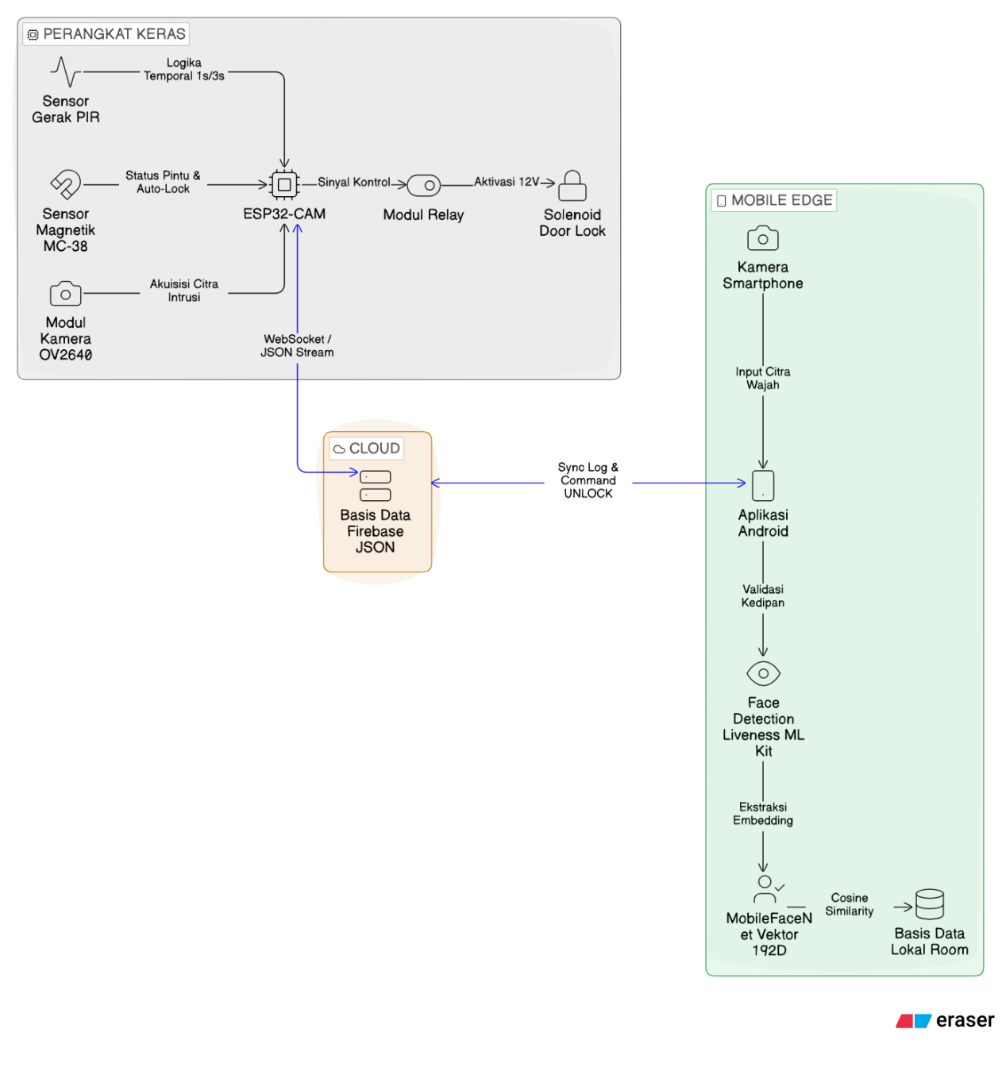
Seluruh instruksi aktuator dan log keamanan dari ESP32-CAM tidak dikirim langsung ke smartphone, melainkan dijembatani melalui layanan Firebase Realtime Database berbasis jaringan Wi-Fi. Smartphone Android kemudian bertindak sebagai Edge Controller yang mengeksekusi model kecerdasan buatan (MobileFaceNet) dan mengambil keputusan autentikasi secara lokal, untuk kemudian memperbarui status pada database Firebase
Gambar 3. 1 Arsitektur Umum Sistem
    - Perancangan Alur Sistem (FlowChart)
Untuk merepresentasikan logika operasional (state machine) dari sistem brankas pintar ini, alur kerja dibagi menjadi dua proses utama: alur monitoring keamanan dan alur autentikasi akses

      - Alur Monitoring Keamanan (Perangkat Keras)
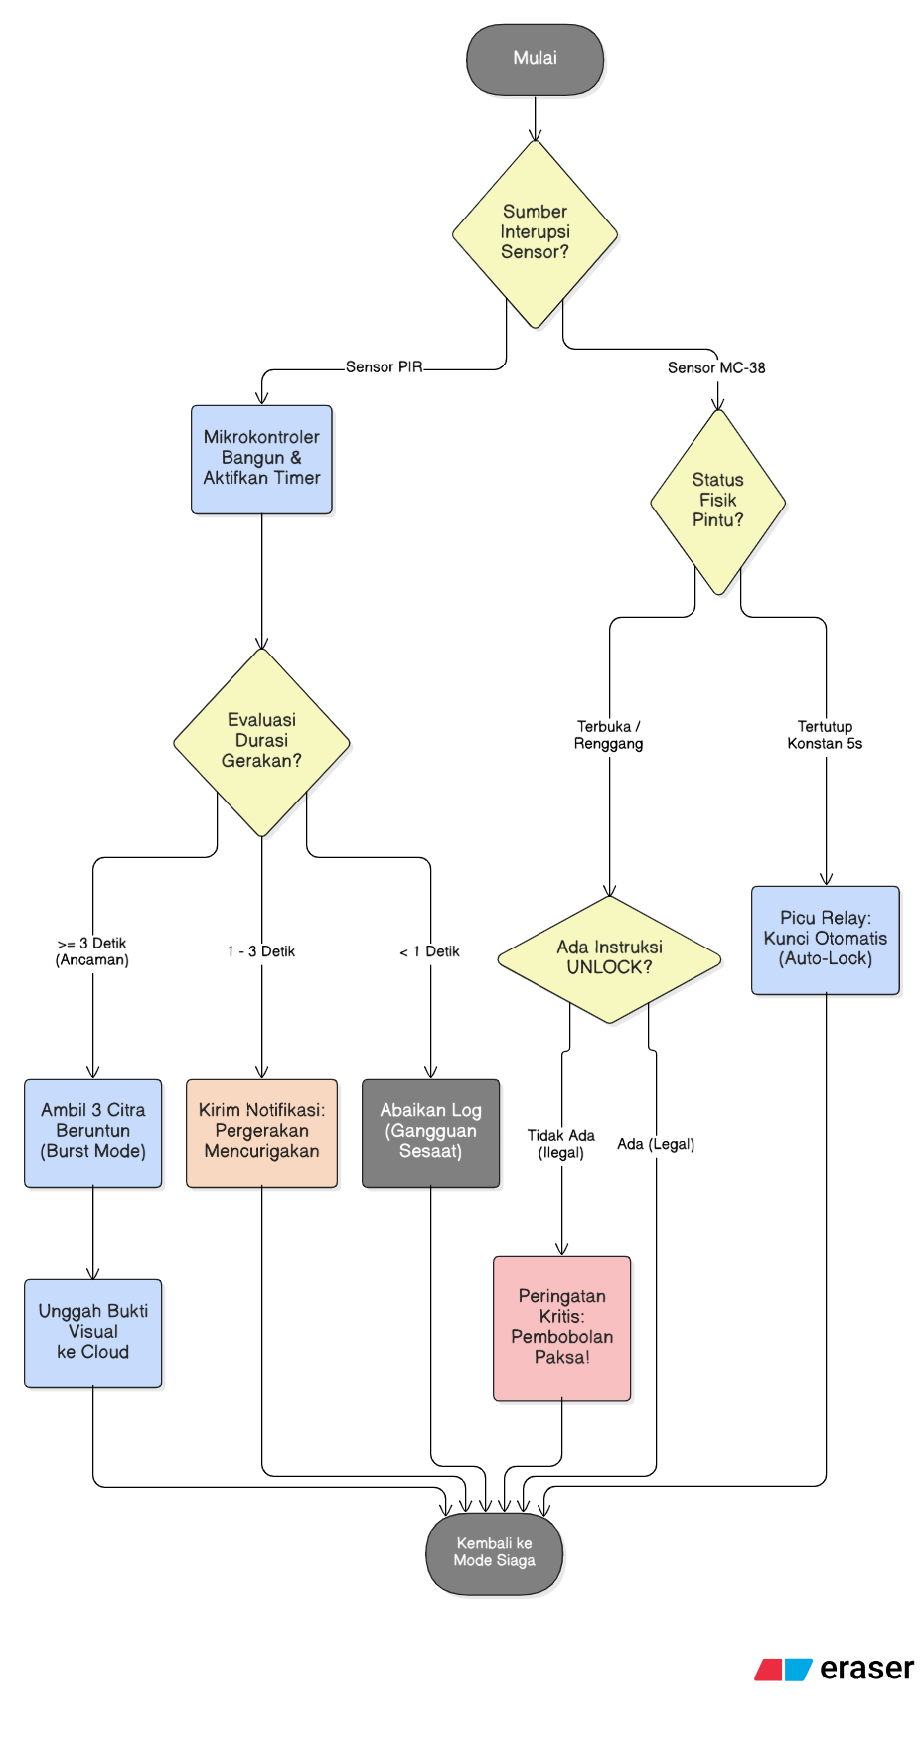
fffffffff

Alur ini berjalan secara kontinu di sisi mikrokontroler untuk mendeteksi anomali di sekitar brankas dengan meminimalkan konsumsi daya dan false alarm (alarm palsu).
- Sistem perangkat keras dimulai pada mode siaga (Deep Sleep) untuk menghemat daya.
- Sensor magnetik MC-38 secara persisten memantau status fisik pintu. Apabila pintu terbuka (renggang) tanpa didahului oleh instruksi "UNLOCK" dari aplikasi, sistem langsung mendefinisikannya sebagai "Pembobolan Paksa" dan mengirimkan sinyal peringatan kritis ke Cloud. Sebaliknya, jika pintu terdeteksi kembali tertutup rapat selama 5 detik, sistem akan memicu relay untuk mengunci tuas solenoid secara otomatis (Auto-Lock).
- Secara bersamaan, sensor gerak PIR memantau area blind spot di sekitar brankas (di dalam lemari). Apabila pergerakan terdeteksi, mikrokontroler akan terbangun dari mode sleep dan mengaktifkan penghitung waktu (temporal thresholding):
  - Jika pergerakan berlangsung kurang dari 1 detik, sistem mengabaikannya sebagai gangguan lingkungan sesaat.
  - Jika pergerakan berlangsung selama 1 hingga kurang dari 3 detik, sistem akan mengirimkan notifikasi "Pergerakan Mencurigakan" ke smartphone pengguna via Firebase.
  - Jika pergerakan berlangsung 3 detik atau lebih, sistem mengidentifikasinya sebagai ancaman nyata. ESP32-CAM akan mengambil 3 citra berturut-turut (burst mode) dan mengunggahnya ke Cloud sebagai bukti visual intrusi.
- Setelah proses eksekusi atau pengunggahan selesai, mikrokontroler kembali memasuki mode Deep Sleep.
      - Alur Autentikasi Akses (Smartphone)
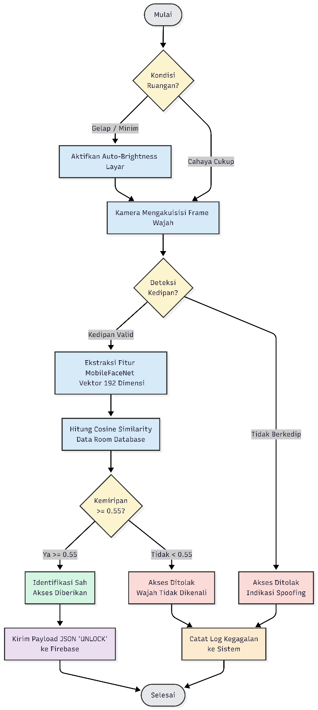
iuuuu
Alur ini dieksekusi pada aplikasi mobile saat pengguna ingin membuka brankas secara sah.
- Proses dimulai ketika pengguna membuka aplikasi dan masuk ke menu pemindaian wajah. Sistem secara otomatis mendeteksi tingkat pencahayaan ruangan melalui sensor cahaya smartphone. Jika ruangan minim cahaya, sistem menerapkan fitur Auto-Brightness untuk memaksimalkan iluminasi layar ke wajah pengguna.
- Kamera depan menangkap frame wajah. Lapisan keamanan pertama, yaitu Active Liveness Detection berbasis Google ML Kit, langsung bekerja untuk mendeteksi kedipan mata (eye blink). Jika kedipan tidak terdeteksi dalam batas waktu tertentu, akses langsung ditolak (Hard Reject).
- Jika wajah tervalidasi sebagai entitas hidup, sistem memotong (crop) area wajah dan memasukkannya ke dalam model TFLite MobileFaceNet.
- Model MobileFaceNet mengekstraksi fitur spasial wajah menjadi representasi vektor numerik berdimensi 192.
- Algoritma kemudian menghitung Cosine Similarity antara vektor wajah yang baru dipindai dengan vektor referensi pemilik yang tersimpan di dalam basis data lokal (Room/SQLite).
- Sistem mengevaluasi nilai kemiripan tersebut terhadap ambang batas toleransi (Threshold). Apabila nilai kemiripan $≥$ 0,55, identitas dikonfirmasi sah.
- Aplikasi mengemas perintah "UNLOCK" dalam format JSON dan memperbaruinya ke Firebase. ESP32-CAM yang bertindak sebagai listener akan merespons perubahan JSON tersebut dengan menarik modul Relay, sehingga pintu brankas terbuka.
- Jika kemiripan $\text{<}$ 0,55, sistem menolak akses dan mencatatnya sebagai riwayat kegagalan (failed log) di dalam sistem.
    - Perancangan Sistem Biometrik
Perancangan sistem biometrik berfokus pada mekanisme pemrosesan kecerdasan buatan (Artificial Intelligence) yang secara utuh dieksekusi secara lokal pada perangkat smartphone pengguna (Edge Controller). Pendekatan ini memastikan proses pengenalan identitas berjalan dengan latensi rendah dan mematuhi prinsip privasi data absolut. Sistem biometrik ini dirancang melalui tiga tahapan komputasi utama:
      - Pendaftaran Wajah (Enrollment) dan Manajemen Vektor Lokal
Fase pendaftaran merupakan proses inisialisasi untuk merekam identitas pemilik sah. Untuk memastikan model memiliki representasi fitur spasial yang komprehensif, aplikasi mewajibkan pengguna untuk memindai wajah dari tiga sudut pandang: menghadap lurus ke depan, serong ke kiri, dan serong ke kanan.
Sebagai bentuk perlindungan privasi data yang ketat, citra wajah hasil tangkapan kamera tidak pernah disimpan dalam wujud gambar digital (.jpg/.png). Frame wajah yang ditangkap langsung disalurkan ke dalam arsitektur model MobileFaceNet berformat TensorFlow Lite (TFLite) untuk diekstraksi. Keluaran (output) dari model ini bukanlah gambar, melainkan sebuah himpunan bilangan riil berupa representasi vektor (embedding) berdimensi 192 (sebuah array berisi 192 angka desimal floating-point). Vektor inilah yang kemudian dienkapsulasi dan disimpan secara permanen di dalam basis data lokal smartphone menggunakan Room Database/SQLite, sehingga terisolasi sepenuhnya dari jaringan internet publik.
      - Active Liveness Detection (Anti-Spoofing)
Untuk mencegah serangan presentasi (Presentation Attack) atau spoofing di mana penyusup mencoba membuka brankas menggunakan foto cetak atau video rekaman, sistem mengimplementasikan Active Liveness Detection menggunakan pustaka Computer Vision dari Google ML Kit.
Modul ini bekerja dengan menganalisis probabilitas keterbukaan kelopak mata atau Eye Open Probability ($P_{eye}$) secara real-time. Sistem mengeksekusi algoritma pendeteksian kedipan mata (blink detection) yang mengharuskan subjek di depan kamera melakukan gerakan kedipan mata secara sadar. Sebuah transisi kedipan dianggap valid apabila nilai $P_{eye}$ turun secara drastis (mengindikasikan mata tertutup) dan kembali naik (mata terbuka) dalam jendela waktu kurang dari 400 milidetik. Algoritma ini bertindak sebagai gerbang validasi pertama; apabila tidak ada kedipan yang terdeteksi, sistem akan secara otomatis menolak akses (Hard Reject) dan menghentikan proses ekstraksi wajah untuk menghemat daya komputasi.
      - Verifikasi Ekstraksi Wajah dan Penentuan Threshold
Apabila fase Liveness Detection berhasil dilewati, wajah masukan akan dipotong (cropping), diselaraskan, dan dieksekusi oleh model MobileFaceNet untuk menghasilkan vektor 192 dimensi yang baru. Proses autentikasi kemudian dilakukan dengan mengukur jarak metrik antara vektor masukan saat ini dengan vektor referensi pemilik yang tersimpan di dalam Room Database.
Metode pengukuran jarak metrik yang digunakan dalam perancangan ini adalah Cosine Similarity, yang mengkalkulasi nilai kosinus sudut antara dua vektor berdimensi tinggi. Secara matematis, formulasi Cosine Similarity dinyatakan pada Persamaan :

$CosineSimilarity\left(A,B\right)\text{=}cos\left(θ\right)\text{=}\frac{A∙B}{\text{||}A\text{||}B\text{||}}\text{=}\frac{\sum_{i\text{=}1}^{n}{A_{i}B_{i}}}{\sqrt{\sum_{i\text{=}1}^{n}{A_{i}^{2}}}\sqrt{\sum_{i\text{=}1}^{n}{B_{i}^{2}}}}$

Di mana A adalah representasi vektor fitur dari wajah masukan, B adalah representasi vektor fitur yang tersimpan di dalam database, dan $n$ adalah jumlah dimensi vektor (192 dimensi). Nilai keluaran Cosine Similarity berkisar antara -1 hingga 1. Nilai yang mendekati 1 menunjukkan bahwa kedua vektor tersebut sangat mirip (memiliki sudut yang sangat sempit).
Dalam sistem ini, berdasarkan pengujian kalibrasi keamanan, ambang batas toleransi (Threshold) ditetapkan secara statis pada nilai 0,55.
- Jika nilai Cosine Similarity $≥$ 0,55, maka sistem mengklasifikasikan masukan sebagai pemilik sah, memberikan akses otorisasi, dan memicu pengiriman JSON instruksi buka kunci.
- Jika nilai Cosine Similarity $\text{<}$ 0,55, identitas ditolak dan akses ke brankas tidak diberikan.
    - Perancangan Komunikasi Cloud
Perancangan komunikasi cloud pada sistem ini bertugas sebagai jembatan (middleware) yang menghubungkan domain perangkat keras (ESP32-CAM) dengan domain perangkat lunak (Aplikasi Android). Mengingat sistem keamanan menuntut respons yang seketika, arsitektur komunikasi ini dibangun di atas ekosistem Firebase Realtime Database. Berbeda dengan arsitektur komunikasi tradisional yang mewajibkan klien melakukan polling (permintaan data berulang) menggunakan protokol HTTP, Firebase memanfaatkan protokol WebSockets yang memungkinkan koneksi dua arah (bi-directional) secara persisten. Dengan mekanisme ini, server dapat langsung mendorong (push) pembaruan data ke mikrokontroler maupun aplikasi dengan latensi dalam hitungan milidetik tanpa perlu permintaan berulang. Perancangan komunikasi ini dibagi menjadi tiga aspek utama yang diuraikan berikut ini.
      - Struktur Basis Data (Format JSON)
Firebase Realtime Database menggunakan paradigma NoSQL yang menyimpan seluruh data dalam struktur hierarkis berbentuk JavaScript Object Notation (JSON). Struktur basis data dirancang seminimal mungkin untuk mengoptimalkan kecepatan pembacaan (parsing) oleh mikrokontroler yang memiliki keterbatasan sumber daya. Hierarki data pada sistem ini dibagi menjadi tiga node utama pada tingkat akar (root), yaitu safe, sensors, dan logs, sebagaimana ditunjukkan pada Gambar 3.X dan Gambar 3.X.

Gambar 3.X Contoh struktur JSON Firebase Realtime Database BarSafe
Node safe berfungsi sebagai kanal komunikasi kendali dua arah antara Aplikasi Android dan ESP32-CAM. Deskripsi lengkap setiap field pada node safe disajikan pada Tabel 3.X.
Tabel 1Deskripsi Field Node safe (Kendali Brankas)
Field | Tipe Data | Penulis | Pembaca | Keterangan
command | String | Android App | ESP32-CAM | Perintah aksi: "IDLE" (normal) atau "UNLOCK" (buka kunci)
status | String | Android & ESP32 | Android App | Status aktual brankas: "LOCKED", "UNLOCKED", atau "ALERT"
requestedBy | String | Android App | Android App | Nama pemilik yang meminta pembukaan kunci
timestamp | Long | Android App | ESP32-CAM | Unix timestamp (ms) saat perintah dikirim; digunakan ESP32 untuk menghindari eksekusi perintah lama (duplicate prevention)
ack | Boolean | ESP32-CAM | Android App | Bernilai true setelah ESP32 berhasil mengeksekusi perintah UNLOCK; Android menunggu konfirmasi ini dalam batas waktu 8 detik

Node sensors berfungsi sebagai kanal telemetri satu arah dari ESP32-CAM ke Aplikasi Android yang memuat status sensor secara real-time. Deskripsi lengkap disajikan pada Tabel 3.X
Field | Tipe Data | Penulis | Pembaca | Keterangan
pir | Boolean | ESP32-CAM | Android App | Bernilai true jika sensor PIR sedang aktif mendeteksi gerakan
doorClosed | Boolean | ESP32-CAM | Android App | Bernilai true jika sensor MC-38 mendeteksi pintu tertutup rapat
wifi | Boolean | ESP32-CAM | Android App | Status konektivitas WiFi ESP32-CAM
heartbeat | Long | ESP32-CAM | Android App | Timestamp Unix (ms) yang diperbarui setiap 10 detik; digunakan Android untuk mendeteksi kondisi ESP32 offline

Tabel 3.X — Deskripsi Field Node sensors (Status Sensor Real-time)
Node logs berfungsi sebagai catatan riwayat keamanan bersifat append-only. Setiap entri baru dibuat menggunakan metode Firebase Push yang menghasilkan kunci unik (auto-key) secara otomatis. Deskripsi field log disajikan pada Tabel 3.X.
field | Tipe Data | Nilai yang Mungkin | Keterangan
type | String | "Sistem", "Anomali", "Pembobolan", "Peringatan" | Kategori kejadian
level | String | "INFO", "WARNING", "CRITICAL" | Tingkat urgensi log
personName | String | Nama pemilik / "Sistem ESP32" | Pelaku atau inisiator kejadian
description | String | Teks deskriptif | Keterangan detail kejadian
timestamp | Long | Unix epoch (ms) | Waktu kejadian dicatat
imageUrl | String | URL Cloudinary / kosong | Foto bukti ke-1 dari mode burst
imageUrl2 | String | URL Cloudinary / kosong | Foto bukti ke-2 dari mode burst
imageUrl3 | String | URL Cloudinary / kosong | Foto bukti ke-3 dari mode burst
Tabel 3.X — Deskripsi Field Node logs (Riwayat Log Keamanan)
    - Perancangan Perangkat Keras
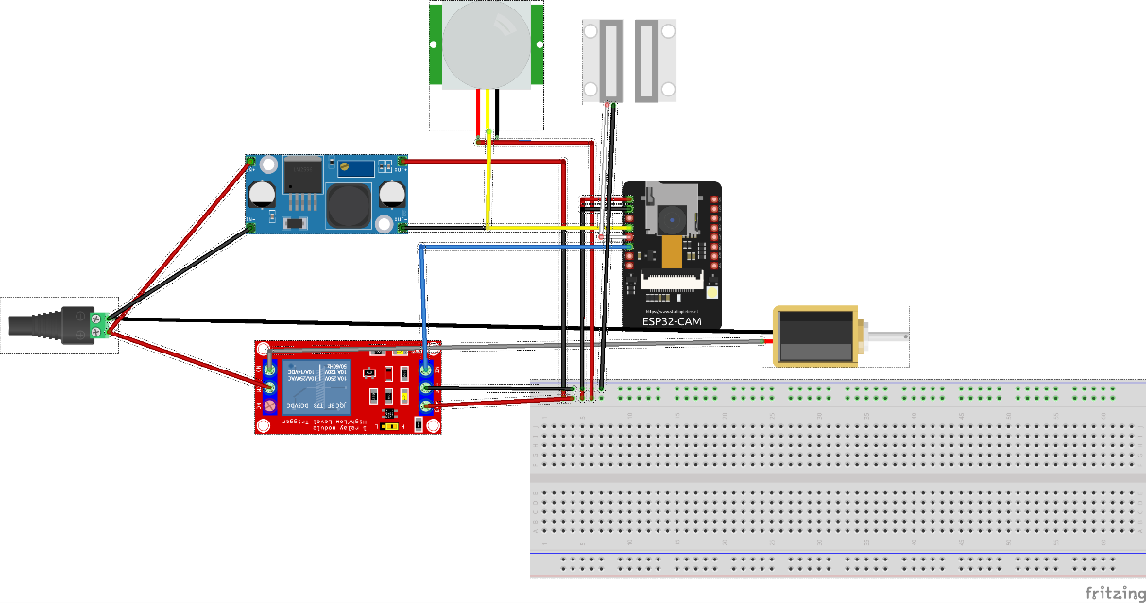
Perancangan perangkat keras berfokus pada integrasi instrumen fisik yang bertindak sebagai end-node pengawasan dan pengendalian pada brankas. Pada tahap ini, keandalan arsitektur kelistrikan dan pemetaan pin General-Purpose Input/Output (GPIO) pada mikrokontroler merupakan parameter yang paling kritikal untuk menjamin stabilitas operasional sistem

Manajemen Kelistrikan dan Isolasi Daya
Karakteristik instrumen pada sistem ini memiliki kebutuhan pasokan daya yang kontradiktif. Aktuator mekanik Solenoid Door Lock membutuhkan tegangan operasional yang tinggi (12V DC) untuk menghasilkan gaya elektromagnetik yang cukup kuat dalam menarik tuas pengunci. Di sisi lain, mikrokontroler ESP32-CAM, modul Relay, dan sensor (PIR serta MC-38) merupakan komponen logika elektronik yang rentan terbakar jika diberi tegangan berlebih dan hanya beroperasi secara optimal pada pasokan daya 5V DC.
Untuk mencegah terjadinya penurunan tegangan secara tiba-tiba (brownout reset) pada mikrokontroler saat solenoid aktif, serta mencegah terjadinya korsleting (short circuit), sistem kelistrikan dirancang dengan prinsip isolasi dan pemisahan jalur daya. Arsitektur dayanya adalah sebagai berikut:
- Sumber daya utama dipasok menggunakan Adaptor 12V 2A yang dihubungkan ke terminal input listrik.
- Jalur daya tegangan tinggi (12V) dihubungkan langsung menuju terminal sakelar Common (COM) pada modul Relay yang akan diteruskan ke aktuator Solenoid.
- Jalur daya yang sama juga dialirkan masuk ke modul penurun tegangan, yaitu Step-Down Buck Converter. Modul ini dikalibrasi secara presisi untuk mereduksi dan menstabilkan tegangan dari 12V menjadi 5V.
- Keluaran 5V dari Step-Down inilah yang kemudian didistribusikan dengan aman untuk menghidupkan ESP32-CAM, memberikan daya pada sensor PIR, dan menyuplai sirkuit pengendali logika pada modul Relay.

Pemetaan Pin dan Skematik Rangkaian (Wiring Diagram)
Komunikasi antara sensor, aktuator, dan mikrokontroler ESP32-CAM dikonfigurasi melalui pemetaan pin GPIO dengan skema sebagai berikut:
- Sensor Gerak PIR: Pin data (OUT) dari sensor PIR dihubungkan ke pin GPIO digital ESP32-CAM. Pin ini dikonfigurasi untuk mendeteksi perubahan transisi logika dari LOW ke HIGH ketika elemen pyroelectric mendeteksi pergerakan radiasi inframerah dari manusia, yang kemudian memicu interupsi sistem (hardware interrupt) untuk memulai penghitungan ambang batas temporal (1 hingga 3 detik).
- Sensor Magnetik MC-38: Salah satu kabel MC-38 dihubungkan ke Ground (GND) dan kabel lainnya dihubungkan ke pin GPIO ESP32-CAM yang diatur menggunakan internal Pull-Up Resistor. Konfigurasi ini menjamin pembacaan sinyal yang absolut; saat pintu tertutup (magnet saling menempel), sirkuit menjadi tertutup (Normally Closed) dan mengirimkan logika LOW. Ketika pintu dibuka paksa, medan magnet terputus, sirkuit menjadi terbuka, dan pin GPIO akan membaca logika HIGH secara instan.
- Modul Relay: Pin input sinyal (IN) pada modul relay dihubungkan ke pin GPIO output dari ESP32-CAM. Modul ini dilengkapi dengan optocoupler untuk memberikan isolasi optik antara sirkuit mikrokontroler (5V) dan sirkuit beban mekanis (12V). Ketika ESP32-CAM menerima perintah "UNLOCKED" dari Firebase, pin GPIO akan mengirimkan sinyal pemicu ke relay, yang menyebabkan relay menutup sirkuit 12V dan mengaktifkan Solenoid Door Lock.
    - Perancangan Perangkat Lunak (Software)
Perancangan perangkat lunak pada sistem ini dibagi menjadi dua domain utama, yaitu perangkat lunak pada sisi mikrokontroler (Firmware) dan perangkat lunak pada sisi smartphone (Aplikasi Mobile). Pemilihan tumpukan teknologi (tech stack) disesuaikan dengan kebutuhan komputasi dan arsitektur Mobile Edge Computing.
      - Perangkat Lunak Mikrokontroler (ESP32-CAM)
Pengembangan firmware untuk ESP32-CAM ditulis menggunakan bahasa pemrograman C++ melalui lingkungan pengembangan terpadu (IDE) Arduino. Perancangan perangkat lunak pada domain ini difokuskan pada efisiensi daya dan manajemen interupsi sensor.
- Sistem memanfaatkan pustaka WiFi.h untuk menghubungkan mikrokontroler ke jaringan internet nirkabel.
- Untuk komunikasi Cloud, sistem menggunakan pustaka klien Firebase (seperti Firebase_ESP_Client) yang memungkinkan ESP32-CAM bertindak sebagai listener WebSocket secara persisten untuk mendengarkan perubahan status kunci tanpa harus melakukan HTTP polling yang memboroskan sumber daya.
- Logika utama firmware mengimplementasikan manajemen daya menggunakan Application Programming Interface (API) Deep Sleep bawaan ESP32. Mikrokontroler diprogram untuk bangun (wake-up) hanya jika dipicu oleh sinyal eksternal dari pin GPIO yang terhubung ke sensor PIR atau sensor MC-38 (melalui metode ext0 atau ext1 wake-up)
      - Perangkat Lunak Aplikasi Android
Aplikasi Android bertindak sebagai Edge Controller yang memproses kecerdasan buatan. Aplikasi ini dikembangkan secara native menggunakan bahasa pemrograman Kotlin. Kotlin dipilih karena memiliki fitur null-safety yang mencegah aplikasi mengalami crash akibat referensi objek kosong (NullPointerException).
- Komputasi AI: Aplikasi mengintegrasikan pustaka Google ML Kit Vision untuk menjalankan fungsi pengenalan wajah dasar dan Active Liveness Detection (deteksi kedipan). Selanjutnya, pustaka TensorFlow Lite (TFLite) digunakan sebagai engine inferensi untuk mengeksekusi model MobileFaceNet berformat .tflite di dalam perangkat.
- Manajemen Antarmuka: Antarmuka pengguna (UI) tidak dibangun menggunakan XML tradisional, melainkan menggunakan Jetpack Compose, yaitu toolkit modern berbasis deklaratif yang memungkinkan pembuatan UI secara lebih efisien, modular, dan reaktif terhadap perubahan data.
- Basis Data Lokal: Untuk penyimpanan vektor identitas biometrik 192 dimensi, aplikasi menggunakan arsitektur Room Database, yang merupakan lapisan abstraksi di atas SQLite. Penggunaan Room menjamin proses query data dilakukan secara asinkron (menggunakan Kotlin Coroutines) agar tidak memblokir antarmuka pengguna utama.

Usecase
Use Case Diagram adalah representasi visual yang menggambarkan hubungan antara sistem dan pengguna dalam sebuah proses atau aplikasi. Diagram ini menunjukkan bagaimana aktor berinteraksi dengan fungsi-fungsi utama sistem yang sedang dikembangkan.
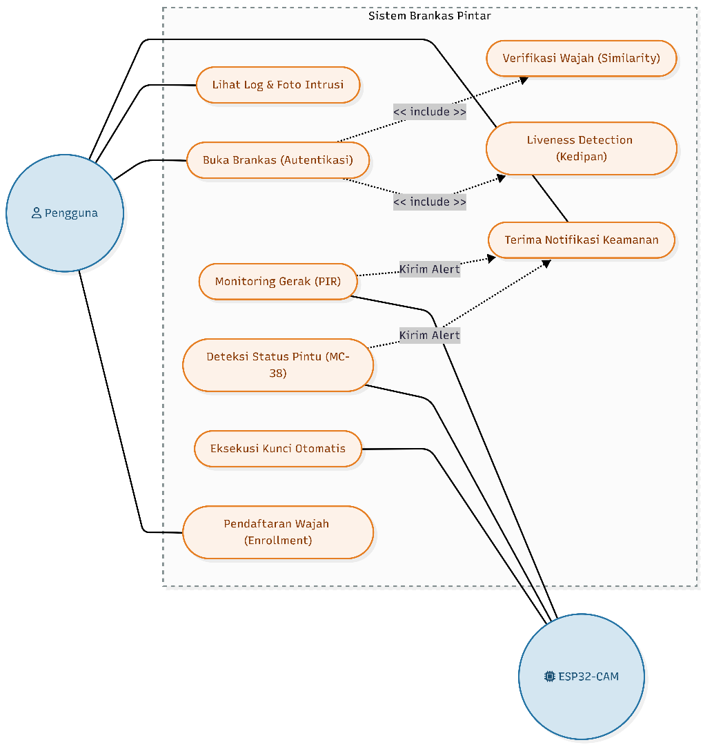
Gambar 3. 4 Use Case Diagram
Pada Use Case Diagram di atas memodelkan interaksi fungsional antara aktor dengan Sistem Brankas Pintar secara keseluruhan. Dalam arsitektur sistem ini, terdapat dua aktor utama yang beroperasi pada ranah kendali yang berbeda, yaitu aktor Pengguna dan aktor ESP32-CAM. Pengguna merepresentasikan entitas manusia selaku pemilik sah yang berinteraksi langsung dengan antarmuka aplikasi Android guna mengendalikan brankas dan memantau status keamanan. Di sisi lain, ESP32-CAM bertindak sebagai aktor sistem berupa perangkat keras Internet of Things (IoT) yang beroperasi secara otonom di lokasi brankas untuk merespons kondisi lingkungan fisik melalui pembacaan instrumen sensor dan aktuator.
Pada ranah aplikasi mobile, aktor Pengguna memiliki akses terhadap empat fungsionalitas utama. Fungsionalitas pertama adalah proses pendaftaran wajah (enrollment), di mana pengguna melakukan inisialisasi awal dengan merekam data biometrik wajah ke dalam sistem untuk diekstraksi. Fungsionalitas kedua yang menjadi inti interaksi adalah membuka brankas melalui proses autentikasi. Fungsionalitas ini memiliki relasi dependensi wajib (include) terhadap dua sub-proses sistematis, yakni Liveness Detection yang mengharuskan sistem memvalidasi kedipan mata guna mencegah serangan spoofing, serta verifikasi wajah yang bertugas menghitung nilai kemiripan (similarity) antara wajah masukan dengan data referensi di basis data. Selain fungsionalitas kendali, pengguna juga difasilitasi dengan use case untuk melihat riwayat log dan foto intrusi, serta menerima notifikasi keamanan secara langsung pada perangkat smartphone mereka.
Pada ranah perangkat keras, aktor ESP32-CAM mengelola tiga fungsionalitas otonom tanpa memerlukan instruksi atau intervensi langsung dari pengguna. Fungsionalitas tersebut meliputi pengawasan lingkungan sekitar secara persisten melalui monitoring gerak menggunakan sensor PIR, serta deteksi status fisik pintu brankas (terbuka atau tertutup) menggunakan sensor magnetik MC-38 untuk mengidentifikasi adanya indikasi pembobolan. Fungsionalitas otonom ketiga adalah pengeksekusian kunci otomatis, di mana sistem mikrokontroler akan secara mandiri memicu aktuator relay dan solenoid untuk mengunci brankas (auto-lock) saat sensor mendeteksi pintu telah kembali tertutup rapat.
Diagram ini juga mendeskripsikan adanya interaksi lintas batas sistem (cross-system triggers) yang menjembatani domain perangkat keras dan perangkat lunak melalui jaringan Cloud. Fungsionalitas monitoring gerak (PIR) dan deteksi status pintu (MC-38) yang dijalankan oleh ESP32-CAM memiliki garis relasi yang memicu pengiriman peringatan (Kirim Alert). Sinyal pemicu ini secara otomatis diteruskan melintasi sistem menuju aplikasi Android untuk mengeksekusi use case penerimaan notifikasi keamanan oleh pengguna, sehingga memastikan pemilik selalu mendapatkan informasi ancaman secara real-time.

Activity Diagram
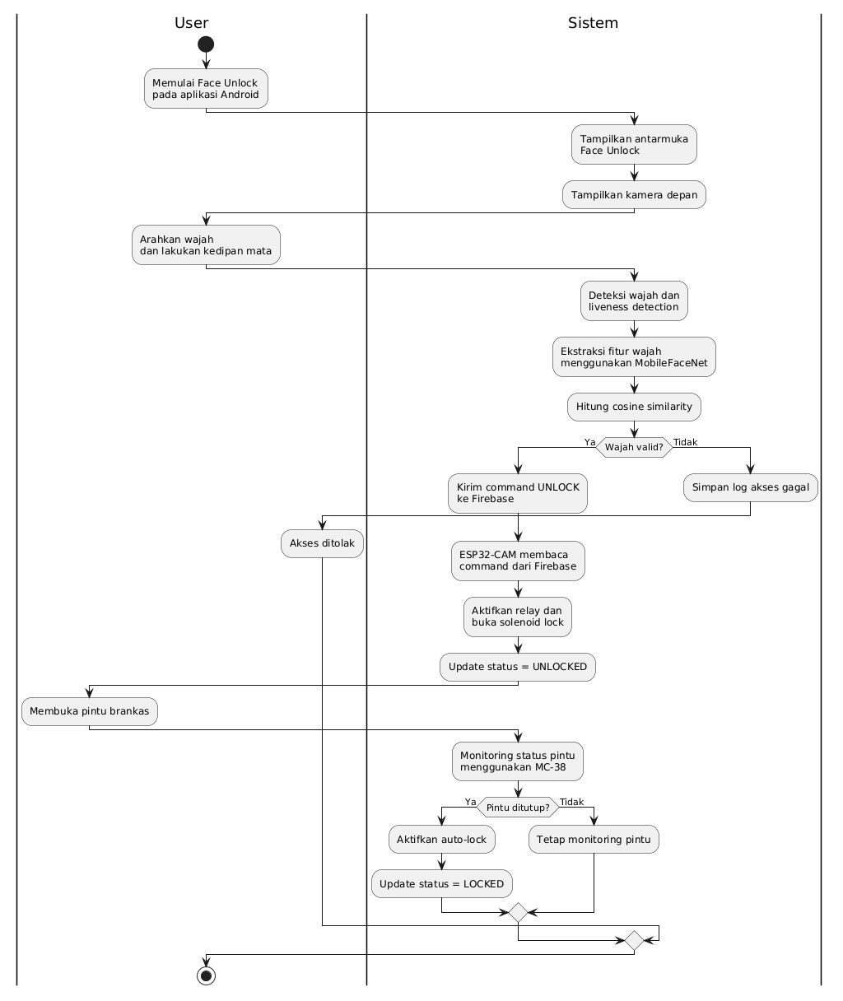
Gambar 3.5 Activity Diagaram
Diagram Activity Diagram pada Gambar 3.xx menggambarkan alur kerja sistem dalam proses autentikasi hingga pembukaan brankas secara otomatis. Diagram ini menggunakan pendekatan swimlane yang dibagi ke dalam empat domain utama, yaitu pengguna, aplikasi Android sebagai Mobile Edge Computing (MEC), Firebase sebagai layanan cloud, dan ESP32-CAM sebagai perangkat IoT. Pembagian swimlane tersebut menunjukkan distribusi proses komputasi pada setiap komponen sistem.
Alur dimulai ketika pengguna memilih menu autentikasi pada aplikasi Android. Setelah itu, aplikasi melakukan inisialisasi kamera depan dan memeriksa kondisi pencahayaan lingkungan. Jika intensitas cahaya dianggap kurang memadai, sistem akan meningkatkan kecerahan layar secara otomatis untuk membantu proses deteksi wajah dan liveness detection. Selanjutnya, pengguna diminta mengarahkan wajah ke kamera dan melakukan kedipan mata sebagai bentuk validasi biologis.
Proses berikutnya dijalankan pada domain aplikasi Android yang berperan sebagai edge computing. Sistem melakukan liveness detection menggunakan Google ML Kit untuk memastikan bahwa objek yang terdeteksi merupakan wajah asli dan bukan media manipulasi seperti foto atau video. Apabila kedipan mata tidak terdeteksi dalam batas waktu tertentu, sistem akan menghentikan proses autentikasi dan mencatat kegagalan akses ke dalam log keamanan.
Jika liveness detection berhasil, aplikasi akan melanjutkan proses ekstraksi fitur wajah menggunakan model MobileFaceNet. Fitur wajah yang diperoleh kemudian dibandingkan dengan data wajah yang tersimpan menggunakan metode Cosine Similarity untuk menghitung tingkat kemiripan identitas. Pada tahap ini terdapat proses pengambilan keputusan berdasarkan nilai threshold yang telah ditentukan. Jika nilai similarity berada di bawah 0,55, sistem akan menolak akses dan mencatat aktivitas tersebut ke Firebase. Sebaliknya, apabila nilai similarity memenuhi ambang batas, aplikasi akan mengirimkan perintah pembukaan brankas ke Firebase Realtime Database dalam format JSON.
Tahap akhir melibatkan komunikasi antara Firebase dan ESP32-CAM. Ketika node pada Firebase diperbarui menjadi perintah pembukaan, event listener pada ESP32-CAM akan mendeteksi perubahan data tersebut secara real-time. Selanjutnya ESP32-CAM mengaktifkan relay yang terhubung dengan solenoid door lock sehingga mekanisme pengunci dapat terbuka secara otomatis. Dengan pendekatan ini, proses pembukaan brankas dapat dilakukan tanpa kontak fisik maupun penggunaan kunci mekanis konvensional.

Sequence Diagram
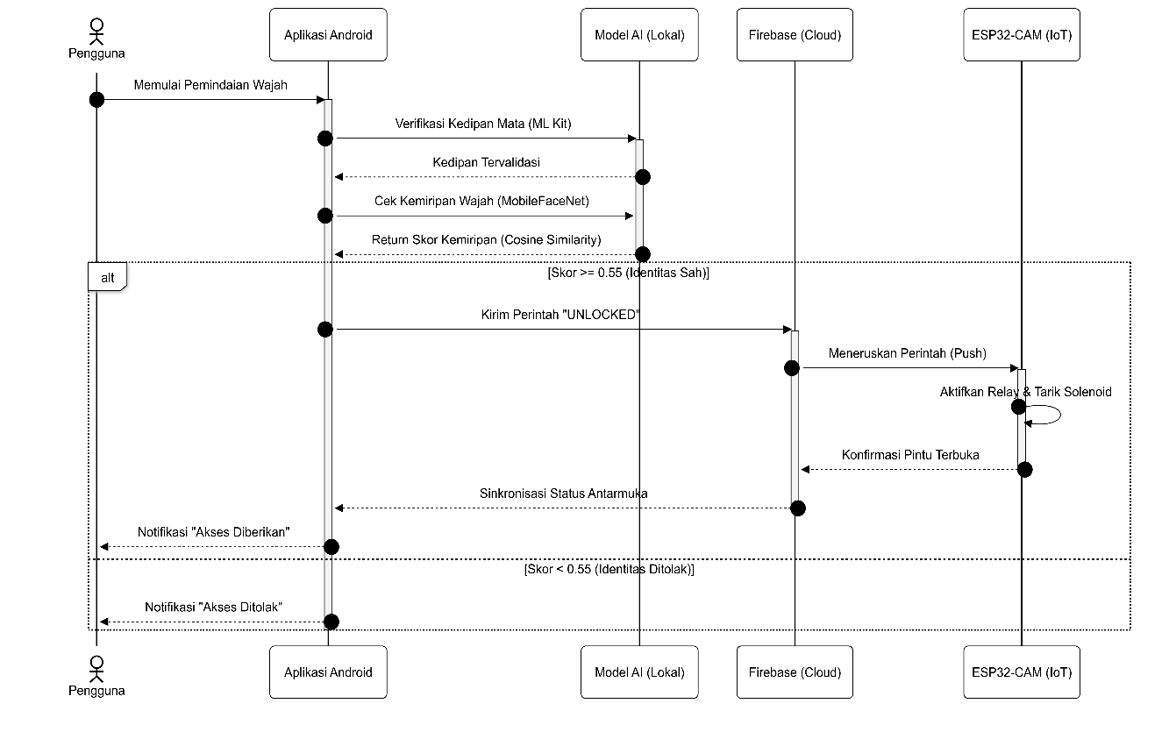
Gambar 3. 2 Sequence Diagram
Sequence diagram di atas memvisualisasikan urutan pertukaran pesan antar objek utama dalam sistem saat proses autentikasi berlangsung. Pemodelan ini sengaja difokuskan pada interaksi tingkat tinggi (high-level interaction) untuk memperlihatkan aliran data dari sisi Edge (Aplikasi dan AI) hingga ke ranah Internet of Things (ESP32-CAM).
Proses diinisiasi saat Pengguna memulai pemindaian wajah melalui Aplikasi Android. Aplikasi kemudian mendelegasikan pemrosesan biometrik ke Model AI lokal secara berurutan: pertama, memvalidasi keberadaan subjek hidup melalui deteksi kedipan mata; kedua, mengekstraksi wajah dan menghitung skor kemiripan (Cosine Similarity). Penggunaan entitas Model AI secara terpisah pada diagram ini menegaskan bahwa beban komputasi kecerdasan buatan dieksekusi secara mandiri di dalam perangkat smartphone, bukan di server.
Setelah skor kemiripan dikembalikan ke Aplikasi, sistem melakukan evaluasi logika (alt block). Apabila skor memenuhi ambang batas 0,55, Aplikasi akan mengirimkan perintah buka kunci ke Firebase. Firebase bertindak sebagai jembatan Cloud yang seketika meneruskan perintah tersebut ke ESP32-CAM untuk mengeksekusi tarikan mekanis solenoid. Setelah pintu berhasil dibuka, ESP32-CAM memberikan sinyal konfirmasi balik yang mengalir melalui Firebase hingga antarmuka pengguna menampilkan pesan keberhasilan. Namun, apabila skor berada di bawah ambang batas, sistem akan memutus alur integrasi eksternal dan langsung menampilkan pesan penolakan kepada pengguna untuk menjaga keamanan brankas.

BAB 4
IMPLEMENTASI DAN PENGUJIAN

Implementasi Sistem
Implementasi sistem pada penelitian ini bertujuan untuk merealisasikan perancangan sistem yang telah dijelaskan pada Bab III ke dalam bentuk sistem yang dapat dijalankan dan diuji secara nyata. Sistem yang diimplementasikan permainan edukasi matematika menggunakan micro:bit V2 untuk interaksi gerakan dan model pembelajaran mesin K-Nearest Neighbor (KNN) untuk klasifikasi gerakan.

Implementasi Perangkat Lunak (Software)
Perangkat lunak sistem dikembangkan menggunakan bahasa pemrograman Python dengan dukungan beberapa library, antara lain:
  - Pygame, digunakan untuk membangun antarmuka grafis (GUI) game edukasi matematika.
  - NumPy dan Pandas, digunakan untuk pengolahan data akselerometer.
  - Scikit-learn, digunakan untuk implementasi algoritma K-Nearest Neighbor (KNN).
  - PySerial dan BLE library, digunakan untuk komunikasi data antara micro:bit dan Laptop/PC.
Aplikasi game dikembangkan dalam bentuk game desktop berbasis GUI yang menampilkan soal cerita matematika, visualisasi objek, pilihan jawaban, skor, serta umpan balik terhadap jawaban pengguna.

      - Laman Awal Game Aplikasi
Laman awal merupakan halaman pertama yang muncul ketika game dijalankan. Tombol "Mulai" pada halaman ini adalah cara utama untuk memulai permainan. Untuk menciptakan kesan menyenangkan dan meningkatkan minat pemain sejak awal, desain latar dan elemen visual dibuat dengan cara yang menarik dan menarik.
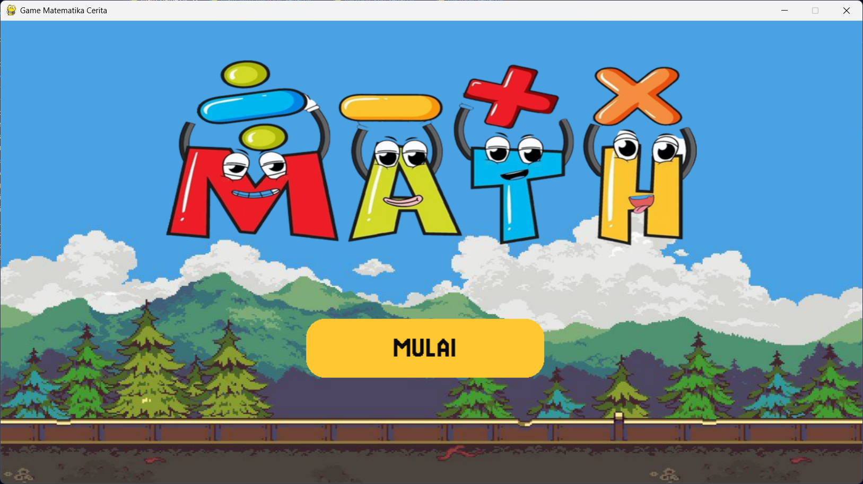
Gambar 4. 1 Tampilan Awal Aplikasi Permainan Numerasi

      - Laman Menu Utama Game
Laman menu utama merupakan halaman pertama yang muncul saat aplikasi dijalankan. Pada halaman ini pengguna dapat memilih untuk memulai permainan sesuai yang dipilih pengguna. Menu dirancang sederhana dan menarik agar mudah dipahami oleh siswa sekolah dasar. Gambar 4.2 menunjukkan tampilan menu utama pada aplikasi permainan numerasi.
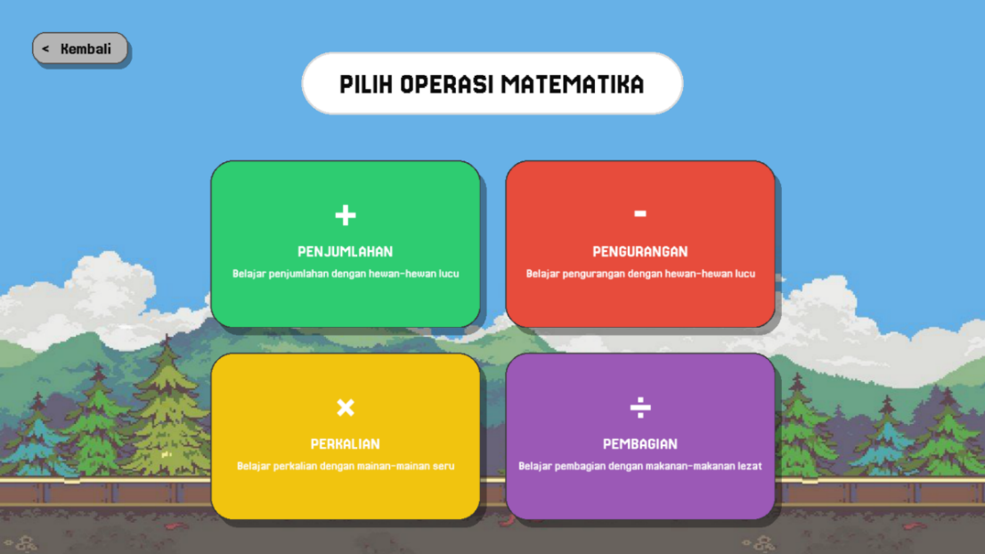
Gambar 4. 2 Laman Pilihan Menu Permainan Numerasi
      - Laman Tata Cara Penggunaan Aplikasi dan Micro:bit
Laman ini berisi panduan singkat yang menjelaskan langkah-langkah bermain serta cara menggunakan perangkat micro:bit dalam permainan. Informasi disajikan secara berurutan agar pengguna dapat memahami alur permainan, mulai dari membaca soal, memilih jawaban menggunakan gerakan micro:bit, hingga mengirim jawaban. Halaman ini membantu pengguna agar dapat memainkan game dengan benar sebelum melanjutkan ke tahap permainan berikutnya.
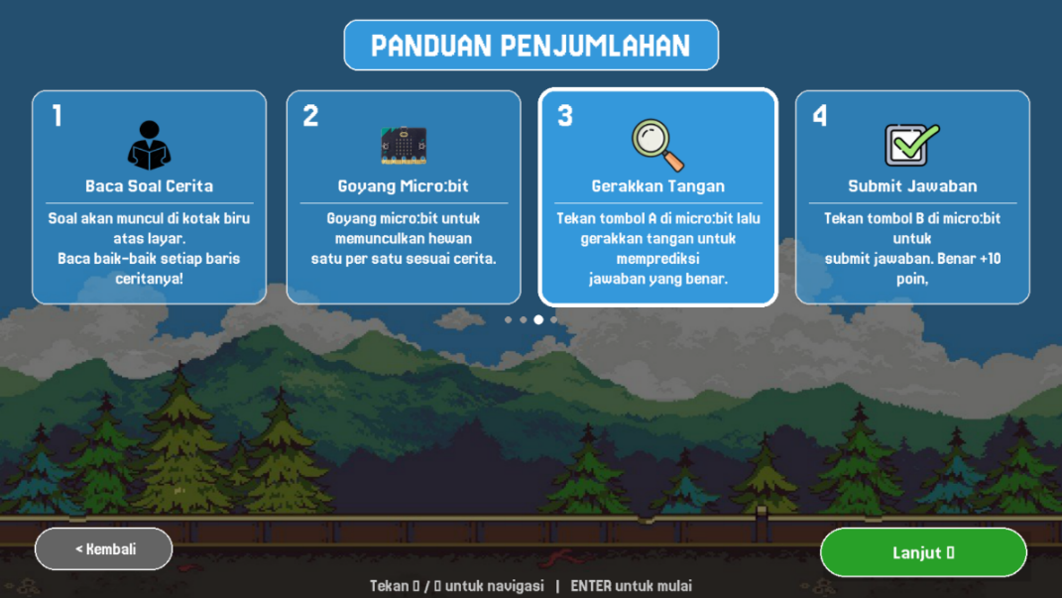
Gambar 4. 3 Salah satu Contoh Laman Panduan Permainan Numerasi (Penjumlahan)
      - Laman Soal Game Numerasi
Laman ini menampilkan soal numerasi dalam bentuk cerita yang harus dipahami siswa. Setiap kali siswa menemukan benda konkret yang disebutkan pada soal, micro:bit digoyangkan untuk memunculkan gambar benda tersebut pada layar permainan. Gambar akan terus bertambah sesuai jumlah yang ditemukan dalam cerita hingga siswa dapat menentukan jawaban yang tepat. Pada setiap menu operasi hitung dasar, aplikasi menyediakan 10 soal yang disusun secara bertahap berdasarkan tingkat kompleksitas. Kompleksitas soal meningkat seiring dengan urutan pengerjaan, yang ditunjukkan melalui variasi jumlah objek, struktur cerita, serta tingkat penalaran yang dibutuhkan. Meskipun tidak dinyatakan dalam bentuk level permainan, mekanisme ini dirancang untuk memberikan pengalaman belajar yang progresif, sehingga siswa dapat membangun pemahaman konsep numerasi secara bertahap.
Pada permainan ini terdapat 4 jenis operasi hitung dasar, yaitu:
- Penjumlahan
Pada menu penjumlahan, siswa diminta menambahkan jumlah objek berdasarkan cerita yang ditampilkan. Setiap kali micro:bit digoyangkan, objek akan muncul dan bertambah sehingga siswa dapat menghitung total objek secara visual.
- Pengurangan
Pada menu pengurangan, siswa terlebih dahulu melihat jumlah objek awal yang ditampilkan. Kemudian sebagian objek akan berkurang sesuai dengan cerita soal, sehingga siswa dapat memahami proses pengurangan melalui perubahan jumlah objek yang terlihat.
- Perkalian
Pada menu perkalian, objek ditampilkan dalam beberapa kelompok yang memiliki jumlah sama. Visualisasi ini membantu siswa memahami konsep perkalian sebagai penjumlahan berulang dari beberapa kelompok objek.
- Pembagian
Pada menu pembagian, objek yang muncul akan dibagi ke dalam beberapa kelompok yang sama banyak. Dengan cara ini siswa dapat melihat bagaimana suatu jumlah dibagi secara merata ke dalam beberapa bagian.

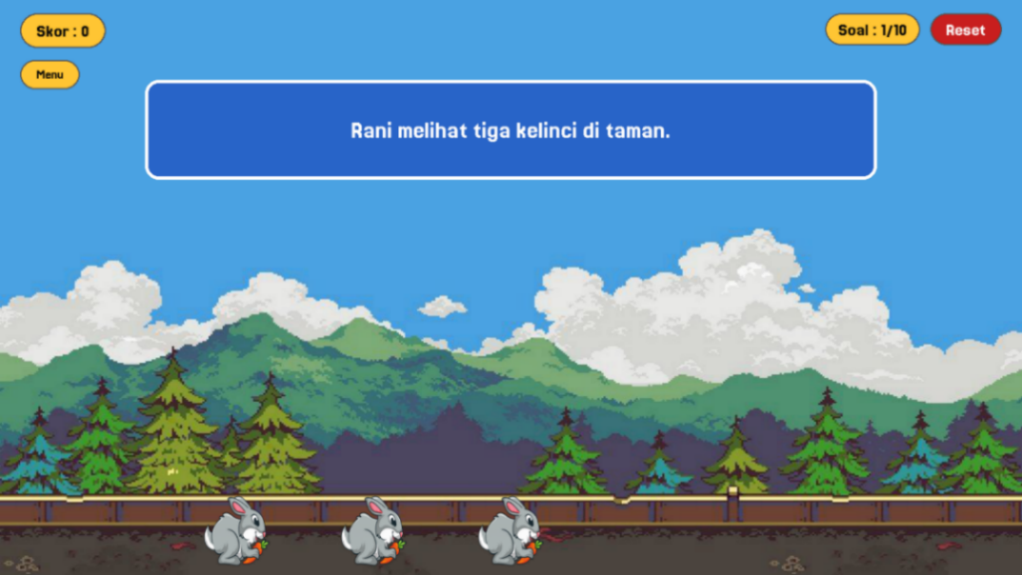
Gambar 4. 4 Laman Soal Permainan Numerasi Penjumlahan

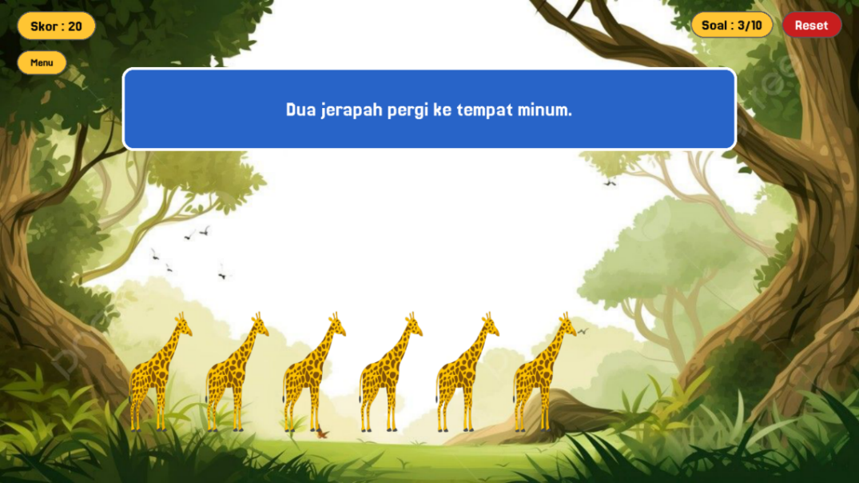
Gambar 4. 5 Laman Soal Permainan Numerasi Pengurangan

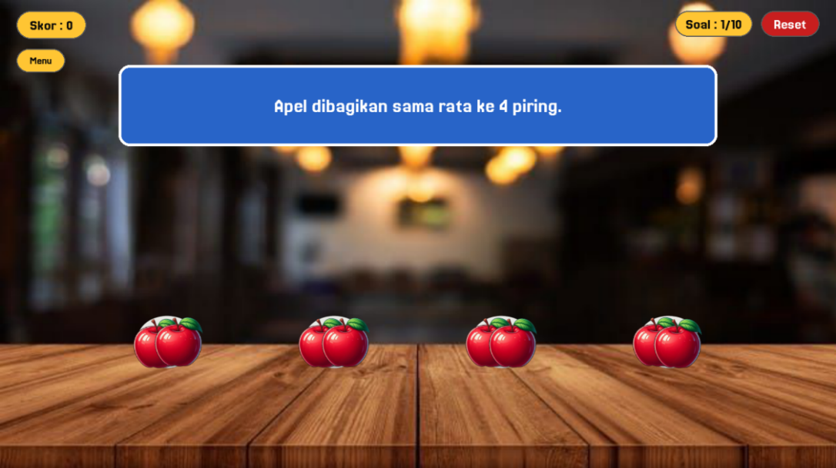
Gambar 4. 6 Laman Soal Permainan Numerasi Pembagian

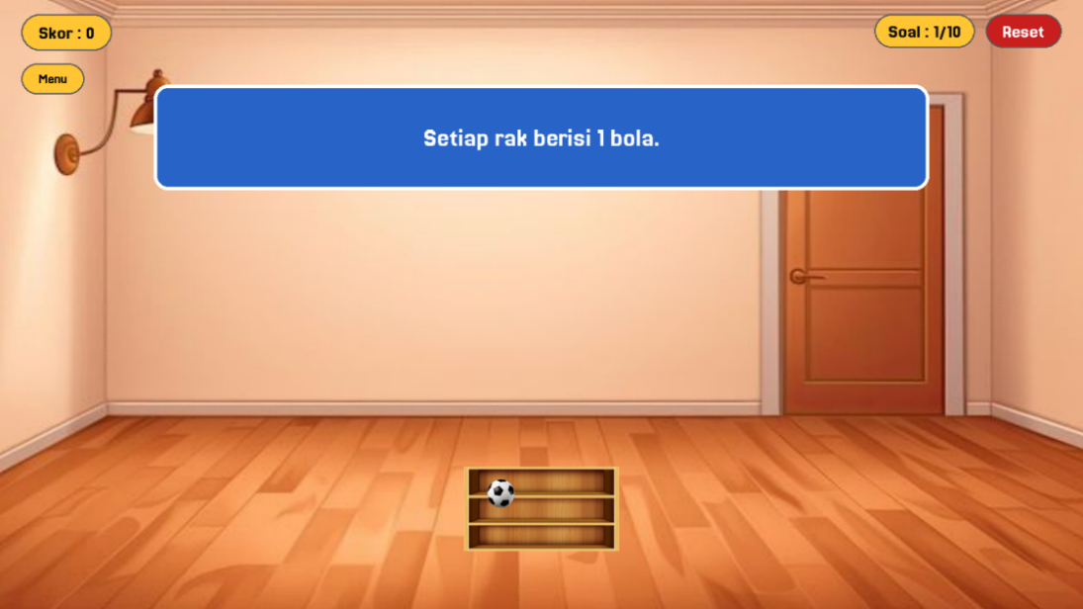
Gambar 4. 7 Laman Soal Permainan Numerasi Perkalian

      - Laman Feedback Jawaban dan Skor
Pada laman ini, siswa memilih jawaban dengan menggerakkan micro:bit ke arah kiri, kanan, atau atas yang masing-masing mewakili blok jawaban yang tersedia. Sebelum melakukan gerakan, siswa harus menekan tombol A sebagai pemicu untuk mulai merekam input gerakan, kemudian menekan tombol B untuk mengakhiri proses dan mengirim jawaban. Sistem akan memberikan umpan balik secara visual setelah jawaban dikirim. Jika jawaban benar, blok jawaban akan berwarna hijau, dan jika jawaban salah, akan berwarna merah. Selain itu, skor pemain akan secara otomatis diperbarui berdasarkan hasil jawaban.

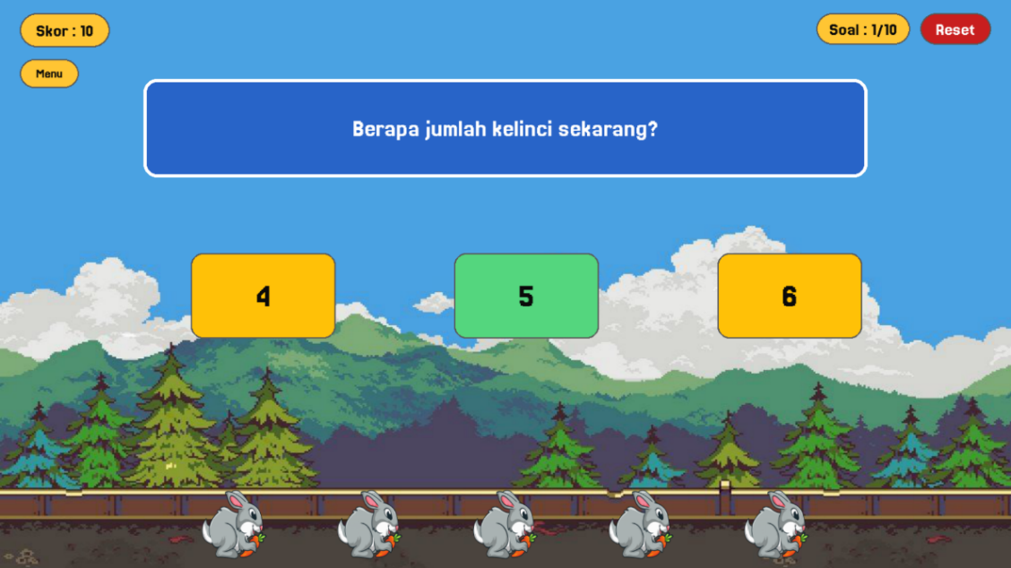
Gambar 4. 8 Laman Feedback Jawaban Benar
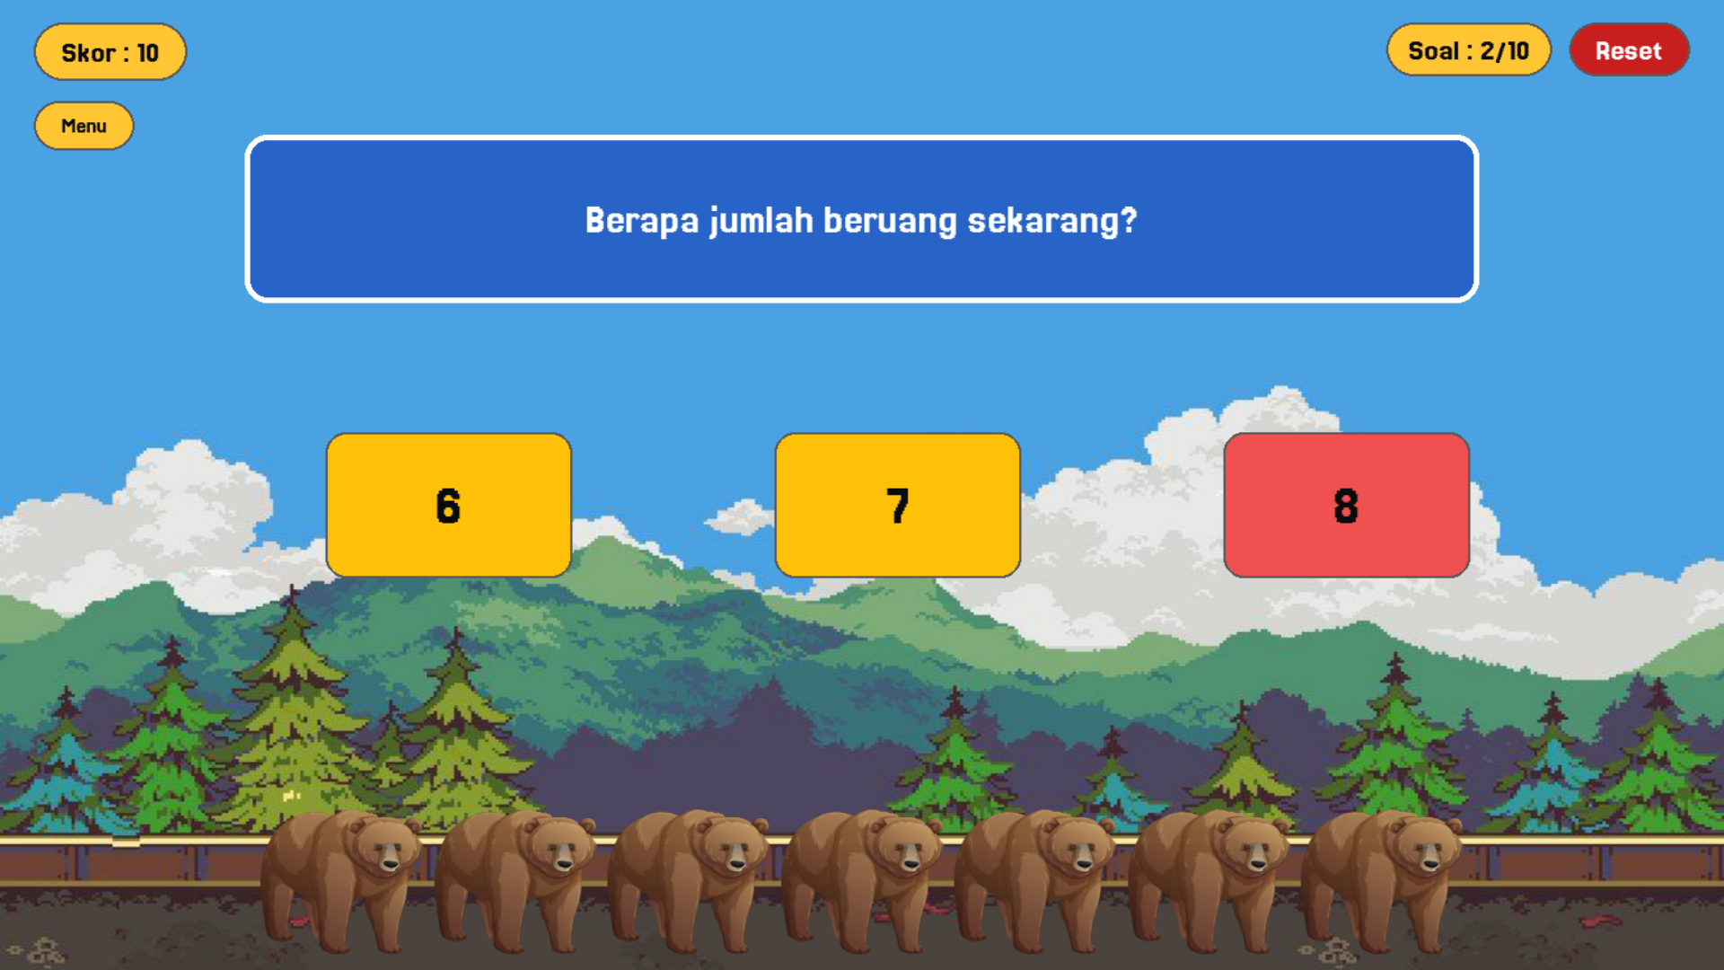
Gambar 4. 9 Laman Feedback Jawaban Salah

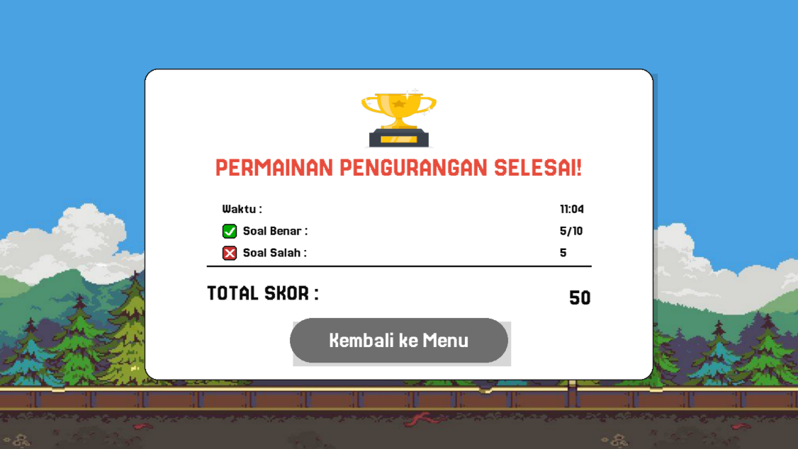
Gambar 4. 10 Laman Skor dan Permainan Selesai

Implementasi Pengumpulan Data
Tahap implementasi pengumpulan data dilakukan berdasarkan perancangan dataset yang telah dijelaskan pada Bab III. Pada tahap ini, proses perekaman data akselerometer direalisasikan menggunakan micro:bit dan komunikasi USB serial.
    - Prosedur Pengambilan Data
Pengambilan data dilakukan manual oleh peneliti dengan langkah berikut:
- Posisi Awal
Micro:bit dipasang pada tangan dominan peneliti menggunakan velcro strap, dengan posisi LED matrix menghadap ke atas. Posisi ini dipertahankan selama proses pengambilan data agar orientasi sumbu accelerometer X, Y, dan Z tetap konsisten pada setiap sesi perekaman.
- Tombol A untuk “Start Recording”
Sebelum merekam gerakan, peneliti menekan tombol A pada micro:bit sebagai tanda proses perekaman data dimulai. Setelah menekan tombol A, sistem mulai membaca data accelerometer dari sumbu X, Y, dan Z secara real-time, lalu mengirimkannya ke komputer melalui komunikasi USB serial secara real-time. Pada tahap ini, buffer data diinisialisasi ulang untuk menjamin bahwa data sisa dari pengambilan sebelumnya tidak ada.
- Pengumpulan Data per Gerakan
Setiap sesi perekaman dilakukan untuk satu jenis gerakan terlebih dahulu. Selama gerakan dilakukan, data accelerometer direkam secara kontinu dengan interval waktu tertentu. Untuk menjaga kualitas data, sistem hanya mencatat perubahan percepatan yang signifikan sehingga data yang tersimpan lebih merepresentasikan gerakan aktual.
Setelah satu gerakan selesai dilakukan, peneliti memberikan jeda beberapa detik sebelum melanjutkan ke gerakan berikutnya. Jeda ini bertujuan untuk menghindari tumpang tindih data antar gestur dan memastikan nilai accelerometer kembali ke kondisi stabil.
Jenis Gestur yang direkam berupa :
- Tilt Left : Gerakan memiringkan tangan ke arah kiri secara horizontal. Gestur ini menghasilkan perubahan dominan pada sumbu horizontal dengan pola nilai percepatan yang konsisten selama durasi gerakan, sehingga menunjukkan pergeseran orientasi perangkat ke arah kiri.
- Tilt Right : Gerakan memiringkan tangan ke arah kanan dengan pola horizontal yang berlawanan dengan tilt left. Perubahan nilai percepatan pada sumbu horizontal memiliki arah yang berbeda, sehingga dapat dibedakan secara numerik oleh model klasifikasi.
- Up : Gerakan mengangkat tangan ke arah atas dengan pola vertikal (lifting motion). Gestur ini menghasilkan perubahan percepatan yang lebih dominan pada sumbu vertikal dibandingkan dua gestur lainnya.

Up Tilt Left Tilt Right
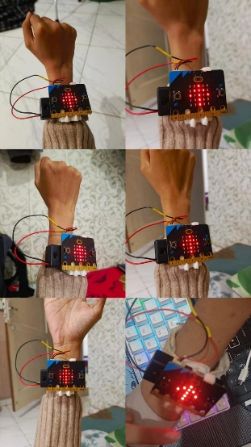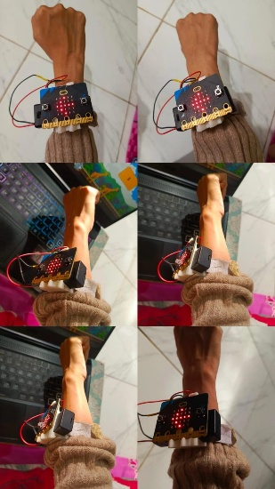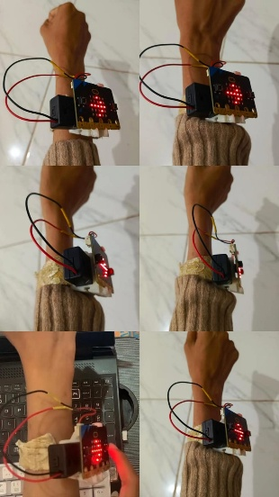
Gambar 4. 11 Variasi Gerakan Gestur
Gambar di atas menunjukkan variasi gerakan yang dilakukan pada setiap kelas gestur. Variasi tersebut meliputi perbedaan sudut kemiringan, kecepatan, serta intensitas gerakan tangan saat menggunakan micro:bit. Variasi ini bertujuan untuk menghasilkan dataset yang lebih representatif terhadap kondisi nyata, sehingga model KNN dapat mempelajari berbagai pola gerakan dan meningkatkan kemampuan generalisasi.
Kemudian setelah jeda selesai, peneliti melanjutkan untuk mengumpulkan data gerakan berikutnya dengan cara yang sama. Proses ini diulangi hingga seluruh jenis gerakan yang ditentukan selesai direkam dalam satu sesi perekaman.
- Tombol B sebagai Penanda Finish Recording
Setelah seluruh gerakan selesai direkam, peneliti menekan tombol B untuk menghentikan proses perekaman. Sistem kemudian menghentikan pengiriman data dan menampilkan indikator penghentian pada micro:bit. Data yang telah terkumpul selama sesi perekaman dinyatakan selesai.

- Penyimpanan Data Mentah
Data accelerometer yang diterima melalui komunikasi USB serial disimpan dalam bentuk data mentah (raw data) dengan format CSV (Comma Separated Values).
Tabel 4. 1 Contoh Tabel Struktur Data Raw Gestur dalam CSV
Time (ms) | data.0 (ax) | data.1 (ay) | data.2 (az)
0.0 | -129 | -61 | -940
0.125 | -237 | -96 | -965
0.809 | -249 | -81 | -962
0.934 | -165 | -66 | -948
1.058 | -37 | -74 | -930

Data CSV tersebut dapat dibuka menggunakan perangkat lunak pengolah data seperti Microsoft Excel. Pada Excel, data umumnya tersusun dalam beberapa kolom, antara lain:
- Kolom waktu (timestamp)
- Kolom nilai percepatan sumbu X
- Kolom nilai percepatan sumbu Y
- Kolom nilai percepatan sumbu Z
Data mentah ini selanjutnya digunakan sebagai dataset pengujian sistem pada tahap implementasi dan evaluasi kinerja.
Implementasi lengkap script pengambilan data, termasuk proses pembacaan sensor dan penyimpanan dalam format CSV, disajikan pada Lampiran B.

Dataset yang telah dikumpulkan kemudian digunakan sebagai input pada proses preprocessing dan pelatihan model KNN untuk mengklasifikasikan pola gerakan tangan.

    - Hasil Pengumpulan Data Alpha Testing
Berdasarkan hasil pengumpulan data, diperoleh tiga file data mentah dalam format CSV, yang masing-masing merepresentasikan satu kelas gerakan. Adapun rincian data yang berhasil dikumpulkan ditunjukkan sebagai berikut:
Tabel 4. 2 Distribusi Kelas Gestur
Kelas Gerakan | Jumlah Sampel | Persentase (%)
Tilt Left | 14.609 | 33,59 %
Tilt Right | 14.617 | 33,61 %
Up | 14.266 | 32,80 %
Total | 43.492 | 100 %

Total data mentah yang berhasil dikumpulkan berjumlah 43.492 baris data. Setiap baris data merepresentasikan satu pembacaan sensor accelerometer (AX, AY, AZ) pada satu waktu tertentu yang dihasilkan dari gerakan pengguna saat melakukan gestur.
Data accelerometer yang dikumpulkan memiliki tiga fitur utama, yaitu:
  - ax : nilai percepatan pada sumbu X
  - ay : nilai percepatan pada sumbu Y
  - az : nilai percepatan pada sumbu Z
Ketiga fitur tersebut digunakan sebagai representasi numerik pola gerakan tangan. Data yang digunakan merupakan data mentah hasil pembacaan sensor akselerometer tanpa penambahan fitur turunan. Hal ini bertujuan untuk mempertahankan karakteristik asli sinyal gerakan, sehingga model KNN dapat secara langsung mempelajari pola jarak antar data berdasarkan nilai percepatan pada setiap sumbu. Pada tahap ini tidak digunakan fitur tambahan, sehingga data yang diproses merupakan data mentah hasil pembacaan sensor. Dalam penelitian ini terdapat tiga kelas gerakan, yaitu:
- Tilt Left : gerakan memiringkan tangan ke arah kiri
- Tilt Right : gerakan memiringkan tangan ke arah kanan
- Up : gerakan mengangkat tangan ke arah atas
Setiap sampel diberi label sesuai dengan jenis gerakan yang dilakukan saat proses perekaman, sehingga dapat digunakan sebagai data supervised learning pada tahap pelatihan model. Berdasarkan Tabel 4.2, distribusi jumlah sampel pada ketiga kelas gestur terlihat relatif seimbang, dengan persentase masing-masing kelas berada pada kisaran 32–34%. Kondisi ini menunjukkan bahwa tidak terdapat kelas yang terlalu dominan dalam dataset, sehingga dapat membantu model machine learning mempelajari pola setiap gestur secara lebih merata dan mengurangi potensi bias terhadap kelas tertentu.

Selain itu, dataset yang dikumpulkan memiliki variasi dalam pola gerakan untuk setiap kelas gestur. Variasi ini meliputi perbedaan kecepatan, sudut kemiringan, serta intensitas gerakan saat pengguna melakukan gestur. Variasi ini penting untuk memastikan bahwa model dapat mempelajari berbagai kemungkinan pola gerakan dan meningkatkan kemampuan generalisasi pada kondisi penggunaan nyata.

Implementasi Preprocessing Data
Tahap preprocessing bertujuan merapikan data mentah accelerometer yang diperoleh dari micro:bit agar lebih konsisten dan siap dipakai pada proses pelatihan serta pengujian model KNN. Pada tahap ini dilakukan pembersihan data, penyiapan fitur ax–ay–az, normalisasi, dan penyimpanan dataset dalam format yang terstruktur.
    - Pemuatan dan Standarisasi Struktur Data
Data mentah hasil pengumpulan disimpan dalam beberapa file CSV, di mana setiap file berisi data accelerometer dari satu jenis gerakan. Pada tahap awal, sistem secara otomatis memuat seluruh file CSV yang berada pada direktori penyimpanan dataset.
Karena format file CSV dapat berbeda-beda tergantung proses perekaman, sistem melakukan pemeriksaan struktur kolom dan menyeragamkan format data menjadi tiga kolom utama, yaitu:
- ax (acceleration X)
- ay (acceleration Y)
- az (acceleration Z)
Langkah ini bertujuan untuk memastikan bahwa seluruh data memiliki struktur yang sama sebelum digabungkan menjadi satu dataset terintegrasi. Setelah struktur data diseragamkan, sistem menambahkan satu kolom tambahan yaitu label, yang berisi informasi kelas gerakan berdasarkan nama file data. Setelah itu ditambahkan kolom label sesuai dengan jenis gerakan pada masing-masing file. Seluruh data kemudian digabungkan menjadi satu dataset terintegrasi dengan total 43.492 baris data.

    - Pembagian Data (Stratified Split)
Dataset kemudian dibagi menjadi data training (80%) dan data testing (20%) menggunakan metode stratified split, sehingga proporsi tiap kelas tetap terjaga pada kedua dataset.
Hasil pembagian:
- Training : 1.035 sampel
- Testing : 259 sampel

    - Pembersihan Data
Tahap pembersihan data dilakukan untuk meningkatkan kualitas dataset dan mengurangi pengaruh noise sensor. Proses pembersihan data meliputi beberapa langkah berikut:
- Penghapusan Missing Values
Data yang mengandung nilai kosong pada salah satu kolom ax, ay, atau az dihapus dari dataset. Nilai kosong dapat terjadi akibat gangguan komunikasi atau kesalahan pembacaan sensor.
- Penghapusan Data Duplikat
Data duplikat dihapus berdasarkan kombinasi nilai ax, ay, dan az. Langkah ini bertujuan untuk mencegah dominasi pola tertentu akibat pengulangan data yang sama, yang dapat menyebabkan bias pada proses pelatihan model.
- Penghapusan Outlier
Outlier dihapus menggunakan metode Interquartile Range (IQR). Untuk setiap sumbu akselerometer (ax, ay, az), ditentukan nilai kuartil pertama (Q1) dan kuartil ketiga (Q3). Data yang berada di luar rentang :
$$\left[Q1\text{-}1.5×IQR,Q3\text{+}1.5×IQR\right]$$
Metode IQR dipilih karena bersifat robust terhadap distribusi data yang tidak normal dan tidak dipengaruhi oleh nilai ekstrem, sehingga lebih sesuai digunakan pada data sensor akselerometer yang cenderung memiliki noise. Selain itu, metode ini sederhana dan efisien, sehingga cocok digunakan dalam tahap preprocessing untuk meningkatkan kualitas data sebelum proses klasifikasi. Penghapusan outlier ini bertujuan untuk mengurangi pengaruh nilai ekstrem akibat noise atau gerakan yang tidak merepresentasikan pola gerakan utama. Setelah proses data cleaning, jumlah data yang tersisa menjadi 32.452 baris data.
- Normalisasi
Sebelum digunakan pada model K-Nearest Neighbor (KNN), data kemudian dinormalisasi menggunakan StandardScaler. Proses ini bertujuan agar setiap fitur memiliki skala yang sebanding dengan mean mendekati 0 dan standar deviasi mendekati 1. Normalisasi penting dilakukan karena algoritma KNN berbasis perhitungan jarak, sehingga perbedaan skala antar fitur dapat memengaruhi hasil klasifikasi.

- Proses Windowing
Karena data accelerometer bersifat time-series, dilakukan proses windowing untuk mengelompokkan data ke dalam segmen-segmen tertentu. Setiap window menghasilkan satu sampel dengan 15 fitur statistik, yang merupakan gabungan nilai ax, ay, dan az dalam satu interval waktu. Hasil windowing:
- 1.035 sampel data training
- 259 sampel data testing
- 15 fitur pada setiap sampel
- 3 kelas gestur (tilt_left, up, tilt_right)
Dataset hasil preprocessing kemudian disimpan dalam file preprocessed_data.npz beserta file normalisasi scaler.pkl, dan digunakan pada tahap pelatihan model KNN.

Implementasi Machine Learning
Pada tahap ini dilakukan implementasi algoritma Machine Learning untuk mengklasifikasikan data gerakan tangan yang diperoleh dari sensor akselerometer Micro:bit. Algoritma yang digunakan pada penelitian ini adalah K-Nearest Neighbor (KNN), yang dipilih karena memiliki kompleksitas komputasi yang rendah mudah diimplementasikan, serta sesuai untuk dataset berukuran kecil hingga menengah.
    - Hasil Pelatihan Model KNN
Data yang digunakan untuk pelatihan model merupakan hasil dari tahap preprocessing yang mencakup pembersihan data, normalisasi, dan proses windowing.
Dari total 43.492 data mentah, setelah pembagian data, cleaning, dan windowing, diperoleh:
- Data Latih (Training Set): 1.035 sampel
- Data Uji (Testing Set): 259 sampel
Setiap sampel hasil windowing memiliki 150 fitur, yang merupakan gabungan nilai akselerometer sumbu X, Y, dan Z dalam satu interval waktu.
Pembagian data dilakukan menggunakan metode stratified split sebelum proses cleaning dan windowing, sehingga proporsi masing-masing kelas tetap terjaga pada data training dan testing. Sebelum digunakan dalam model KNN, fitur dinormalisasi menggunakan StandardScaler untuk menyamakan skala antar fitur, karena algoritma KNN berbasis perhitungan jarak. Label kelas direpresentasikan dalam bentuk numerik dengan mapping sebagai berikut:
- tilt_left → 0
- up → 1
- tilt_right → 2

    - Hasil Hyperparameter Tuning Model KNN
Proses hyperparameter tuning dilakukan untuk menentukan nilai K (jumlah tetangga terdekat) yang optimal pada algoritma K-Nearest Neighbors. Tuning dilakukan dengan menguji nilai K dalam rentang ganjil dari 1 hingga 15, dengan hasil sebagai berikut:
Tabel 4. 3 Hasil Hyperparameter Tuning KNN
Nilai K | Akurasi (%) | Analisis Performa
1 | 94,11% | Akurasi tertinggi namun sensitif terhadap noise
3 | 93,53% | Stabil dan lebih robust
5 | 93,04% | Sedikit menurun
7 | 93,14% | Relatif stabil
9 | 92,85% | Sedikit menurun
11 | 92,85% | Stabil
13 | 93,04% | Sedikit meningkat
15 | 93,04% | Stabil

Berdasarkan hasil tuning pada Tabel 4.3, terlihat bahwa nilai K = 1 menghasilkan akurasi tertinggi sebesar 94,11%. Namun nilai tersebut cenderung terlalu sensitif terhadap noise, karena klasifikasi hanya bergantung pada satu tetangga terdekat.
Pada nilai K = 3, model memperoleh akurasi 93,53% yang relatif stabil dan lebih mampu mengurangi pengaruh noise dibandingkan K yang terlalu kecil. Pada nilai K yang lebih besar, akurasi cenderung berada pada kisaran 92,85% hingga 93,14%.
Oleh karena itu, dalam penelitian ini dipilih K = 3 sebagai nilai optimal karena memberikan keseimbangan yang baik antara akurasi model dan stabilitas klasifikasi. Nilai ini memungkinkan model mempertimbangkan lebih dari satu tetangga dalam proses voting sehingga hasil klasifikasi menjadi lebih robust terhadap variasi data.
Dengan demikian, model KNN dengan K = 3 digunakan pada tahap klasifikasi gestur berbasis data akselerometer dari perangkat Micro:bit.

    - Confusion Matrix
Berdasarkan hasil evaluasi model KNN dengan K=3 pada 259 sampel data testing, diperoleh confusion matrix sebagai berikut.
Tabel 4. 4 Confusion Matrix Model KNN (Count)
Aktual \ Prediksi | Tilt Left | Up | Tilt Right | Total Aktual
Tilt Left | 83 | 0 | 10 | 93
Up | 0 | 62 | 0 | 62
Tilt Right | 5 | 0 | 99 | 104
Total Prediksi | 88 | 62 | 109 | 259

Tabel 4. 5 Confusion Matrix Model KNN (Percentage)
Aktual \ Prediksi | Tilt Left | Up | Tilt Right
Tilt Left | 89,25% | 0% | 10,75%
Up | 0% | 100% | 0%
Tilt Right | 4,81% | 0% | 95,19%

Analisis confusion matrix menunjukkan:
- Kelas Up memiliki performa klasifikasi terbaik, dimana seluruh 62 data berhasil diprediksi dengan benar tanpa kesalahan (100%).
- Kelas Tilt Left memiliki 83 prediksi benar dari 93 data, sementara 10 data (10,75%) salah diprediksi sebagai Tilt Right.
- Kelas Tilt Right memiliki 99 prediksi benar dari 104 data, sedangkan 5 data (4,81%) salah diprediksi sebagai Tilt Left.
- Kesalahan klasifikasi sebagian besar terjadi antara gestur tilt_left dan tilt_right, yang kemungkinan disebabkan oleh kemiripan pola gerakan pada kedua gestur tersebut.

    - Hasil Evaluasi Tambahan
Model KNN dengan K=3 mencapai akurasi 94,21% pada klasifikasi tiga gerakan tangan. Hasil evaluasi per kelas ditunjukkan pada Tabel 4.6 (macro average) dan Tabel 4.7 (weighted average) berikut:
Tabel 4. 6 Precision, Recall, dan F1-Score Model KNN
Kelas | Precision | Recall | F1-Score | Support
Tilt Left | 0,94 | 0,89 | 0,92 | 93
Up | 1,00 | 1,00 | 1,00 | 62
Tilt Right | 0,91 | 0,95 | 0,93 | 104
Macro Average | 0,95 | 0,95 | 0,95 | 259

Macro Average merupakan rata-rata sederhana dari ketiga kelas.
- Macro Precision
= $\frac{0,94\text{+}1,00\text{+}0,91}{3}\text{=}\frac{2,85}{3}$
= 0,95

- Macro Recall
= $\frac{0,89\text{+}1,00\text{+}0,95}{3}\text{=}\frac{2,84}{3}$
= 0,95

- Macro F1-Score
= $\frac{0,92\text{+}1,00\text{+}0,93}{3}\text{=}\frac{2,85}{3}$
= 0,95

Tabel 4. 7 Weighted Average Metrik Evaluasi
Metrik | Nilai
Accuracy | 94,21%
Precision | 94,28%
Recall | 94,21%
F1-Score | 94,20%

Weighted Average dihitung dengan mempertimbangkan jumlah sampel (support) masing-masing kelas, sehingga lebih representatif untuk data tidak seimbang.
- Weighted Precision
= $\frac{\left((93×0,94)\text{+}(62×1,00)\text{+}(104×0,91)\right)}{259}$
= $\frac{\left(87,42\text{+}62\text{+}94,64\right)}{259}$= $\frac{244,06}{259}$
= 0,9428 ≈ 94,28%

- Weighted Recall
= $\frac{\left((93×0,89)\text{+}(62×1,00)\text{+}(104×0,95)\right)}{259}$
= $\frac{\left(82,77\text{+}62\text{+}98,8\right)}{259}$= $\frac{243,57}{259}$
= 0,9421 ≈ 94,21%

- Weighted F1-Score
F1 = $2×$ $\frac{Precision×Recall}{Precision+Recall}\text{=}2×\frac{0,9428×0,9421}{0,9428+0,9421}$
= $2×$ $\frac{0,8879}{1,8849}\text{=}2×0,471\text{=}0,9420≈94,20\text{\%}$

- Accuracy (Overall)
= $\frac{83\text{+}62\text{+}99}{259}$= $\frac{244}{259}$ = 0,9421 ≈ 94,21%

Dalam penelitian ini, evaluasi model tidak hanya menggunakan akurasi, tetapi juga precision, recall, dan F1-score untuk memberikan gambaran performa yang lebih menyeluruh. Akurasi menunjukkan tingkat kebenaran prediksi secara umum, sedangkan precision mengukur ketepatan prediksi, recall mengukur kemampuan model dalam mengenali data yang benar, dan F1-score menunjukkan keseimbangan antara keduanya.
Berdasarkan hasil pengujian, model KNN memperoleh akurasi sebesar 94,21% dengan tingkat error sebesar 5,79%, yang menunjukkan bahwa model mampu mengklasifikasikan gestur dengan baik. Selain itu, digunakan nilai weighted average untuk memberikan evaluasi yang lebih representatif dengan mempertimbangkan distribusi jumlah data pada setiap kelas. Dengan demikian, evaluasi model menjadi lebih komprehensif dalam mengukur performa sistem klasifikasi gestur.

Hasil Pengujian Sistem
    - Hasil Pengujian Alpha Testing
Pengujian alpha dilakukan oleh peneliti untuk memastikan bahwa sistem berfungsi dengan baik secara teknis sebelum diuji kepada pengguna siswa sekolah dasar.
- Pengujian Fungsional
Pengujian fungsional dilakukan untuk memastikan bahwa seluruh fitur dan komponen sistem berjalan sesuai dengan kebutuhan yang telah dirancang, sebagaimana ditampilkan pada Tabel 4.8.

Tabel 4. 8 Tabel Pengujian Fungsional
No | Komponen yang Diuji | Skenario Pengujian | Hasil yang Diharapkan | Hasil Aktual | Status
1 | Koneksi BLE | Menghubungkan Micro:bit ke sistem | Sistem terhubung | Berhasil terhubung | Berhasil
2 | Pembacaan Sensor | Menggerakkan perangkat | Data X,Y,Z terbaca | Data terbaca stabil | Berhasil
3 | Preprocessing | Data masuk ke sistem | Data dinormalisasi | Berjalan normal | Berhasil
4 | Prediksi KNN | Melakukan gesture | Sistem menghasilkan label | Label sesuai | Berhasil
5 | Integrasi GUI | Gesture sebagai jawaban | Skor bertambah/berkurang | Sesuai | Berhasil

- Pengujian Responsivitas
Pengujian responsivitas dilakukan untuk mengukur latency atau waktu tunda pada setiap komponen sistem, sebagaimana ditampilkan pada Tabel 4.9.
Tabel 4. 9 Hasil Pengujian Latency Sistem
Komponen | Latency (ms) | Target | Status
Micro:bit (Sensor Read) | 10–20 ms | <50 ms | Pass
BLE Transmission | 15–25 ms | <50 ms | Pass
Preprocessing (Scaling & Buffering) | 5–10 ms | <20 ms | Pass
Model Inference (KNN) | 1.5 – 8.6 ms | <100 ms | Pass
GUI Update (Feedback & Skor) | 2–5 ms | <10 ms | Pass
Total End-to-End | 3 – 11 ms | <150 ms | Pass

Hasil menunjukkan bahwa:
  - Total end-to-end latency berada pada kisaran 3–11 ms, jauh di bawah batas ideal untuk interaksi real-time (<150 ms).
  - Proses prediksi menggunakan model KNN memiliki waktu komputasi sekitar 1.5–8.6 ms, sehingga proses klasifikasi gestur dapat dilakukan dengan sangat cepat.
  - Transmisi data BLE menjadi salah satu komponen dengan waktu proses terbesar dibandingkan komponen lain, namun masih berada dalam batas yang dapat diterima untuk sistem interaktif.
  - Pembaruan GUI berlangsung sangat cepat (<5 ms), sehingga umpan balik visual terhadap jawaban siswa dapat ditampilkan hampir secara instan.

Pengujian ini juga menunjukkan bahwa:
- Semua tombol pada GUI berfungsi dengan baik tanpa terjadi missing input/click.
- Transisi antar soal berlangsung lancar tanpa keterlambatan (delay) yang signifikan.
- Feedback visual (benar/salah) muncul segera setelah gestur terdeteksi dan diproses.

    - Hasil Uji Beta Testing dengan Siswa
Beta testing dilakukan untuk mengetahui tingkat kenyamanan penggunaan sistem serta respon siswa terhadap media pembelajaran numerasi berbasis STEAM yang dikembangkan. Pada tahap ini menguji tiga aspek utama yaitu, akurasi model pada data real user, usability sistem, dan pengalaman pengguna melalui kuesioner.
      - Profil Partisipan
Beta testing dilakukan dengan melibatkan 20 siswa sekolah dasar sebagai pengguna akhir sistem. Seluruh partisipan berada pada rentang usia 6–1 tahun, yang sesuai dengan target pengguna media pembelajaran numerasi pada penelitian ini, dengan profil sebagai berikut ditampilkan pada Tabel 4. 10 berikut.
Tabel 4. 10 Profil Partisipan Beta Testing
No | Inisial | Usia | Kelas | Jenis Kelamin
1 | AS | 8 | 3 SD | Laki-laki
2 | MA | 8 | 3 SD | Laki-laki
3 | AN | 6 | 1 SD | Laki-laki
4 | MF | 7 | 2 SD | Laki-laki
5 | AA | 8 | 3 SD | Perempuan
6 | T | 7 | 2 SD | Perempuan
7 | MZ | 8 | 3 SD | Perempuan
8 | CP | 7 | 2 SD | Perempuan
9 | F | 7 | 2 SD | Perempuan
10 | RP | 6 | 1 SD | Perempuan
11 | DFW | 6 | 1 SD | Perempuan
12 | PS | 8 | 3 SD | Perempuan
13 | GM | 8 | 3 SD | Perempuan
14 | BRB | 8 | 3 SD | Perempuan
15 | TTK | 7 | 2 SD | Perempuan
16 | RS | 8 | 3 SD | Perempuan
17 | P | 6 | 1 SD | Perempuan
18 | ACD | 8 | 3 SD | Perempuan
19 | VS | 7 | 2 SD | Perempuan
20 | KT | 8 | 3 SD | Perempuan

      - Prosedur Beta Testing
Pelaksanaan beta testing dilakukan dalam beberapa tahapan sebagai berikut:
- Briefing dan Pengenalan Sistem (±5 menit)
Pada tahap awal, peneliti memberikan penjelasan singkat mengenai tujuan kegiatan serta cara penggunaan perangkat Micro:bit. Siswa diperkenalkan pada tiga jenis gerakan tangan yang digunakan sebagai input jawaban, yaitu tilt left, tilt right, dan up. Selain itu, dijelaskan pula mekanisme permainan, sistem skor, serta bentuk umpan balik yang muncul ketika jawaban benar atau salah.
- Tahap Pemanasan / Uji Coba Awal
Sebelum permainan dimulai, siswa diberikan kesempatan untuk mencoba perangkat terlebih dahulu. Pada tahap ini, peneliti juga mengobservasi dan memberikan koreksi jika gestur tidak jelas.
- Pelaksanaan Permainan (±20 menit atau lebih)
Setelah tahap latihan, siswa memainkan permainan numerasi secara langsung. Durasi permainan tidak ditetapkan secara kaku, namun rata-rata berlangsung sekitar 20 menit atau lebih, menyesuaikan dengan kenyamanan dan kecepatan masing-masing siswa. Selama permainan berlangsung, sistem mendeteksi gerakan tangan secara real-time menggunakan Micro:bit dan mengklasifikasikannya dengan algoritma K-Nearest Neighbor (KNN). Hasil klasifikasi digunakan sebagai input jawaban pada soal operasi hitung yang ditampilkan dalam antarmuka GUI.
- Pengisian Kuesioner
Setelah selesai bermain, siswa mengisi kuesioner sederhana yang telah disiapkan oleh peneliti.

      - Hasil Akurasi Sistem pada Siswa Sekolah Dasar
Hasil prediksi model K-Nearest Neighbor (KNN) terhadap gerakan siswa sekolah dasar saat penggunaan sistem secara langsung ditampilkan pada Tabel 4. 11.
Tabel 4. 11 Hasil Akurasi Prediksi pada Pengujian Beta Testing
Siswa | Total Gestur | Prediksi Benar | Prediksi Salah | Akurasi
AS | 10 | 9 | 1 | 90%
MA | 10 | 10 | 0 | 100%
AN | 10 | 8 | 2 | 80%
MF | 10 | 7 | 3 | 70%
AA | 10 | 10 | 0 | 100%
T | 10 | 9 | 1 | 90%
MZ | 10 | 10 | 0 | 100%
CP | 10 | 10 | 0 | 100%
F | 10 | 7 | 3 | 70%
RP | 10 | 10 | 0 | 100%
DFW | 10 | 10 | 0 | 100%
PS | 10 | 10 | 0 | 100%
GM | 10 | 10 | 0 | 100%
BRB | 10 | 9 | 1 | 90%
TTK | 10 | 8 | 2 | 80%
RS | 10 | 10 | 0 | 100%
P | 10 | 10 | 0 | 100%
ACD | 10 | 9 | 1 | 90%
VS | 10 | 10 | 0 | 100%
KT | 10 | 10 | 0 | 100%
Rata-rata | 10 | 9.3 | 0.7 | 93%

Berdasarkan hasil pengujian beta testing yang ditunjukkan pada Tabel 4.11, sistem mampu mengenali gestur siswa dengan tingkat akurasi yang baik. Dari total 200 percobaan gestur yang dilakukan oleh 20 siswa, diperoleh rata-rata akurasi sebesar 93%. Sebagian besar siswa memperoleh akurasi 100%, sementara beberapa siswa lainnya memperoleh akurasi antara 70% hingga 90%. Hasil ini menunjukkan bahwa model K-Nearest Neighbor (KNN) yang digunakan mampu mengenali gestur dengan baik pada penggunaan langsung oleh siswa sekolah dasar.
Tabel 4. 12 Analisis Error Prediksi pada Beta Testing
Jenis Error | Jumlah | Penyebab Utama
KIRI → KANAN | 3 | Amplitudo gerakan terlalu kecil sehingga pola sensor mirip
KANAN → KIRI | 2 | Gerakan horizontal tidak stabil
ATAS → KIRI/KANAN | 2 | Gerakan ke atas sedikit bergeser ke samping
SHAKE tidak terdeteksi | 4 | Gerakan shake terlalu lemah atau terlalu cepat
Penekanan Tombol B | 1 | Tombol B tidak ditekan dengan tepat saat mengakhiri gestur
Gesture too fast | 1 | Durasi gerakan terlalu cepat sehingga data sensor sedikit
Gesture ambiguous | 1 | Arah gerakan tidak jelas

Berdasarkan Tabel 4. 12, beberapa kesalahan terjadi karena kemiripan pola gerakan tilt left dan tilt right ketika amplitudo gerakan terlalu kecil. Selain itu, error juga muncul karena gerakan dilakukan terlalu cepat atau arah gerakan kurang jelas. Pada fitur shake, beberapa kasus tidak terdeteksi karena siswa menggoyangkan micro:bit terlalu cepat atau tanpa jeda. Secara umum, kesalahan lebih dipengaruhi oleh variasi gerakan pengguna dibandingkan kegagalan model klasifikasi.

      - Dokumentasi Pengujian Sistem
Pengujian sistem dilakukan dengan melibatkan beberapa siswa sekolah dasar yang diminta untuk mencoba permainan matematika berbasis gestur menggunakan perangkat micro:bit. Beberapa dokumentasi kegiatan pengujian dapat dilihat pada Gambar 4.11.
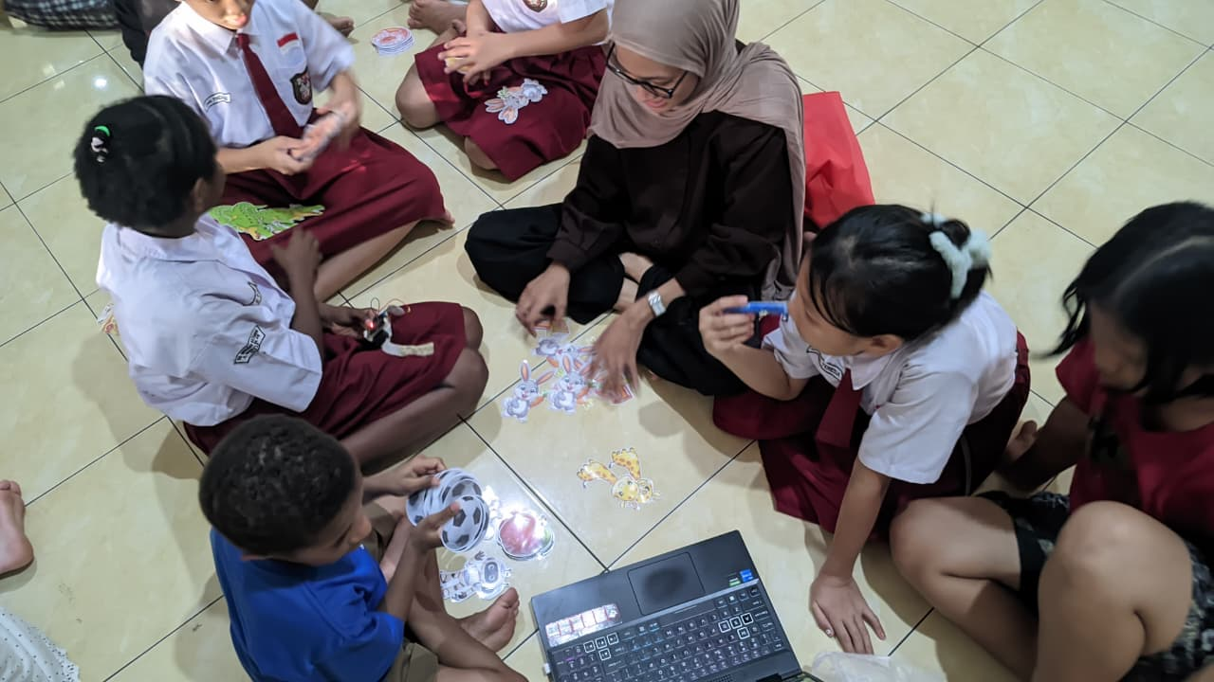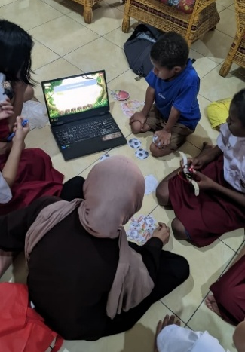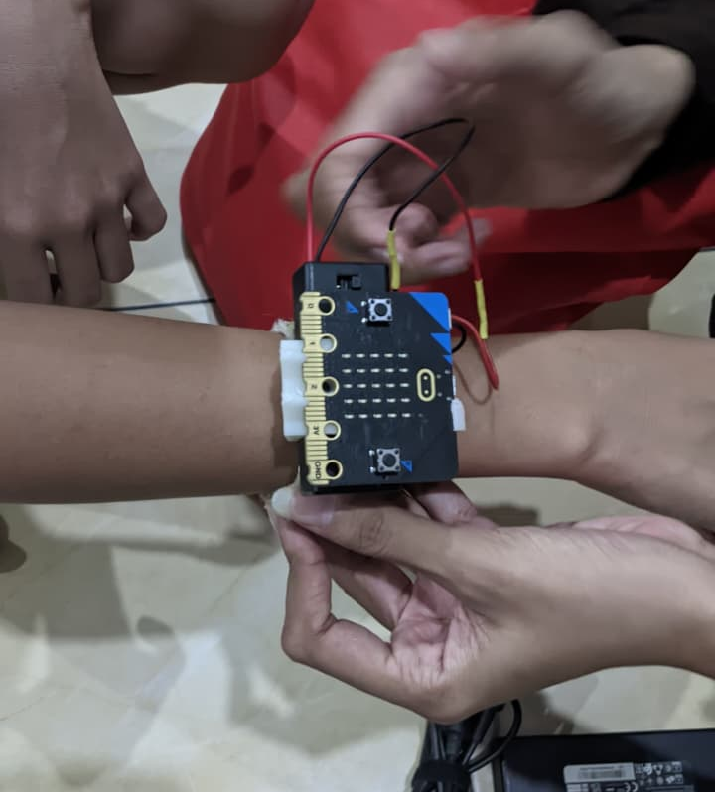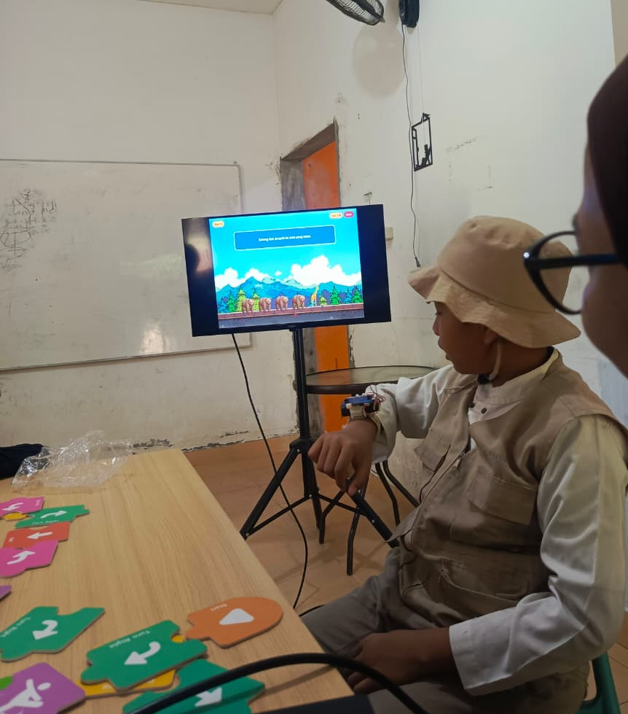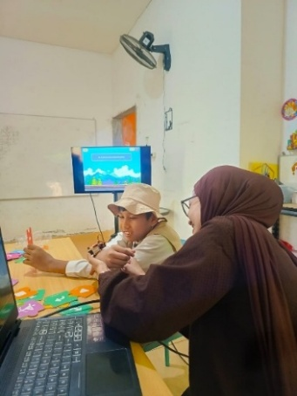
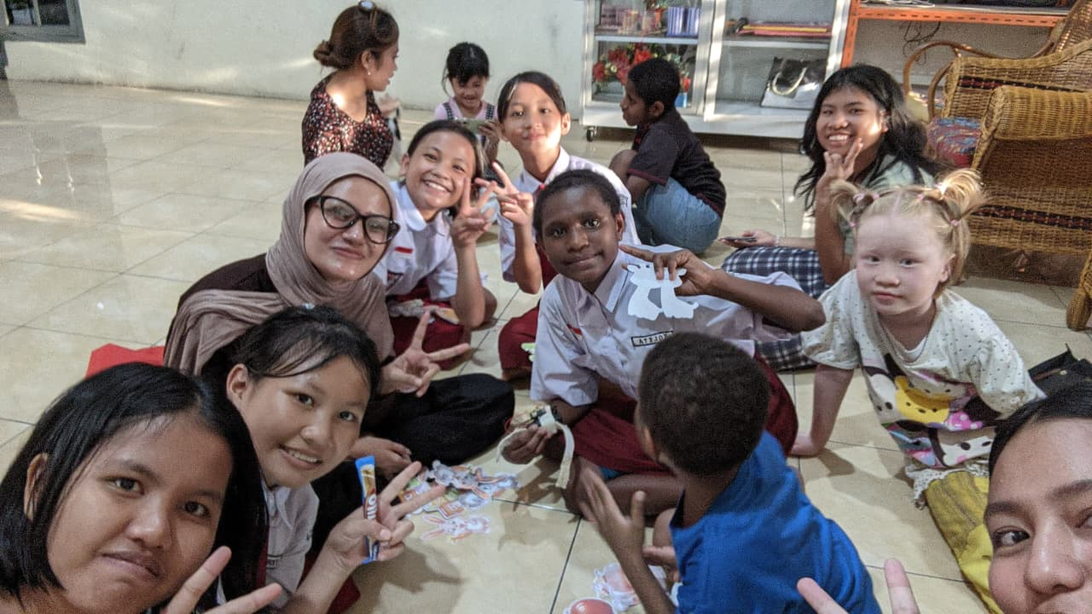
Gambar 4. 12 Dokumentasi siswa saat mencoba permainan menggunakan micro:bit.
      - Hasil Kuesioner
Kuesioner usability dengan skala Likert 1–3 diberikan kepada 20 siswa kelas 1-3 sekolah dasar setelah mencoba permainan. Hasil menunjukkan respons yang sangat positif dengan rata-rata skor keseluruhan sebesar 2,84 dari skala maksimum 3. Secara spesifik:
- Aspek terkuat: Perasaan siswa saat bermain (90% positif), kemampuan game membantu berhitung (90%), kesenangan menjawab soal dengan gestur (95%), serta keinginan menggunakan game kembali saat belajar (95%).
- Aspek yang masih perlu ditingkatkan: Kemudahan memahami cara menjawab dengan gerakan (75%) dan pemahaman soal serta gambar pada game (70%). Hal ini kemungkinan karena sebagian siswa masih perlu beradaptasi dengan penggunaan perangkat micro:bit dan interaksi berbasis gestur.
- Dampak penggunaan: Sebagian besar siswa menunjukkan respons positif terhadap pengalaman bermain dan menyatakan bahwa permainan membantu mereka dalam memahami soal berhitung.
Detail lengkap kuesioner, data mentah per responden, serta rekapitulasi skor disajikan pada Lampiran 3.

      - Hasil observasi Peneliti
Selain pengisian kuesioner, peneliti juga melakukan observasi langsung selama kegiatan beta testing berlangsung. Observasi ini bertujuan untuk melihat respons siswa terhadap sistem, stabilitas penggunaan perangkat, serta dinamika interaksi selama permainan. Berdasarkan hasil observasi, diperoleh beberapa temuan sebagai berikut:
Temuan Positif:
- 17 dari 20 siswa dapat memahami cara penggunaan Micro:bit setelah diberikan penjelasan singkat pada tahap briefing.
- 18 dari 20 siswa menunjukkan antusiasme yang tinggi ketika gesture berhasil terdeteksi oleh sistem dan jawaban yang diberikan dinyatakan benar.
- 17 dari 20 siswa dapat menyelesaikan permainan hingga akhir tanpa menunjukkan tanda-tanda kebosanan atau frustrasi saat mengerjakan soal.
- 15 dari 20 siswa terlihat aktif berdiskusi dengan teman mengenai cara melakukan gestur yang benar selama permainan berlangsung.
Temuan yang Perlu Perbaikan :
- siswa melakukan gerakan shake atau gestur (tilt left, tilt right, dan up) terlalu cepat tanpa jeda stabilisasi di awal (durasi < 0,5 detik), sehingga sistem tidak dapat membaca pola gerakan secara optimal.
- 8 kali terjadi gangguan koneksi BLE (Bluetooth Low Energy) secara sementara (disconnect), namun sistem dapat terhubung kembali secara otomatis tanpa mengganggu jalannya permainan.
- 4 siswa terlihat menunggu karena objek soal tidak langsung muncul setelah melakukan gerakan shake, karena sistem masih memproses data sensor dari Micro:bit.
- 6 siswa terlihat sedikit bingung ketika objek soal tidak langsung muncul di layar pada percobaan pertama.
- 3 siswa merasa posisi Micro:bit kurang stabil di pergelangan tangan karena ukuran tangan yang kecil sehingga perangkat sedikit bergeser saat digunakan.
Response Time Observed:
- Siswa membutuhkan waktu rata-rata 10–20 detik untuk membaca, memahami, dan menentukan jawaban pada soal numerasi berbentuk cerita.
- Waktu eksekusi gestur oleh siswa berkisar antara 3–5 detik.
- Waktu respon dari sistem (prediksi dan feedback) : <100ms

      - Evaluasi
Berdasarkan hasil pengujian beta testing, beberapa hal yang dapat dievaluasi dari sistem yang dikembangkan adalah sebagai berikut:
- Delay deteksi Micro:bit
Pada beberapa percobaan, sistem memerlukan waktu singkat sebelum gesture terdeteksi secara stabil. Hal ini terjadi karena sistem membutuhkan beberapa data sensor untuk mengenali pola gerakan secara akurat.
- Koneksi BLE (Bluetooth Low Energy)
Selama pengujian, koneksi BLE sempat mengalami gangguan sementara (disconnect). Namun sistem dapat melakukan reconnect secara otomatis sehingga tidak mengganggu jalannya permainan secara signifikan.
- Deteksi gerakan shake
Pada beberapa kasus, shake tidak langsung terdeteksi karena siswa menggoyangkan micro:bit terlalu cepat atau tanpa jeda. Hal ini menyebabkan siswa harus melakukan shake beberapa kali hingga objek muncul.
- Variasi gerakan pengguna
Beberapa kesalahan klasifikasi terjadi karena gerakan tangan siswa tidak konsisten, seperti gerakan terlalu kecil, terlalu cepat, atau arah yang kurang jelas.
- Kenyamanan penggunaan perangkat
Pada siswa dengan pergelangan tangan kecil, posisi micro:bit terkadang kurang stabil karena ukuran strap yang relatif longgar.

BAB 5
PENUTUP

Kesimpulan
Berdasarkan hasil perancangan, implementasi, serta pengujian sistem game numerasi berbasis gestur menggunakan perangkat Micro:bit, diperoleh beberapa kesimpulan sebagai berikut:
- Sistem game numerasi berbasis gestur berhasil dikembangkan sebagai media pembelajaran interaktif yang memanfaatkan perangkat Micro:bit sebagai input gerakan tangan. Pendekatan ini membuat proses belajar matematika menjadi lebih menarik karena siswa dapat berinteraksi langsung melalui gerakan fisik.
- Sistem pengenalan gestur berhasil diimplementasikan dengan memanfaatkan sensor akselerometer pada Micro:bit yang menghasilkan data percepatan pada sumbu X, Y, dan Z. Data tersebut dapat dikirim secara real-time melalui koneksi Bluetooth dan diproses oleh sistem untuk mengenali gerakan pengguna.
- Proses pengolahan data meliputi pengumpulan dataset, preprocessing data, serta pelatihan model klasifikasi menggunakan algoritma K-Nearest Neighbor (KNN). Model yang dihasilkan mampu mengenali tiga jenis gesture utama yaitu tilt left, tilt right, dan up sebagai input jawaban dalam permainan.
- Hasil pengujian sistem menunjukkan bahwa model KNN memperoleh akurasi sebesar 94,21% dengan tingkat kesalahan (error rate) sebesar 5,79%, yang menunjukkan bahwa model memiliki performa yang baik dalam mengklasifikasikan gestur. Selain itu, hasil pengujian pada tahap beta testing menunjukkan bahwa sistem tetap mampu bekerja dengan baik saat digunakan langsung oleh siswa. Hal ini membuktikan bahwa sistem tidak hanya akurat secara model, tetapi juga efektif dan andal dalam kondisi penggunaan nyata.
- Hasil evaluasi usability melalui kuesioner menunjukkan bahwa sistem memperoleh nilai rata-rata sebesar 83% dengan kategori sangat baik. Hal ini menunjukkan bahwa sebagian besar siswa memberikan respons positif terhadap penggunaan game. Beberapa indikator bahkan mencapai tingkat persetujuan hingga 95%, yang menunjukkan bahwa game dinilai menarik, mudah digunakan, serta membantu siswa dalam memahami konsep numerasi melalui visualisasi objek dan interaksi gestur.
Secara keseluruhan, sistem yang dikembangkan mampu berfungsi dengan baik dalam menerima input gestur, menampilkan soal cerita matematika, memberikan umpan balik terhadap jawaban siswa, serta menampilkan skor hasil permainan.

Saran
Berdasarkan hasil penelitian yang telah dilakukan, terdapat beberapa saran yang dapat digunakan sebagai bahan perbaikan dan pengembangan lebih lanjut, antara lain:
- Penambahan jumlah dataset gestur
Dataset yang digunakan pada penelitian ini masih terbatas sehingga performa model dapat ditingkatkan dengan menambah jumlah sampel data serta melibatkan lebih banyak variasi pengguna.
- Peningkatan stabilitas deteksi gesture
Beberapa kesalahan prediksi terjadi akibat gerakan yang terlalu cepat atau amplitudo gerakan yang kecil. Oleh karena itu, sistem dapat dikembangkan dengan teknik smoothing data atau penyesuaian threshold gerakan agar klasifikasi lebih stabil.
- Optimalisasi koneksi Bluetooth
Pada beberapa kondisi terjadi gangguan koneksi BLE antara Micro:bit dan komputer. Pengembangan selanjutnya dapat mempertimbangkan mekanisme reconnect otomatis yang lebih stabil.
- Pengembangan tampilan antarmuka (GUI)
Antarmuka game dapat dikembangkan lebih menarik dengan penambahan animasi, karakter, atau elemen visual yang lebih interaktif agar lebih sesuai dengan pengguna anak sekolah dasar.

Rencana Pengembangan Sistem
Untuk pengembangan jangka panjang, sistem ini dapat dikembangkan lebih lanjut menjadi:
- Sistem dapat dikembangkan dengan menambahkan lebih banyak jenis gestur sehingga interaksi pengguna menjadi lebih beragam dan fleksibel.
- Game dapat dikembangkan dengan beberapa tingkat kesulitan soal sehingga siswa dapat belajar secara bertahap sesuai kemampuan mereka.
- Konsep gesture-based interaction dapat diterapkan tidak hanya pada pembelajaran matematika, tetapi juga pada mata pelajaran lain seperti sains atau bahasa.
- Sistem dapat diintegrasikan dengan database sekolah untuk menyimpan skor serta perkembangan belajar siswa.
- Sistem dapat dikembangkan menjadi aplikasi berbasis mobile agar lebih mudah digunakan oleh siswa.
- Penelitian selanjutnya dapat menggunakan atau membandingkan algoritma machine learning lain untuk meningkatkan akurasi pengenalan gestur.

DAFTAR PUSTAKA
Agusniatih, A., & R, S. M. (2022). Implementasi Pembelajaran STEAM melalui Kegiatan Fun Cooking Sebagai Pembelajaran Abad 21. 6(6), 6502–6512. https://doi.org/10.31004/obsesi.v6i6.3418
Aji, D., Hidayat, J., Tetap, D., Muhammadiyah, S., & Ngawi, T. (2023). Problematika Pembelajaran Calistung Pada Anak Usia Dini. Journal Fascho: Jurusan Pendidikan Islam Anak Usia Dini, 1(2), 1–11.
Alarfaj, M., Al Madini, A., Alsafran, A., Farag, M., Chtourou, S., Afifi, A., Ahmad, A., Al Rubayyi, O., Al Harbi, A., & Al Thunaian, M. (2024). Wearable sensors based on artificial intelligence models for human activity recognition. Frontiers in Artificial Intelligence, 7(June), 1–17. https://doi.org/10.3389/frai.2024.1424190
Alksasbeh, M. Z., Al-omari, A. H., Alqaralleh, B. A. Y., & Abukhalil, T. (2021). Smart hand gestures recognition using K-NN based algorithm for video annotation purposes. 21(1), 242–252. https://doi.org/10.11591/ijeecs.v21.i1.pp242-252
Anisak, D., Fitri, N., Suryana, D., Studi, P., Pendidikan, M., Usia, A., Padang, U. N., Studi, P., Anak, P., Dini, U., & Padang, U. N. (2022). Pembelajaran STEAM dalam Mengembangkan Kemampuan Kreativitas Anak Usia Dini. 6, 12544–12552.
Austin, J., Baker, H., Ball, T., Devine, J., Finney, J., De Halleux, P., Hodges, S., Moskal, M., & Stockdale, G. (2020). The BBC micro: Bit-From the U.K. To the world. Communications of the ACM, 63(3), 62–69. https://doi.org/10.1145/3368856
Daulay, R. S. (2024). Analisis Kritis dan Pengembangan Algoritma K-Nearest Neighbor (KNN): Sebuah Tinjauan Literatur. Jurnal Pendidikan Sains Dan Komputer, 4(02), 131–141. https://doi.org/10.47709/jpsk.v4i02.5055
Dewi, S. N., & Sutriyani, W. (2024). Efektivitas Model Pembelajaran STEAM ( Science , Technology , Engineering , Art , and Mathematics ) terhadap Hasil Belajar Matematika Sekolah Dasar. 5(7).
Esposito, M., Belli, A., Falaschetti, L., Palma, L., & Pierleoni, P. (2025). An AIoT System for Earthquake Early Warning on Resource Constrained Devices. IEEE Internet of Things Journal, 12(11), 15101–15113. https://doi.org/10.1109/JIOT.2025.3527750
Ferreira, G., Universidade, G., & Mackenzie, P. (2023). A systematic review of the use of BBC Micro : bit in K-12 Education Uma revisão sistemática do uso do BBC Micro : bit na Educação Básica. 383–392.
Fora, M., Ben Atitallah, B., Lweesy, K., & Kanoun, O. (2021). Hand Gesture Recognition Based on Force Myography Measurements using KNN Classifier. 18th IEEE International Multi-Conference on Systems, Signals and Devices, SSD 2021, 960–964. https://doi.org/10.1109/SSD52085.2021.9429514
Hayati, R., Prima, W., Wulandari, S., Yunita, A. P., Mulyati, A., & Azmi, K. (2023). Model pembelajaran steam (science, techonology, engineering, art, and math) dalam pembelajaran matematika sekolah dasar: pembelajaran berdiferensiasi. Jurnal Ilmu Pendidikan, 3(1), 1–9. https://doi.org/https://doi.org/10.31004/edukatif.v5i6.5723
Indriyani, L., & Tofaynudin, J. I. (2025). Penggunaan Game Based Learning dalam Meningkatkan Kualitas Pembelajaran PAI di SMA Negeri 1 Kencong. Jurnal Pendidikan Dan Pembelajaran Indonesia (JPPI), 5(3), 1177–1188. https://doi.org/10.53299/jppi.v5i3.1502
Khuwarismi Ijtaba Robbuhu, A., & Surya Editya, A. (2023). Game Edukasi Matematika untuk Anak Sekolah Dasar Menggunakan Metode Rapid Application Development (RAD). Nusantara Computer and Design Review, 1(1), 1–8. https://doi.org/10.55732/ncdr.v1i1.1055
Lu, S. Y., Lo, C. C., & Syu, J. Y. (2022). Project-based learning oriented STEAM: the case of micro–bit paper-cutting lamp. International Journal of Technology and Design Education, 32(5), 2553–2575. https://doi.org/10.1007/s10798-021-09714-1
Marlina, R., Rasmita Ngemba, H., Smith, J., & Kunci, K. (2024). Manfaat Integrasi IoT dalam Pengembangan Perangkat Lunak di Sektor Pendidikan Internet of Things (IoT) Pengembangan Perangkat Lunak Efisiensi Operasional Keamanan Data Optimasi Infrastruktur. 3(1), 90–98. https://doi.org/10.33050/mentari.v3i1
Martiasari, A., & Kelana, J. B. (2022). Peningkatan Pemahaman Konsep Matematika Menggunakan Model Pembelajaran Problem Based Learning Berbantuan Media Manipulatif Untuk Siswa Sekolah Dasar. 1(1), 1–10. https://doi.org/10.22460/jpp.v1i1.10356
Minić, S., & Deretić, N. (2023). Experience with using BBC micro: bit in teaching. Obrazovanje i Vaspitanje, 18(20), 33–44. https://doi.org/10.5937/obrvas18-47112
Montenegro-rueda, M. (2025). Adoption of the Internet of Things in higher education : opportunities and challenges. October. https://doi.org/10.1108/ITSE-01-2023-0025
Muawanah, S. R., & Harjani, H. J. (2024). Analisis Pembelajaran STEAM Menggunakan Loose Parts Terhadap Kemampuan Berpikir Kritis Anak Usia 4-5 Tahun. 7(2). https://doi.org/10.31004/aulad.v7i2.668
Nooraeni, R., & Nurfalah, G. (2022). Kajian Penerapan Jarak Euclidean , Manhattan , Minkowski , dan Chebyshev pada Algoritma Clustering K-Prototype. 4(2), 72–82.
OECD. (2023). PISA 2022 results factsheets Indonesia PUBE. https://oecdch.art/a40de1dbaf/C108.
Putra, R. C. (2020). Pembangunan perangkat pendeteksi jenis gerakan raket bulu tangkis dengan Algoritma KNN dan SVM. Teknika, 9(2), 113–120. https://doi.org/10.34148/teknika.v9i2.291
Rafti, M., Milakis, E. D., Argyrakou, C. C., Vangeli, D. G., & Katsarou, M. C. (2025). Hands-On STEAM Programming: Microteaching with Micro:bit for Enhanced Learning. Journal of Hypermedia & Technology-Enhanced Learning, 3(2), 108–127. https://doi.org/10.58536/j-hytel.172
Sari, L. E., Guru, P., Dasar, S., & Jambi, U. (2023). Jurnal Ilmiah Pendidikan Citra Bakti PENERAPAN PEMBELAJARAN STEAM UNTUK MENINGKATKAN. 10, 530–543.
Sukmawati, N. I., Ika, N., & Rakhmawati, S. (2023). Pengaruh Pembelajaran Steam ( Science , Technology , Engineering , Art , And Mathematic ) Untuk Meningkatkan Keterampilan Berpikir Tingkat Tinggi ( Critical Thinking And Problem Solving ) Pada Anak Usia Dini.
Tinambunan, D. O. R., Naibaho, T., & Simanjuntak, R. M. (2024). Game Education Untuk Meningkatkan Kemampuan Pemahaman Matematis Siswa. Jurnal Pendidikan Dan Pembelajaran Matematika Indonesia, 13(2), 136–143.
Voštinár, P., & Knežník, J. (2020). Education with BBC micro:bit. International Journal of Online and Biomedical Engineering, 16(14), 81–94. https://doi.org/10.3991/ijoe.v16i14.17071
Wang, P., Zhang, Y., & Jiang, W. (2021). Application of K-Nearest Neighbor (KNN) Algorithm for human action recognition. IMCEC 2021 - IEEE 4th Advanced Information Management, Communicates, Electronic and Automation Control Conference, 492–496. https://doi.org/10.1109/IMCEC51613.2021.9482165
Wong, W. K., Juwono, F. H., & Khoo, B. T. T. (2021). Multi-Features Capacitive Hand Gesture Recognition Sensor: A Machine Learning Approach. IEEE Sensors Journal, 21(6), 8441–8450. https://doi.org/10.1109/JSEN.2021.3049273
Yolanita, C., & Ruswendi, A. (2024). ANALISIS KESULITAN BELAJAR MATEMATIKA DI SEKOLAH DASAR. 5(3).
Zeeshan, K., Hämäläinen, T., & Neittaanmäki, P. (2022). Internet of Things for Sustainable Smart Education: An Overview. Sustainability (Switzerland), 14(7). https://doi.org/10.3390/su14074293

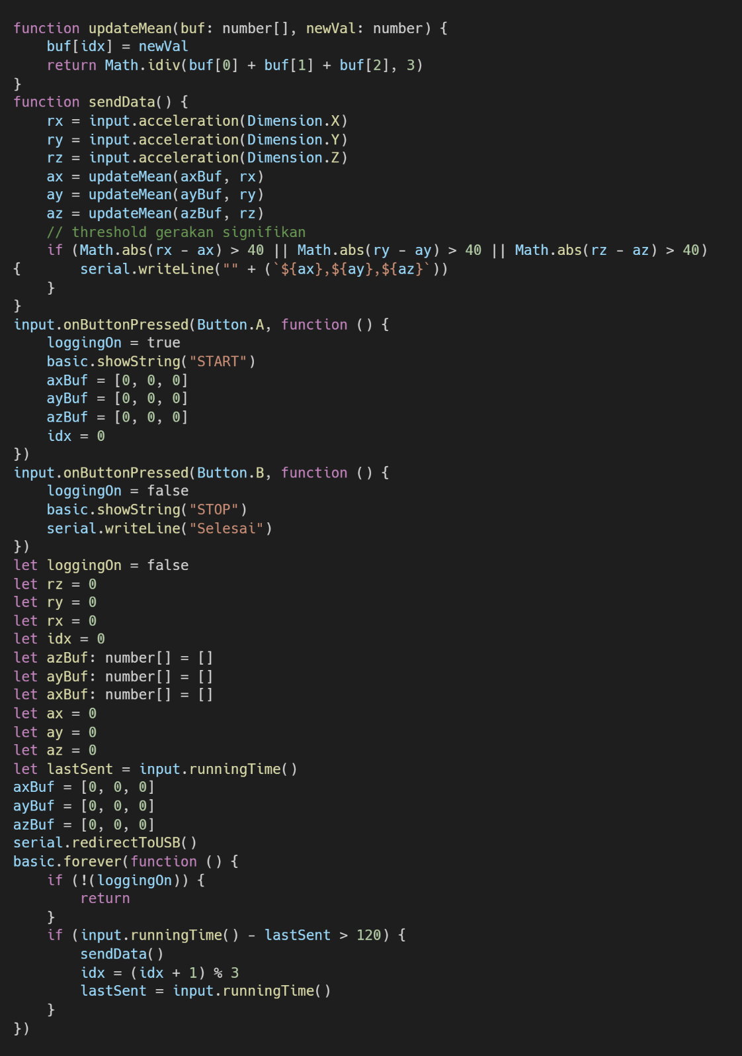
LAMPIRAN
Lampiran 1 Kode Pengumpulan Data Mentah Manual

Lampiran 2 Kode Program Koneksi Micro:bit via Bluetooth
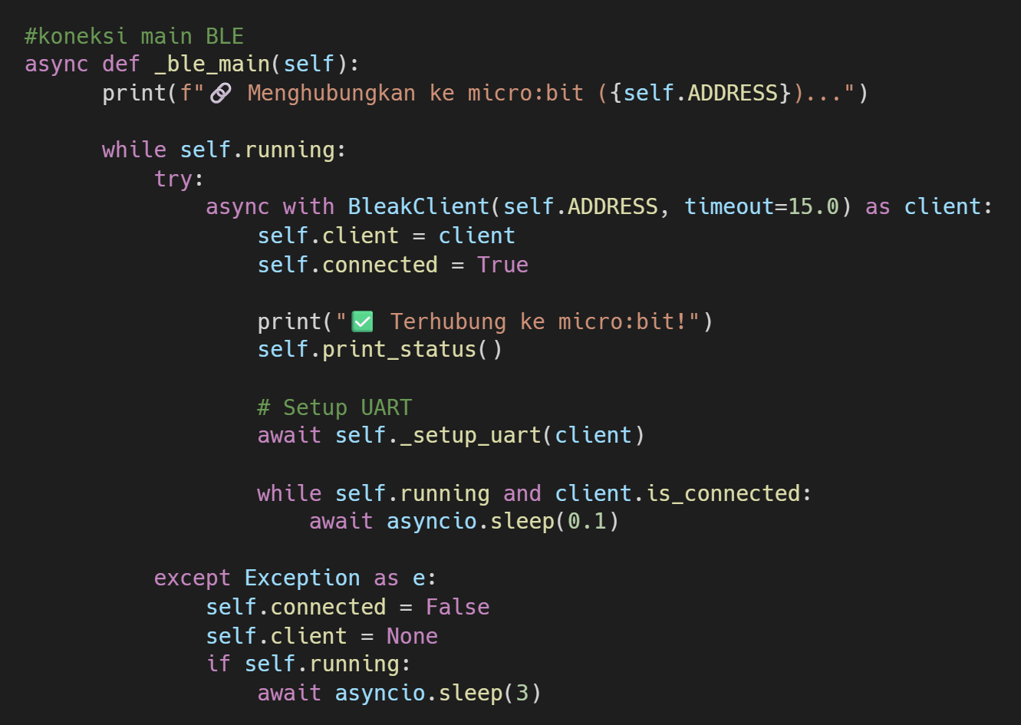
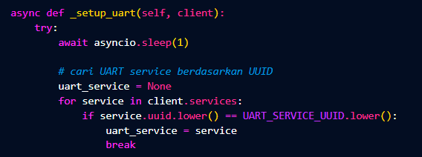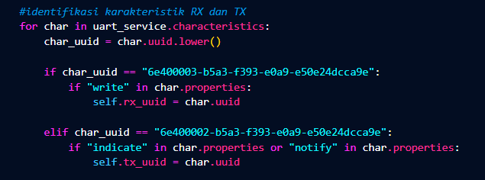

Pindai QR Code berikut untuk melihat repositori source code pada GitHub.
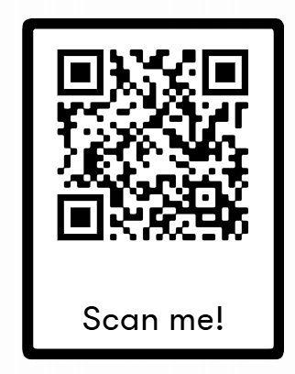
Lampiran 3 Kuesioner Beta Testing
